Государственное автономное профессиональное образовательное учреждение Чувашской Республики
«Чебоксарский экономико-технологический колледж»
Министерства образования и молодежной политики Чувашской Республики

МЕТОДИЧЕСКИЕ УКАЗАНИЯ
ДЛЯ ПРАКТИЧЕСКИХ ЗАНЯТИЙ
ЕН.01 ИНФОРМАТИКА И ИНФОРМАЦИОННЫЕ
ТЕХНОЛОГИИ В ПРОФЕССИОНАЛЬНОЙ ДЕЯТЕЛЬНОСТИ
специальность
среднего профессионального образования
40.02.02 Правоохранительная деятельность

Разработчик:
Ларина И.Н., преподаватель

Чебоксары 2022

СОДЕРЖАНИЕ
Введение 4
Тематика практических занятий по учебной дисциплине 5
Методические рекомендации к практическим занятиям 8
Литература 77

ВВЕДЕНИЕ

Рабочей программой дисциплины ЕН.01 Информатика и информационные технологии в профессиональной деятельности предусмотрены различные виды учебной работы: практические занятия в объеме 108 часов. Практические работы студентов – важнейшая составная часть занятий по информатике и информационно-коммуникативным технологиям, необходимая для полного усвоения программы курса.
Целью практических занятий является изучение, закрепление и углубление знаний, полученных студентами на занятиях, подготовке к текущим занятиям, промежуточным формам контроля знаний.
Методические указания разработаны в соответствии с программой учебной дисциплины Информатика и информационно-коммуникационные технологии в профессиональной деятельности, на основе требований Федерального государственного образовательного стандарта (ФГОС) СПО по специальности.
Учебная дисциплина Информатика и информационные технологии в профессиональной деятельности относится к математическому и общему естественнонаучному учебному циклу.
Методические рекомендации имеют определенную структуру.
В первом разделе представлена тематика практических занятий и время, отведенное на их выполнение.
Во втором разделе представлены указания к практическим занятиям.

Тематика практических занятий по учебной дисциплине
Наименование тем | Количество часов
Тема 1.1 ЭВМ как средство автоматизированной обработки информации
Практическое занятие 1. Основные этапы развития информационного общества. Этапы развития технических средств и информационных ресурсов. | 2
Практическое занятие 2. Информация, её виды, свойства и роль в окружающем мире.  Двоичное кодирование числовой, текстовой, графической, звуковой информации | 2
Практическое занятие 3. Общий состав и структура ПК. Классификация современных компьютеров. Основные сведения о современных персональных компьютерах. Основные характеристики ПК, тенденции развития. Правила техники безопасности. | 2
Тема 1.2. Компьютерная безопасность
Практическое занятие 4. Способы защиты информации. Работа с антивирусной программой | 2
Тема 1.3. Программное обеспечение компьютера
Практическое занятие 5. Виды программного обеспечения компьютеров. | 2
Практическое занятие 6. Хранение информационных объектов различных видов на разных цифровых носителях. Определение объемов различных носителей информации. Архив информации. Создание архива данных. Извлечение данных из архива. Запись информации на внешние носители различных видов. | 2
Тема 2.1 Обработка текстовой информации средствами Microsoft Word
Практическое занятие 7. Возможности настольных издательских систем: создание, организация и основные способы преобразования (верстки) текста. Интерфейс MS Word. Правила редактирования документа. Создание документа. Ввод и редактирование текста | 2
Практическое занятие 8. Использование систем проверки орфографии и грамматики. Форматирование символов. Вставка символов. | 2
Практическое занятие 9. Работа со списками. Виды списков. | 2
Практическое занятие 10. Построение таблиц в Word. | 2
Практическое занятие 11. Работа с формулами. Вставка и редактирование формул. Работа с диаграммами. | 2
Практическое занятие 12. Форматирование текста с помощью встроенных стилей. Создание собственного стиля форматирования. Автоматическое формирование оглавления в многостраничных документах | 2
Практическое занятие 13. Слияние. Организация автоматической рассылки. | 2
Практическое занятие 14. Создание текстовых документов на основе шаблонов. | 2
Практическое занятие 15. Создание комплексных документов в Word. Гипертекстовые ссылки | 2
Практическое занятие 16. Подготовка документа к печати. Нумерация страниц, колонтитулы. Печать документа | 2
Тема 2.2 Обработка числовой информации средствами Microsoft Excel
Практическое занятие 17. Возможности динамических (электронных) таблиц. Математическая обработка числовых данных. Интерфейс MS Excel. Ввод и редактирование формул. | 2
Практическое занятие 18. Работа с формулами, относительная и абсолютная ссылка | 2
Практическое занятие 19. Использование встроенных функций Excel | 2
Практическое занятие 20. Работа с текстовыми функциями | 2
Практическое занятие 21. Работа с несколькими листами книги. Диаграммы | 2
Практическое занятие 22. Организация и работа с данными в Excel. Создание базы данных. Сортировка и фильтрация. Подведение промежуточных итогов. | 2
Практическое занятие 23. Организация и работа с данными в Excel. Сводные таблицы и диаграммы. Консолидация | 2
Практическое занятие 24. Задачи оптимизации (поиск решения) | 2
Тема 2.3 Технология сбора, хранения, обработки информации средствами СУБД Microsoft Access.
Практическое занятие 25. Представление об организации баз данных и системах управления ими. Структура данных и система запросов на примерах баз данных различного назначения: юридических, библиотечных, налоговых, социальных, кадровых и др. Интерфейс MS Access | 2
Практическое занятие 26. Возможности управления базой данных на примере однотабличного макета. | 2
Практическое занятие 27. Проектирование многотабличной базы данных. Установка связей между таблицами. | 2
Практическое занятие 28. Создание пользовательских форм для ввода данных в СУБД. Формирование запросов | 2
Практическое занятие 29. Создание отчетов. Печать отчетов в СУБД Access | 2
Тема 2.4. Методика работы с презентациями Microsoft PowerPoint
Практическое занятие № 30. Создание и редактирование графических и мультимедийных объектов средствами компьютерных презентаций для выполнения учебных заданий из различных предметных областей. Интерфейс MS Power Point. | 2
Практическое занятие № 31. Правила создания деловой презентации. | 2
Практическое занятие № 32. Создание тематической презентации. | 2
Практическое занятие № 33. Представление о мультимедиа. Форматирование слайдов. Управление демонстрацией презентации. | 2
Практическое занятие № 34. Использование презентационного оборудования при демонстрации тематической презентации. | 2
Тема 2.5. Технология обработки графической информации
Практическое занятие 35. Основы компьютерной графики. Форматы графических файлов. Способы получения графических изображений – рисование, оптический (сканирование). Растровые и векторные графические редакторы. | 2
Практическое занятое 36. Прикладные программы для обработки графической информации Paint. | 2
Практическое занятое 37. Прикладные программы для обработки графической информации Corel DRAW. | 2
Практическое занятое 38. Прикладные программы для обработки графической информации Adobe Photoshop. | 2
Тема 2.6. Настольная издательская система Microsoft Publisher
Практическое занятие 39. Интерфейс. Использование встроенных шаблонов. | 2
Практическое занятие 40. Форматирование текста. Работа со списками. | 2
Практическое занятие 41. Добавление таблиц и графических объектов. | 2
Практическое занятие 42. Создание публикаций. | 2
Тема 3.1 Справочно-правовая система Консультант Плюс
Практическое занятие 43. Работа в СПС «Консультант Плюс». Способы формирования  поискового запроса. | 2
Практическое занятие 44. Справочная информация. Поиск по ситуации | 2
Практическое занятие 45. Работа с документом и списком документов | 2
Тема 3.2 Справочно-правовая система Гарант
Практическое занятие 46. Информационноправовое обеспечение Гарант. Виды поиска | 2
Практическое занятие 47. Работа со списком документов. Работа с документом. | 2
Практическое занятие 48. Интернет-ресурсы Гаранта. | 2
Тема 3.3. Компьютерные сети
Практическое занятие 49. Объединение компьютеров в локальную сеть. Организация работы пользователей в локальных компьютерных сетях. Разграничение прав доступа в сети, общее дисковое пространство в локальной сети. | 2
Практическое занятие 50. Программные поисковые сервисы. Использование ключевых слов, фраз для поиска информации. Комбинации условия поиска. | 2
Практическое занятие 51. Возможности сетевого программного обеспечения для организации коллективной деятельности в глобальных и локальных компьютерных сетях | 2
Практическое занятие 52. Распространение правовой информации в сети Интернет. Концепция «Электронного государства». Программы «Электронная Россия» и «Электронное правительство» | 2
Тема 3.4. Информационные технологии в правоохранительной деятельности
Практическое занятие 53. Автоматизированные рабочие места (АРМ) юристов различных профилей: судьи, прокурора, следователя, адвоката, нотариуса, эксперта. | 2
Практическое занятие 54. Автоматизированные рабочие места (АРМ) юристов различных профилей: судьи, прокурора, следователя, адвоката, нотариуса, эксперта. | 2
Всего | 108

МЕТОДИЧЕСКИЕ РЕКОМЕНДАЦИИ К ПРАКТИЧЕСКИМ ЗАНЯТИЯМ
Практическое занятие 1. Основные этапы развития информационного общества. Этапы развития технических средств и информационных ресурсов.
Цель: анализировать историю и тенденции развития вычислительной техники
Теория
Формирование и развитие информационного общества имеет глобальный характер, при этом основные признаки и черты информационного общества формировались в первое десятилетие XXI века. В значительной степени данный процесс способствует появлению новых экономических стимулов, точек роста, развитию общественного устройства, интенсификации межкультурного взаимодействия. Фундаментом информационного общества выступает информация. В концептуальном плане информация выступает уже самостоятельной ценностью, во многих случаях она может быть оценена, приобретена, что ставит ее на один уровень с материальными ценностями и энергией. В ряде случаев информация становится одним из ресурсов функционирования предприятий, организаций, фактором прогресса. Основным фактором для создания комплексных условий развития информационного общества стало появление сети Интернет, что позволило формировать единую мировую информационно-коммуникационную среду и общее киберпространство. Информационное общество – это фаза развития человеческой цивилизации, в которой резко повышается ценность, роль и значение информации и знаний. Концепция информационного общества представляет его как особой природы надстройку над современным общественным устройством, когда информация, знания и информационные технологии интенсивно проникают и внедряются во все сферы общества.
- Современное информационное общество обладает следующими чертами: Повышение роли информации и знаний в жизни общества.
- Интенсивное развитие информационных технологий и коммуникаций.
- Увеличение доли продукции сектора информационных технологий в структуре ВВП.
- Существование мирового информационного пространства.
- Эффективное информационное взаимодействие людей и социальных групп.
- Улучшение доступа к информации.
- Существование многообразия информационных продуктов и услуг.
Современное информационное общество характеризуется следующими аспектами.
Во-первых, продолжается усиливаться роль информации и знаний в жизни общества, при этом информационная насыщенность хозяйственной, экономической, финансовой, управленческой, коммерческой, производственной сфер деятельности также существенно возрастает. Для многих сфер деятельности информация и знания становятся важнейшим ресурсом социально-экономического развития. Аналогично, новые точки экономического роста связаны исключительно с информацией, знаниями, их реализацией и внедрением в традиционные сферы. Во-вторых, индустрия информационных технологий формирует особый сектор экономики, который является одним из наиболее динамичных и быстроразвивающихся. promo.worldofwarships.ru реклама Играть Бесплатный тактический шутер. В-третьих, информация, информационные услуги, отдельные знания являются предметом потребления, они могут быть приобретены, проданы, переданы во временное пользование. При этом в ряде случаев уже возникли устойчивые рыночные структуры, например, информационно-коммуникационные технологии, телекоммуникации и сектор обслуживания данных рынков. В-четвертых, модели социальной, экономической, управленческой, финансовой, производственной организации частично трансформируются, становятся шире, повышают свою гибкость благодаря использованию информационных технологий. Основная тенденция – роль информации последовательно растет, поиск новых знаний интенсифицируется. Информация и знания выступают важным фактором производства и экономического роста. Экономический успех все больше обуславливается наличием информации, использованием инноваций и непрерывного развития. Развитие информационного общества
В развитии информационного общества можно выделить 3 этапа:
1950-1980 гг. – Возникновение тесной связи науки, технических разработок и производства. Резкий рост динамики производства, формирование предпосылок появления современных наукоемких технологий.
1980-2000 гг. – Глобализация социально-экономических отношений, интенсификация международных связей и усложнение мирохозяйственных процессов. Сокращение числа сугубо локальных социально-экономических событий и процессов.
2000-2020 гг. – Значительное усложнение всех сфер деятельности человечества, формирование сложной мировой хозяйственной системы. Одновременное усиление интеграционных процессов в экономической сфере, стремлений отдельных государств сохранить свой экономический, политический и культурный суверенитет. Появление новых интеграционных союзов: БРИКС, ЕАЭС, ШОС. Современное и дальнейшее развитие информационного общества связано с созданием и внедрением новых информационных и коммуникативных технологий во все сферы человеческой деятельности. Все это потребует серьезной и глубокой перестройки современного общества.
Основные направления развития информационного общества:
- Электронная коммерция
- Телемедицина
- Дистанционное образование
- Роботизация
- Цифровая экономика
- Электронные услуги
- Дистанционное получение государственных услуг
Развитие информационного общества на его современном уровне определяется повышение требований к адаптации к резко возросшим темпам изменений в экономике, производстве, технологиях и т.д. Следствием этого является одновременное усиление интеграционных тенденций на локальном, национальном и международном уровне, при этом нарастают тенденции к суверенитету, самообеспечению на тех же уровнях. Развитие информационного общества – это совокупность процессов, затрагивающих изменение государственного устройства, общества, экономической системы, технологий, производства и жизни отдельных людей в контексте повышения роли информации и знаний. Развитие информационного общества, обладая существенным потенциалом для улучшения качества жизни всего человеческого сообщества и каждого отдельного человека, расширяет возможности для частных лиц, предпринимателей, формирует предпосылки для дальнейшего повышения эффективности производства, экономии ресурсов и ориентирует на инновационный тип развития. С этим сопряжена и возможность доступа к информационным ресурсам человеческой цивилизации буквально каждому человеку, а также возможность коммуникации между весьма удаленными точками нашей планеты.
Информационное общество в Российской Федерации
Основные сферы, в которых происходит наиболее явное развитие информационного общества в Российской Федерации:
- Дистанционное получение государственных услуг. Сюда относятся большинство государственных услуг, которые можно получить через сайт https://www.gosuslugi.ru
- Дистанционное обучение. В том числе через вебинары, видеолекции, трансляции, лекции.
- Финансы и банки. Интернет-банки, клиент-банки имеют все банки.
- Общественное взаимодействие. Наиболее значимым примером является распространение электронной подписи как для юридических, так и для физических лиц.
- Телемедицина. Электронная запись в поликлинику, видеоконференции врачей-специалистов и т.д.
- Удаленная работа через Интернет.
- Налоговое администрирование.
- Взаимодействие с органами исполнительной власти. Онлайн-прием обращений граждан.
- Транспортные перевозки. Электронные билеты на самолет, поезд. Сервисы такси (тут можно уже забыть про "По городу недорого!!!" как страшный сон).
- И многие другие сферы.
Дальнейшее развитие информационного общества в Российской Федерации связано с построением цифровой экономики и роботизацией.

Практические задания
- Изобразить в виде схемы Структуру информационного общества Российской Федерации.
- Впишите в текст пропущенные названия элементной базы каждого поколения ЭВМ, и виды компьютеров четвертого поколения.
Элементной базой компьютеров первого поколения были ______________. Весила такая машина десятки тонн. Программирование выполняли в кодах машины, доступ к которой имели только специалисты-профессионалы.
Элементной базой компьютеров второго поколения были _____________. Размеры компьютера уменьшились. Возможности же увеличились, поскольку появились языка программирования высокого уровня и программное обеспечение.
Элементная база компьютеров третьего поколения — ____________________. Значительно увеличились быстродействие (до нескольких миллионов операций за секунду) и объём оперативной памяти. Развилось программное обеспечение. Удобство в пользовании открыло широкий доступ к компьютерам.
Элементной базой компьютеров четвёртого поколения являются _________________. Это обусловило появление микрокалькуляторов, ____________________ компьютеров, которые можно размещать на обычном рабочем столе, а также мощных многопроцессорных компьютеров. Увеличились быстродействие (к миллиарду операций за секунду), ёмкость оперативной памяти, удобство в пользовании.
На уровне четвёртого поколения состоялось деление машин на __________________ и персональные компьютеры.
3. Оцените верны или нет высказывания для суперкомпьютера.
Суперкомпьютер — это компьютер огромной вычислительной мощности, не сравнимой с компьютерами, доступными большинству пользователей.
Все ресурсы такого компьютера направлены на то, чтобы решить одну или в крайнем случае несколько задач насколько возможно быстро.
Суперкомпьютеры обладают не только максимальной производительностью, но и максимальным объёмом оперативной и дисковой памяти.
Суперкомпьютер — специализированный компьютер для выполнения на нём сервисного программного обеспечения без непосредственного участия человека.
Суперкомпьютер — мощный компьютер, предоставляющий свои возможности большому количеству пользователей одновременно.

- Дополните таблицу элементной базой в соответствии с поколениями ЭВМ.
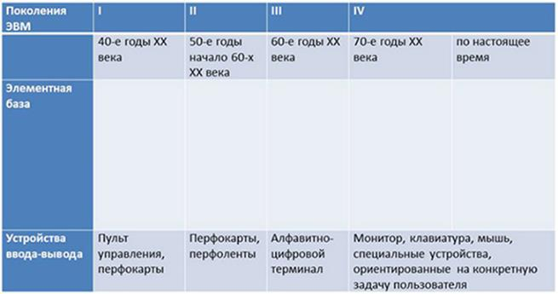
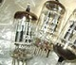 | 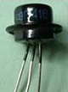 |  | 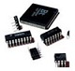 | 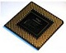

Практическое занятие 2. Информация, её виды, свойства и роль в окружающем мире.
Двоичное кодирование числовой, текстовой, графической, звуковой информации
Цель: Изучить структуру хранения информации в ПК.

Теория
Кодирование – это процесс преобразования информации из одной формы представления в другую, более удобную для хранения, передачи или обработки. Обратный процесс называется декодированием.
Компьютер может обрабатывать информацию, представленную только в цифровой форме. С точки зрения электроники, такая цифровая форма сводится к наличию или отсутствию напряжения, потенциала или тока.
Математически это можно обозначить так. Есть напряжение – пишем 1, нет напряжения – пишем 0. Любое состояние (0 или 1) даёт нам 1 бит информации.
Бит – это самая маленькая единица информации, которая может иметь два состояния. Объем информации измеряется количеством бит. Минимальный объем равен 1 биту.
Устройства компьютера работают не с отдельными битами, а с группой битов сразу. Последовательность из восьми бит образует 1 байт.
Один байт используется для предоставления одного символа. Например, байт для символа «W» будет выглядеть так:
Бит 1 | Бит 2 | Бит 3 | Бит 4 | Бит 5 | Бит 6 | Бит 7 | Бит 8
0 | 1 | 0 | 1 | 0 | 1 | 1 | 1
Для цифрового представления информации в компьютере используется только две цифры: 0 и 1. Такое представление называют двоичным. Набор из нулей и единиц называют двоичным кодом или двоичным числом.
Система счисления – способ записи чисел с помощью заданного набора специальных знаков (цифр).
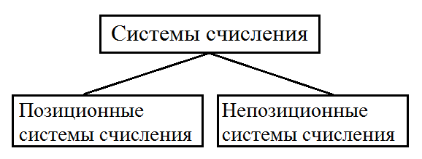
В позиционной системе счисления значение каждой цифры в числе зависит от ее позиции в числе. Примером позиционной системы счисления является десятичная система счисления.
В непозиционной системе счисления значение цифры в числе не зависит от ее позиции в числе. Примером непозиционной системы счисления является римская система счисления.
Основанием системы счисления является количество цифр, которые используются при записи чисел. Например, основанием десятичной системы счисления является число 10, так как в этой системе используется 10 различных цифр, 0, 1, 2 , 3 ,4 ,5, 6, 7, 8, 9.
Позицию цифры в числе называют разрядом. В десятичной системе счисления есть разряды единиц, десятков, сотен, тысяч и т.д.
Практические задания
- Переведите 2 Мб в Кб, байты, биты.
- Переведите 27262976 бит в Мб, Кб, байты
- Определить количество информации, которое содержится на печатном листе бумаги (двусторонняя печать), если на одной стороне умещается 40 строк по 67 символов в строке.
- Какое количество символов содержится на странице энциклопедического словаря, если в памяти компьютера эта страница занимает 13 Кб?
- Используя данные предыдущей задачи и зная, что в одной строке находится 85 знаков, определить количество строк на странице.
- Сколько бит содержится в слове ИНФОРМАЦИЯ?
- В каком алфавите одна буква несет в себе больше информации, в русском или латинском? Примечание: в русском языке 33 буквы, в латинском – 26 букв.
- Какое количество вопросов необходимо задать, чтобы наверняка угадать загаданного обучающегося из вашей группы?
- Сколько символов содержится в алфавите, при помощи которого написана книга из 20 страниц, на каждой из которых содержится 15 строк по 20 символов и занимает в памяти компьютера вся книга 5,86 Кб.
- В алфавите некоторого формального языка всего два знака буквы. Каждое слово этого языка состоит обязательно из 7 букв. Какое максимальное число слов возможно записать в этом языке?

Практическое занятие 3. Общий состав и структура ПК. Классификация современных компьютеров. Основные сведения о современных персональных компьютерах. Основные характеристики
Цель: изучить конфигурацию офисного компьютера.
Теория
Персональный компьютер представляет собой сложное электронное устройство, предназначенное для выполнения широкого круга задач. Это могут быть различные вычисления, расчеты, прослушивание музыки, просмотр видео, различные офисные задачи, игры и многое другое.
Состав ПК
- Системный блок
- Блок питания
- Материнская плата
- Процессор
- Видеокарта
- Оперативная память
- Жесткий диск
- Дисковод
- Монитор
- Клавиатура
- Мышь
Практические задания
- Изучить теоретический материал по теме «Классификация компьютеров. Базовая конфигурация»
- Заполнить таблицу используя информационные ресурсы сети Интернет.
Технические средства
Тип устройства | Основные устройства | Характеристики устройств | Пример
Устройства ввода информации | Клавиатура
 | …
Устройства вывода информации | Монитор
 | …
Устройства обработки информации | Микропроцессор
 | …
Многофункциональные устройства | Ксерокс
 | …
Устройства хранения информации | Флешка
 | …
- Подобрать комплектующие ПК по вариантам.
- Подобрать ПК по следующей классификации: Офисный компьютер.
- Подобрать ПК по следующей классификации: компьютер для видеомонтажа.
- Подобрать ПК по следующей классификации: компьютер для аудиомонтажа.
- Подобрать ПК по следующей классификации: компьютер для издательства.
- Подобрать ПК по следующей классификации: компьютер для чертежных работ.
- Подобрать ПК по следующей классификации: компьютер для работы с Flash-анимацией.
- Подобрать ПК по следующей классификации: компьютер для разработчика игр и приложений.
- Подобрать ПК по следующей классификации: компьютер с высокой производительностью.
- Подобрать ПК по следующей классификации: компьютер для дизайнера.
- Подобрать ПК по следующей классификации: компьютер для торгового представителя.

Практическое занятие 4. Способы защиты информации. Работа с антивирусной программой
Цель: закрепление основных понятий: компьютерный вирус, основные типы компьютерных вирусов, этапы действия вируса, защита от компьютерных вирусов
Теория
Компьютерный вирус – это программный код, встроенный в другую программу, или в документ, или в определенные области носителя данных и предназначенный для несанкционированных действий на компьютере.
1. Основные типы компьютерных вирусов:
Программные | Загрузочные | Макровирусы
Это блоки программного кода, внедренные внутрь других прикладных программ.  Вирусный код запускается при запуске программы. | Поражают системные области магнитных носителей (гибких и жестких дисков). Заражение происходит при загрузке ПК с зараженного носителя. | Поражают документы, выполненные в некоторых прикладных программах (например, Word).  Заражение происходит при открытии файла документа в окне программы, если в ней не отключена возможность исполнения макрокоманд (макросов).
2. Этапы действия вируса:
- Размножение – вирусный код может воспроизводить себя в теле других программ.
- Вирусная атака – после создания достаточного числа копий программный вирус начинает осуществлять разрушение: нарушение работы программ и ОС, удаление информации на жестком диске, самые разрушительные вирусы вызывают форматирование жесткого диска. Некоторые вирусы могут уничтожать данные, в этом случае требуется замена микросхемы (хотя считается, что никакой вирус не в состоянии вывести из строя аппаратное обеспечение ПК).
3. Защита от компьютерных вирусов
Существуют три рубежа защиты:
- предотвращение поступления вирусов;
- предотвращение вирусной атаки, если вирус поступил на ПК;
- предотвращение разрушительных последствий, если атака произошла.
4. Методы реализации защиты
- Программные
- Аппаратные
- Организационные
5. Средства антивирусной защиты:
- Основное средство – резервное копирование наиболее ценных данных. В случае утраты информации жесткие диски форматируют, устанавливают ОС с дистрибутивного CD-диска и все необходимые программы, а данные – с резервного носителя (который должен храниться отдельно от ПК). Все регистрационные и парольные данные для доступа в Интернет рекомендуется хранить не на ПК, а в служебном дневнике в сейфе.
- Вспомогательные средства – это антивирусные программы и аппаратные средства.
6. Антивирусные программы
Для обнаружения, удаления и защиты от компьютерных вирусов разработаны специальные программы, которые позволяют обнаруживать и уничтожать вирусы. Такие программы называются антивирусными.
Антивирусная программа сравнивает коды программ с известными ей вирусами, которые хранятся в ее базе данных. Обновление базы – 2 раза в месяц (не реже 1 раза в 3 месяца).
- Norton AntiVirus4.0 и 5.0 (производитель: “Symantec”)
Один из наиболее известных и популярных антивирусов. Процент распознавания вирусов очень высокий (близок к 100 %). В программе используется механизм, который позволяет распознавать новые неизвестные вирусы.
- Dr.Web (производитель: “Диалог Наука”)
Популярный отечественный антивирус. Хорошо распознает вирусы, но в его базе их гораздо меньше, чем у других антивирусных программ.
- Antiviral Toolkit Pro (производитель: “Лаборатория Касперского”).
Это антивирус признан во всем мире, как один из самых надежных. Несмотря на простоту в использовании он обладает всем необходимым арсеналом для борьбы с вирусами. Эвристический механизм, избыточное сканирование, сканирование архивов и упакованных файлов - это далеко не полный перечень его возможностей.
Практические задания
- Ознакомьтесь с Антивирусом Касперского (Kaspersky Antivirus Security )
- Запустите Антивирус Касперского, щелкнув на кнопке Пуск и выбрав команду Программы/Антивирус Касперского (Kaspersky Antivirus Security). В результате откроется главное окно Антивирус Касперского в режиме Защита (на вкладке Защита).
В окне Антивирус Касперского ознакомьтесь с компонентами, основными функциями программы и ее настройками.
- Проверьте наличие обновлений (дату и способы обновления) антивирусной базы. Антивирус Касперского имеет встроенный планировщик автоматического обновления антивирусных баз, поэтому программа самостоятельно периодически проверяет наличие новых антивирусных баз на сервере Лаборатории Касперского.
Но если запустить автоматическое обновление антивирусных баз из интернета невозможно, то можно использовать антивирусные базы, выпускаемые в ZIP-архивах. Архивы с антивирусными базами регулярно выкладываются на сайты Лаборатории Касперского в каталог zips.
После скачивания распаковка архива *cumul.zip (полный набор антивирусных баз имеет имя av-i386-cumul.zip - это все обновления, вышедшие до последнего воскресенья) производится в отдельную папку. При настройке обновления в качестве источника обновлений указывается папка, с распакованным архивом *cumul.zip.
- Обновите антивирусную базу. Для этого в главном окне щелкните на вкладке (кнопке) Обновление, в открывшемся справа фрейме щелкните на строке "Обновить базы". Антивирусная база будет обновлена.
- Установите флоппи-диск с файлами и папками в накопитель для гибких магнитных дисков или USB flash drive (флешку) в USB-порт.
В главном окне Антивируса Касперского 7.0 на вкладке Поиск вирусов выполните сканирование сменных дисков и диска C: на наличие вирусов. Проверьте результаты сканирования.
Для сканирования папок или файлов щелкните правой кнопкой мыши на требуемую папку или файл и в контекстном меню выберите команду "Проверить на вирусы". Проверьте результаты сканирования.
- Ознакомьтесь с антивирусным программным обеспечением avast! antivirus
- Запустите антивирусную программу avast! antivirus из главного меню? откроется окно avast! antivirus.
В окне ознакомьтесь с основными элементами: меню (проверьте настройки антивируса); пиктограммами: выбор папки, сменные носители, локальные диски; кнопки вирусное хранилище, iavs (обновить антивирусную базу данных), Резидентный сканер.
- Обновите антивирусную базу данных, щелкнув на пиктограмме iavs. Установите один из сменных носителей информации. Выполните сканирование сменного носителя информации, используя элементы управления окна avast! antivirus.
- Выполните сканирование локальных дисков, используя элементы управления окна avast! antivirus.
- Выполните сканирование папок, используя элементы управления окна avast! antivirus.
Для сканирования папок или файлов щелкните правой кнопкой мыши на требуемую папку или файл и в контекстном меню выберите команду "Сканировать_имя папки или файла".
- Сравните работу двух антивирусных программ
- На основании результатов выполненной работы с антивирусными программами дайте оценку этим программам.

Практическое занятие 5. Виды программного обеспечения компьютеров.
Цель: ознакомиться с программным обеспечением компьютеров
Теория:
Возможности современного ПК столь велики, что все большее число людей находят ему применение в своей работе, учебе, быту. Важнейшим качеством современного компьютера является его "дружественность" по отношению к пользователю. Общение человека с компьютером стало простым, наглядным, понятным. Компьютер сам подсказывает пользователю, что нужно делать в той или иной ситуации, помогает выходить из затруднительных положений. Это возможно благодаря программному обеспечению компьютера.
Снова воспользуемся аналогией между компьютером и человеком. Новорожденный человек ничего не знает и не умеет. Знания и умения он приобретает в процессе развития, обучения, накапливая информацию в своей памяти. Компьютер, который собрали на заводе из микросхем, проводов, плат и прочего, подобен новорожденному человеку. Можно сказать, что загрузка в память компьютера программного обеспечения аналогична процессу обучения ребенка. Создается программное обеспечение программистами.
Вся совокупность программ, хранящихся на всех устройствах долговременной памяти компьютера, составляет его программное обеспечение (ПО).
Программное обеспечение компьютера постоянно пополняется, развивается, совершенствуется. Стоимость установленных программ на современном ПК зачастую превышает стоимость его технических устройств. Разработка современного ПО требует очень высокой квалификации от программистов.
Типы программного обеспечения
В программном обеспечении компьютера есть необходимая часть, без которой на нем просто ничего не сделать. Она называется системным ПО. Покупатель приобретает компьютер, оснащенный системным программным обеспечением, которое не менее важно для работы компьютера, чем память или процессор. Кроме системного ПО в состав программного обеспечения компьютера входят еще прикладные программы и системы программирования.
Программное обеспечение компьютера делится на:
- системное ПО;
- прикладное ПО;
- системы программирования.
О системном ПО и системах программирования речь пойдет позже. А сейчас познакомимся с прикладным программным обеспечением.
Состав прикладного программного обеспечения
Программы, с помощью которых пользователь может решать свои информационные задачи, не прибегая к программированию, называются прикладными программами.
Как правило, все пользователи предпочитают иметь набор прикладных программ, который нужен практически каждому. Их называют программами общего назначения. К их числу относятся:
- текстовые и графические редакторы, с помощью которых можно готовить различные тексты, создавать рисунки, строить чертежи; проще говоря, писать, чертить, рисовать;
- системы управления базами данных (СУБД), позволяющие превратить компьютер в справочник по любой теме;
- табличные процессоры, позволяющие организовывать очень распространенные на практике табличные расчеты;
- коммуникационные (сетевые) программы, предназначенные для обмена информацией с другими компьютерами, объединенными с данным в компьютерную сеть.
Очень популярным видом прикладного программного обеспечения являются компьютерные игры. Большинство пользователей именно с них начинает свое общение с ЭВМ.
Кроме того, имеется большое количество прикладных программ специального назначения для профессиональной деятельности. Их часто называют пакетами прикладных программ. Это, например, бухгалтерские программы, производящие начисления заработной платы и другие расчеты, которые делаются в бухгалтериях; системы автоматизированного проектирования, которые помогают конструкторам разрабатывать проекты различных технических устройств; пакеты, позволяющие решать сложные математические задачи без составления программ; обучающие программы по разным школьным предметам и многое другое.
Практическое задание
1 вариант
- Установить на ПК программу Wise Calculator
Калькулятор для инженерных и научных вычислений с очень большими возможностями.
Сайт программы: http://www.wisecalculator.chat.ru/rus.html
- Опишите этапы процесса установки и удаления программы
- Удалите программу Wise Calculator
- Опишите этапы процесса удаления программы
- Изучить основные термины программного обеспечения
2 вариант
1. Установить на ПК программу Stamina
Программа-тренажёр для тех, кто хочет научиться набирать текст на клавиатуре всеми десятью пальцами. Сайт программы: http://stamina.ru/
2. Опишите этапы процесса установки программы
3. Удалите программу Stamina
4. Опишите этапы процесса удаления программы
5. Изучить основные термины программного обеспечения
3 вариант
1. Установить на ПК программу CCleaner
CCleaner - утилита для чистки мусора в операционной системе.
Домашняя страница: http://www.ccleaner.com/
2. Опишите этапы процесса установки программы
3. Удалите программу CCleaner
4. Опишите этапы процесса удаления программы
5. Изучить основные термины программного обеспечения
4 вариант
- Установить на ПК программу 7-Zip
Архиватор с высокой степенью сжатия.
Домашняя страница http://www.7-zip.org/
2. Опишите этапы процесса установки программы
3. Удалите программу CCleaner
4. Опишите этапы процесса удаления программы
5. Изучить основные термины программного обеспечения

Практическое занятие 6. Хранение информационных объектов различных видов на разных цифровых носителях. Определение объемов различных носителей информации. Архив информации. Создание архива данных. Извлечение данных из архива. Запись информации на внешние носители различных видов
Цель: закрепление основных понятий: архив данных, Изменение параметров архива.
Теория
Архивация - сжатие данных - процедура перекодирования данных, производимая с целью уменьшения их объёма.
Сжатие бывает без потерь (когда возможно восстановление исходных данных без искажений) или с потерями (восстановление возможно с незначительными искажениями).
Сжатие без потерь используется при обработке компьютерных программ и данных.
Сжатие с потерями обычно применяется для сокращения объёма звуковой, фото- и видеоинформации, оно значительно эффективнее сжатия без потерь.
Сжатие основано на устранении избыточности информации, содержащейся в исходных данных. Например, за счёт упрощения кодов путём исключения из них постоянных битов.
Архиватор – специальная компьютерная программа, позволяющая архивировать файлы сжатием хранимой в них информации.
Цель сжатия – размещение информации на носителях внешней памяти и передаче по Интернету в более компактном виде, что требует меньших объёмов памяти и сокращает необходимое для передачи информации время.
Степень сжатия зависит от:
- используемого архиватора;
- метода сжатия;
- типа исходного файла.
Степень сжатия характеризуется коэффициентом сжатия:
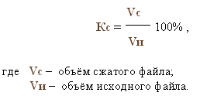
Разархивация (распаковка) – восстановление файла из архива с помощью, как правило, той же программы, которой он был заархивирован.
Самораспаковывающийся архив – это исполняемый модуль, при запуске которого происходит восстановление файла из архива даже при отсутствии архиватора, которым файл был упакован.
Чтобы заархивировать файл большого размера, иногда создают многотомный архив – архив, разделенный на части.
Файлы различных типов сжимаются по-разному. Например, коэффициент сжатия текстовых документов значительно выше, чем графических.
Самый распространенный архиватор – это программа WinRar.
После ее установки при щелчке правой кнопкой на файле или папке в контекстном меню появляются команды Добавить в архив… (Add to…).
Практические задания
- Заархивировать предложенные файлы вместе в 3 разных архива (zip, 7z, sfx-архив), вычислить степень сжатия файлов в каждом архиве и сказать какой формат архива сжал файлы лучше, удалить исходные распаковать файлы из архива в текущую папку
- Занести полученные данные и вычисления в таблицу
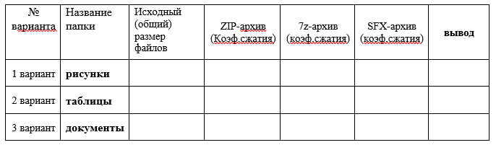

Практическое занятие 7. Возможности настольных издательских систем: создание, организация и основные способы преобразования (верстки) текста. Интерфейс MS Word. Правила редактирования документа. Создание документа. Ввод и редактирование текста
Цель: изучить интерфейс текстового процессора MS Word, правила редактирования документов.
Теория
Основные возможности Текстового редактора MicrosoftWord
MicrosoftWord - текстовый редактор, предназначенный для выполнения всех процессов обработки текста: набора и верстки, проверки орфографии, вставки в текст графики, печати текста. В документах наряду с текстом могут встречаться рисунки, таблицы, формулы.
К основным возможностям программы относятся следующие операции:
- набор и редактирование текста;
- исправление орфографических и грамматических ошибок;
- оформление внешнего вида документа;
- создание таблиц, графиков и рисунков;
- оформление шаблонов деловых писем, визитных карточек и других документов;
- расчёт простейших формул в таблицах;
- слияние документов;
- защита документа паролем;
- вывод документа на печать;
- подготовка pdf-документа;
- совместная работа с документом и т.п.
Документы MicrosoftWord имеют расширения docx.
Набор и корректировка текста
Принято различать в документе MicrosoftWord такие структурные элементы:
- символ - это буква, цифра, знаки препинания, специальные знаки (типа табуляции);
- абзац - это набор символов между двумя признаками конца абзацев;
- раздел - структурная единица документа, имеющая определённые параметры страницы.
Клавиши навигации по тексту
В процессе чтения и корректировки текста необходимо свободно перемещаться по тексту, используя соответствующие клавиши.
Стрелка влево / стрелка вправо - переход по символам.
Ctrl+стрелка влево / стрелка вправо - переход по словам.
Home / End - переход в начало / конец строки.
Ctrl+Home / End - переход в начало / конец документа.
Стрелка вверх / вниз - переход по строкам.
Ctrl+стрелка вверх / стрелка вниз - переход к началу предыдущего / следующего абзаца.
PgUp / PgDn - переход по экранным страницам.
Ctrl+PgUp / PgDn - переход по реальным печатным страницам документа.
Alt+стрелка вверх / стрелка вниз - переход по предложениям.
F5 или Ctrl+G - перейти на страницу по номеру, введя номер страницы, нажав Enter, затем нажав клавишу Esc.
Shift+F5 - при открытии существующего документа вернуться к месту последних сделанных изменений
Работа с фрагментами текста
С фрагментами текста можно выполнять следующие операции:
- копировать и перемещать, как в рамках одного документа, так и переносить их в другие документы;
- удалять;
- заменять вновь набираемым текстом;
- изменять параметры форматирования.
Для совершения операций с фрагментом текста необходимо вначале его выделить. Способы выделения текста:
Shift+стрелка вправо/ влево - текущий или предыдущий символ;
Shift+Ctrl+стрелка вправо / влево - текущее или предыдущее слова;
Shift+стрелка вниз /вверх - следующую или предыдущую строку (предварительно поместив курсор в начало / конец строки);
Shift+Ctrl+стрелка вниз / вверх - текущий или предыдущий абзац;
Shift+PgDn / PgUp - текущую или предыдущую экранную страницу;
Shift+Home / End - фрагмент текста от позиции курсора до начала или конца текущей строки;
Shift+Ctrl+Home / End - фрагмент текста от позиции курсора до начала или конца документа;
Ctrl+A - весь текст документа.
Практические задания
- Создайте новый документ и именем Редактирование в своей сетевой паке WORD. Введите текст.
Рабочее окно MicrosoftWord.
Окно программы состоит из строки заголовка, ленты вкладок, рабочего поля и строки состояния. В строке заголовка находятся название файла документа, имя программы, стандартные значки "Свернуть", "Развернуть", "Восстановить", "Закрыть". При запуске программы создаётся новый пустой документ с названием Документ 1, расположенный в рабочем поле.
Под строкой заголовка находится лента, состоящая из нескольких вкладок. С помощью опций на ленте можно выполнять различные операции с текстом: изменять шрифт, размер, цвет, создавать таблицы, вставлять рисунки и многое другое. Для перехода на ленту нажмите клавишу Alt или F10. Под лентой вкладок находится рабочее поле, в котором осуществляется набор и форматирование текста. При открытии документа курсор находится в первой позиции первой строки.
Ниже рабочего поля располагается строка состояния, в которой отображается информация о документе: количество страниц и номер текущей страницы, язык ввода текста, статистика, состояние проверки правописания, кнопки режимов отображения документа.
- На следующей странице ранее созданного документа введите текст:
[1] По умолчанию установлен режим просмотра документа "Разметка страницы".
[2] Web - документ - применяется для публикации документа в виде Web-страницы.
[3] Существуют следующие режимы просмотра документов:
[4] Режим чтения - используется для чтения документа.
[5] Черновик - используется для быстрого редактирования документа.
[6] Структура - документ отображается в виде структуры, содержащей главы, параграфы, пункты.
[7] Разметка страницы - видно, как документ выглядит на печатной странице с колонтитулами и номерами страниц.
Разместите пронумерованные фрагменты текста в следующем порядке: первый абзац – [3]; второй – [7],третий -[2], четвертый - [4], пятый - [6], шестой -[5], седьмой -[1]
Практическое занятие 8. Использование систем проверки орфографии и грамматики. Форматирование символов. Вставка символов.
Цель: изучить правила редактирования текстовой информации.
Теория
Для совершения операций с фрагментом текста необходимо вначале его выделить. Способы выделения текста:
Shift+стрелка вправо/ влево - текущий или предыдущий символ;
Shift+Ctrl+стрелка вправо / влево - текущее или предыдущее слова;
Shift+стрелка вниз /вверх - следующую или предыдущую строку (предварительно поместив курсор в начало / конец строки);
Shift+Ctrl+стрелка вниз / вверх - текущий или предыдущий абзац;
Shift+PgDn / PgUp - текущую или предыдущую экранную страницу;
Shift+Home / End - фрагмент текста от позиции курсора до начала или конца текущей строки;
Shift+Ctrl+Home / End - фрагмент текста от позиции курсора до начала или конца документа;
Ctrl+A - весь текст документа.

В Word к атрибутам форматирования символов относятся: гарнитура шрифта, размер шрифта, начертание шрифта (полужирное, курсивное, подчеркнутое), цвет выделения текста, цвет текста, регистр, интервал между символами в слове и т.д. Основные средства форматирования текстапомещены на вкладке Главная панель инструментов Шрифт
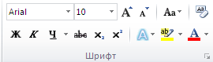
Практические задания
Задание 1. Наберите текст, примените видоизменения по образцу
ВИДОИЗМЕНЕНИЕ
Зачеркнутый
Двойное зачеркивание
^{Надстрочный}
_{Подстрочный}
Малые прописные
ВСЕ ПРОПИСНЫЕ
Задание 2. Наберите текст, примените соответствующий вид регистра
РЕГИСТР
как в предложениях
Все Строчные
все прописные
начинать с прописных
изменить регистр
Задание3. Наберите текст, примените соответствующий вид текстового эффекта
ТЕКСТОВЫЕ ЭФФЕКТЫ
Сплошная заливка текста красным цветом
Контур текста сплошная желтая линия
Тень – заготовки - снаружи
Тень – заготовки - внутри
Перспектива
Отражение – заготовки - Полное отражение - касание
Свечение и сглаживание – заготовки
Задание 4. Наберите текст. Для заголовка используйте шрифт Cambria, 15, Ж. Для основного текста используйте шрифт Tahoma, 14, К. Подчеркните названия атрибутов символов двойной синей линией.
Атрибуты формата отдельных символов:
шрифт — общий дизайн символов (вид шрифта);
размер — высота символов, измеряемая в пунктах (1 пункт = 1/72 дюйма);
начертание — внешний вид (обычный, полужирный, курсив и т. д.);
подчеркивание символа — одинарное, двойное, пунктирное или только слова (пробелы не подчеркиваются);
эффекты — выделение символов: зачеркивание, верхний индекс, нижний индекс, скрытый, малые прописные и все прописные;
цвет — цвет символов на экране монитора или на цветном принтере;
интервал — расстояние добавляемое или отнимаемое от межсимвольного интервала для получения растянутого или сжатого текста;
смещение — расстояние, на которое символы поднимаются или опускаются, при этом размер символов не уменьшается;
кернинг — символы в некоторых парах (например, А и W) сдвигаются ближе. Word автоматически регулирует кернинг пар символов, размер которых равен или превышает значение, указанное в поле «Пунктов и более».
Практическое занятие 9. Работа со списками. Виды списков.
Цель: получить представление о работе со списками в MS Word, изучить команду Формат-Список, назначение кнопок панели инструментов форматирование
Теория
Правила оформления различных документов иногда требуют наличия в документах списков. Принято выделять три типа списков:
Маркированные списки(или списки-бюллетени) используются при перечислении или выделении отдельных фрагментов текста.
Нумерованные списки полезны в тех случаях, когда нужно определить порядок изложения.
Многоуровневые (или иерархические) списки, т.е. имеющие несколько уровней. В таких списках допустимы как нумерованные элементы, так и символы маркера.
Для создания списков используются кнопки на панели инструментов Абзац
Практические задания:
Задание 1. Наберите названия 12 месяцев оформите их в виде маркированных и нумерованных списков по образцу:
- январь  - февраль  - март  - апрель  - май  - июнь  - июль  - август  - сентябрь  - октябрь  - ноябрь  - декабрь | - январь  - февраль  - март  - апрель  - май  - июнь  - июль  - август  - сентябрь  - октябрь  - ноябрь  - декабрь | - январь  - февраль  - март  - апрель  - май  - июнь  - июль  - август  - сентябрь  - октябрь  - ноябрь  - декабрь
- январь  - февраль  - март  - апрель  - май  - июнь  - июль  - август  - сентябрь  - октябрь  - ноябрь  - декабрь | - январь  - февраль  - март  - апрель  - май  - июнь  - июль  - август  - сентябрь  - октябрь  - ноябрь  - декабрь | - январь  - февраль  - март  - апрель  - май  - июнь  - июль  - август  - сентябрь  - октябрь  - ноябрь  - декабрь
Задание 2.Оформите многоуровневый список
- Столбец однотипных данных в Access называется:
  - записью;
  - бланком;
  - полем;
  - отчетом.
- Строка, описывающая свойства элемента таблицы, называется:
  - полем;
  - бланком;
  - записью;
  - ключом.
Практическое занятие 10. Построение таблиц в Word.
Цель: получить представление о работе с таблицами в MS Word, изучить команды пункта меню Таблица, назначение кнопок панели инструментов таблицы и границы
Теория
Таблица Word состоит из строк и столбцов ячеек. Таблицы могут содержать цифры, текст и рисунки. Таблицы используются для упорядочения и представления данных.
Для создания новой таблицы Word используется панель инструментов Таблицы вкладки Вставка. Существует три способа создания таблиц:
- Нарисовать
- Вставить
- Создание на основе существующих данных (текста, чисел)
Практические задания
Задание 1. Нарисуйте таблицу. Залейте каждую строчку разным цветом.

Задание 2. Вставьте таблицу. Оформите внешние границы двойной линией , шириной 1,5 пт.
Задание 3. Вставьте таблицу состоящую из 4 столбцов и 6 строк. Примените любой стиль таблицы.

Задание 4. Оформить таблицы с учетом элементов форматирования. (В таблице присутствуют символы, которые отсутствуют на клавиатуре, меню Вставка→Символ)
Таблица 1
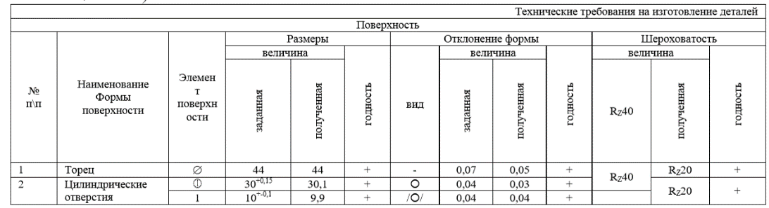
Таблица 2
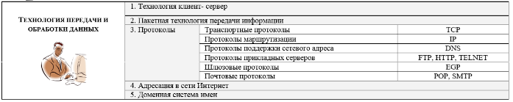
Практическое занятие 11. Работа с формулами. Вставка и редактирование формул. Работа с диаграммами.

Цель: получить представление о работе с формулами в MS Word, изучить команду Вставить формулу, назначение кнопок панели инструментов
Теория
Правила создания математических выражений:
- Формула записывается с использованием латиницы
- Формула записывается слитно
- Формула записывается полностью в редакторе формул или только средствами верхних/нижних индексов
Как найти редактор формул
- Перейдите во вкладку «Вставка».
- В группе инструментов «Символы» нажмите кнопку «Формула» или «Уравнение».
- В выпадающем меню кнопки выберите подходящую формулу/уравнение.
- Если необходимого вам уравнения нет в списке, выберите один из параметров:
- $Дополнительные уравнения с сайта Office.com;$
- $Вставить новое уравнение;$
- $Рукописное$уравнение.
Практическое задание: Наберите текст по образцу:
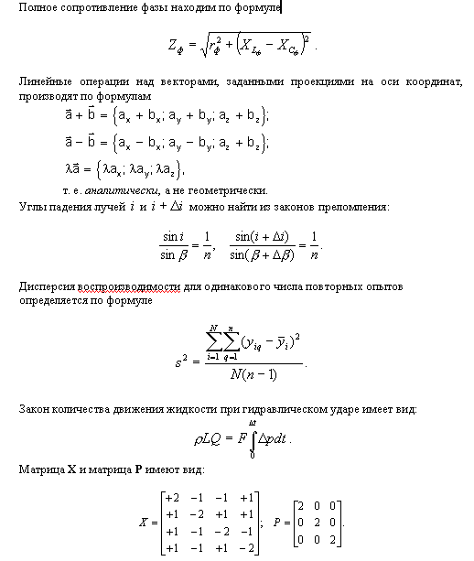

Практическое занятие 12. Форматирование текста с помощью встроенных стилей. Создание собственного стиля форматирования. Автоматическое формирование оглавления в многостраничных документах
Цель: изучить форматирование текста с помощью встроенных стилей
Практическое задание:
- Введите текст по образцу, не используя форматирование символов и абзацев. Включите режим отображения непечатаемых символов.
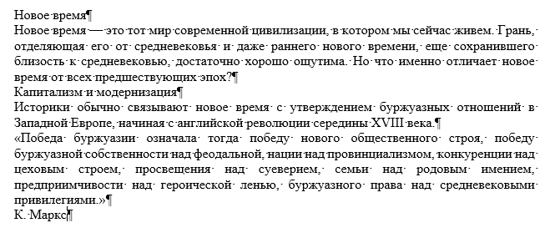
- Примените встроенные стили: к первому абзацу — «Заголовок 1», к третьему абзацу — «Заголовок 2».
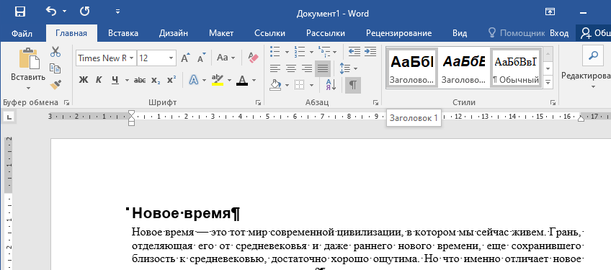

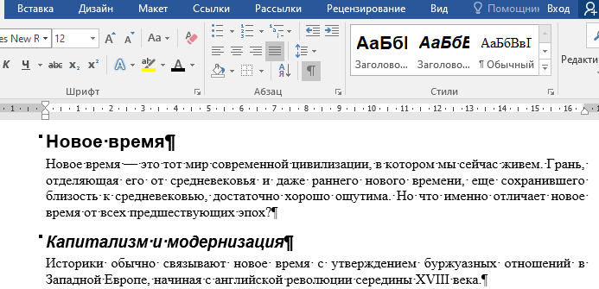
- Создайте для второго абзаца новый стиль, используя окно Создание стиля:

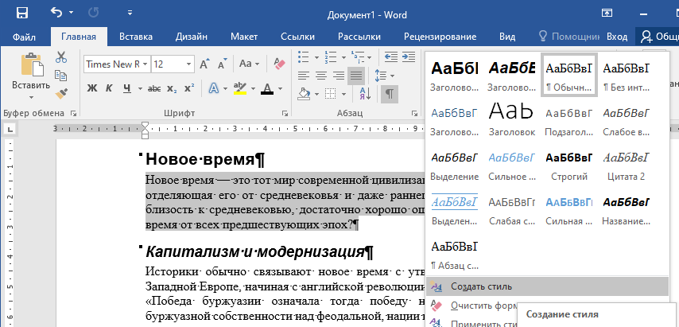
Присвойте этому стилю имя «Пробный 1» и задайте следующие параметры:
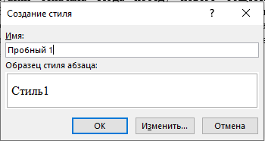
- команда Абзац:
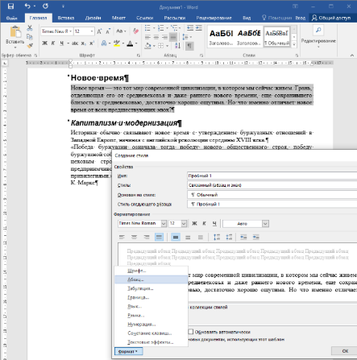
отступ слева — 0 см, отступ справа — 0 см, отступ первой строки — 0,8 см, выравнивание — по левому краю, интервал перед абзацем — 6 пт, интервал после абзаца — 12 пт;
- команда Шрифт: Times New Roman, кегль — 14 пт;
- команда Язык — русский (Россия).
4. Создайте для пятого абзаца новый стиль, используя окно Создание стиля: присвойте этому стилю имя «Пробный 2» и задайте следующие параметры:
- команда Абзац: отступ слева — 0 см, отступ справа — 0 см, первая строка — отступ 1 см, выравнивание — по левому краю, интервал перед абзацем — 6 пт, интервал после абзаца — 12 пт, междустрочный интервал — одинарный;
- команда Шрифт: Times New Roman, кегль — 11 пт, полужирный, курсив, разреженный (2 пт).
- Окончательно оформите текст (Главная → Абзац →Границы и заливка)
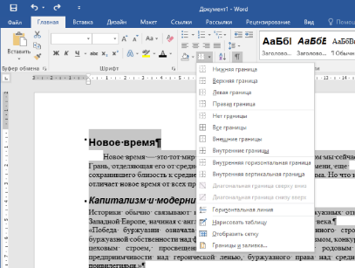
- Тип границы — тень, тип линии — произвольный.
- Просмотрите информацию о стилях документа с помощью комбинации клавиш Shift + F1.
- Создайте стиль знака с именем «Знак» с помощью команд меню Формат →Стиль... -» Создать... Формат→ Шрифт, в котором изменен только цвет символов (например, на синий). Стиль «Знак» не должен быть основан ни на каком стиле абзацаю
- Примените стиль «Знак» ко всем словосочетаниям «новое время» в тексте.
- Измените в стиле «Знак» цвет шрифта на оранжевый. Что изменилось в тексте?

Практическое занятие 13. Слияние. Организация автоматической рассылки.
Цель: изучить организацию автоматической рассылки
Теория
Если вы хотите отправить большому количеству получателей персонализированные сообщения электронной почты, используйте слияние. Вы получите набор персонализированных сообщений с одинаковым форматированием, текстом и рисунками. В сообщениях будут различаться только определенные разделы. При слиянии, в отличие от массовой рассылки группе людей, каждый получатель является единственным.
Для создания писем с помощью слияния нужны следующие документы:
- Основной документ
Это сообщение электронной почты, содержащее текст и рисунки (например, логотип или изображение), которые будут одинаковыми в каждой версии документа.
- Список рассылки
Этот документ содержит данные, которые используются для заполнения сведений в письме. Например, список рассылки включает имена контактов, тогда как основной документ — сообщение, которое будет им отправляться.
- Объединенный документ
Этот документ представляет собой сочетание основного документа и списка рассылки. Слияние извлекает информацию из списка рассылки и помещает ее в основной документ, что позволяет получить персонализированные объединенное документы для всех людей из списка рассылки.

Применение инструмента
Представим ситуацию. Вы начальник отдела кадров, в котором утвержденный проект трудового договора. Каждый сотрудник подписывает ежегодно один и тот же документ, который каждый раз отличается только в деталях, индивидуально присущих каждому человеку - ФИО, должность, зарплата, домашний адрес и т.д.
Или ситуация - когда надо отправить одно и то же письмо куче адресатов - новогоднее поздравление, приглашение на благотворительный концерт, уведомление - маркетологи например часто вынуждены клепать подобные письма с конвертами своим клиентам.
Как обычно делается? Либо вы вносите каждый раз перед распечаткой в установленный шаблон нужные изменения либо создаете на каждого сотрудника (адресата) отдельный документ, в котором только корректируете дату подписания.
В любом случае вы работаете с каждым адресатом. Это отнимает много времени и является рутинной процедурой, которую легко можно сократить.

Что необходимо
В первую очередь нам нужны:
- Документ-шаблон в Word'е
- Список адресатов с их характеристиками (адресами, полом, обращением...)
У вас для примера простенькое письмецо:
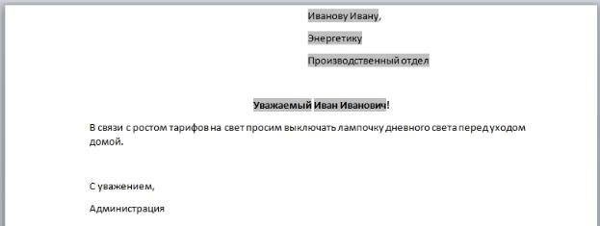
Серым отмечены блоки, индивидуальные для каждого адресата. Как видите, нужно подготовить обращение (Уважаемый/Уважаемая), нужные поля в родительном падеже (Иванову). Соответственно, на каждый такой блок я готовлю табличку в Excel:
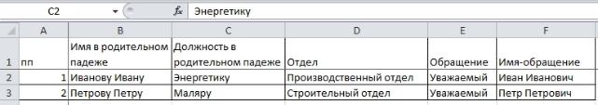
Делаем слияние
Для этого открываем наш шаблон в Word и нажимаем на вкладке "Рассылки" - "Начать слияние" - "Пошаговый мастер слияния".
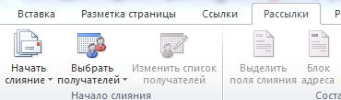
Далее появится справа панель, где поэтапно надо выбирать нужный вариант.
- Выбор типа документа. Выберите "Письма"
- Открытие документа. Выберите "Текущий документ".
- Выбор получателей. У вас уже готовый список, поэтому "Использование списка" и Обзор. Там выбирайте свой файл.
- Создание письма. Вам надо ввести много блоков, поэтому поочередно выбирайте нужное место в письме и через "Другие элементы" вставляйте нужный вам элемент.
- Просмотр писем. Здесь можно прокрутить ваши записи, т.е. посмотреть все документы, нажимая на соответствующие стрелочки.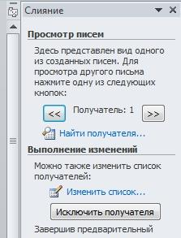
- Завершение слияния. Тут есть два варианта - "Печать" - можете распечатать готовые документы, при этом выбрав только тех, кто нужен. И другой вариант "Изменить часть писем" - здесь каждый документ формируется друг за другом. Это нужно для того, чтобы внести какие-то редкие изменения, которые просто нецелесообразно втыкать в таблицу. При этом также можно выбрать какие письма вам выгрузятся в Word, а какие не нужны.
Сохраните документ. Потом при открытии вас будут спрашивать
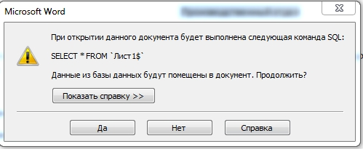
Отвечаете "Да" и можете просматривать шаблон с текущими адресами прямо на панели, слияние делать больше не придется.

Практическое занятие 14. Создание текстовых документов на основе шаблонов.
Цель: Научиться создавать шаблоны и использовать стандартные, научиться работать с полями формы, использовать макросы, приобрести навыки в профессиональном оформлении документа.
Практическое задание: Создать документ на основе стандартного шаблона, создать шаблон по заданному образцу и документ на его основе. Сохранить полученные документы в своей сетевой папке.
Создайте собственный шаблон документа – справка колледжа по образцу.
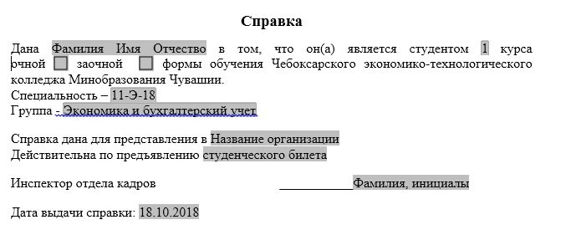
- Наберите текст:
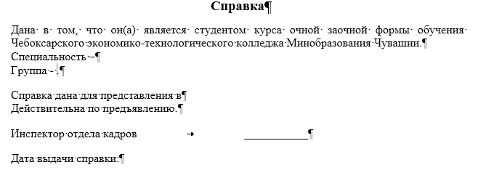
2. Установите курсор после слова Дана и выберите на ленте вкладку Разработчик, в группе команд «Элементы управления» раскройте элемент «Инструменты из предыдущих версий» , выполните щелчок по элементу «Поле» из группы «Формы предыдущих версий» . Должно появиться затенённое поле: . Если затенения нет, выполните щелчок по кнопке из той же группы команд.
− Установите курсор в поле и в контекстном меню выберите команду Свойства, заполните появившееся диалоговое окно по образцу:
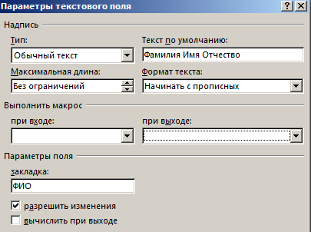
- Установите курсор после слова «студентом», вставьте элемент «Поле со списком»
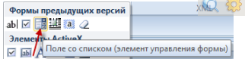
Добавив этот элемент управления, нужно вызвать его свойства и заполнить список: 1, 2, 3, 4.
− После слов «очной», «заочной» добавьте элемент управления «флажок»:
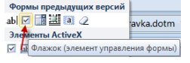
− Следующие элементы управления – «Поле со списком»:
Добавив этот элемент управления, нужно вызвать его свойства и заполнить список:
Элементы списков:
Группы
11-Э-22 | 15к-Э-22 | 16-ПКД-22
12-Э-22 | 12-ТХ-22 | 17-ПКД-22
13-Э-22 | 13-ТХ-22 | 18-ПКД-22
14-Э-22 | 17-Б-22 | 16к-Ю-22

Специальность:
Экономика и бухгалтерский учет (по отраслям)
Технология хлеба, кондитерских и макаронных изделий
Право и организация социального обеспечения
Банковское дело
Поварское и кондитерское дело
Остальные поля – обычные текстовые, элемент «Поле», только для даты нужно выбрать соответствующий тип:
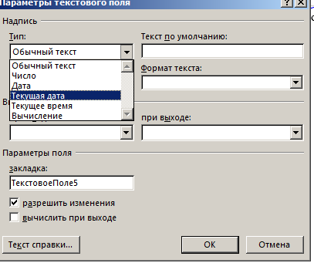
- Защитите шаблон от изменений
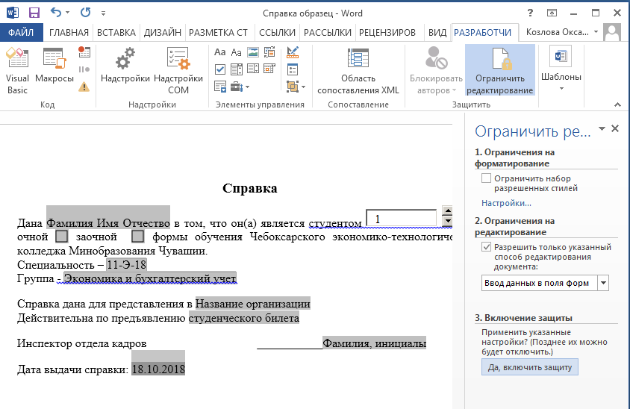
- Сохраните шаблон в файле с расширением dotm.
- Создайте документ на основе шаблона. Заполните поля, посмотрите, как работают
флажки и списки. Покажите результат преподавателю.

Практическое занятие 15. Создание комплексных документов в Word. Гипертекстовые ссылки
Цель. Научиться создавать гипертекстовые документы в текстовом редакторе.
Теория.
Гипертекст – это способ организации текстовой информации, внутри которой установлены смысловые связи между её различными фрагментами (т.е. гиперсвязи)
Гипертекст – это текст, в котором осуществляется переход с одного места на другое с помощью гиперссылок.
Гиперссылка – выделенный фрагмент документа, связанный с другим объектом, которому передается обращение при щелчке мыши.
Гиперссылка – это текст (графический объект), по щелчку которого выполняется переход к файлу, фрагменту файла или странице в интернете.
Цель создания гипертекстового документа – создание структуры документа содержащего большой объем информации
Сферы применения гипертекстовых документов
- Справочные системы (Консультант+, словари, каталоги, базы данных и др.)
- Web-страницы в Internet
- Электронные учебники
Структура гиперссылки:
Гиперссылка
Указатель ссылки – выделенный фрагмент текста или изображение в документе
Адресная часть ссылки – название закладки в документе, на которую указывает ссылка

Закладка – это элемент документа, которому присвоено уникальное имя.
Закладки в тексте:
- Размещаются на тех страницах документа, куда должны осуществляться переходы по гиперссылкам;
- Имеют своё имя;
- В имени закладки первой должна быть буква;
- В имени закладки нет пробелов.
Чтобы поставить закладку, нужно:
- Выделить помечаемый фрагмент или поставить курсор в его начало;
- Через главное меню выполнить команду Вставка – Закладка;
- В появившемся диалоговом окне ввести имя закладки (любое имя, начинающееся с буквы и не содержащее пробелов); например, Z1;
- Щелкнуть Добавить. Закладка готова.
Вставка гиперссылки. Для этого нужно:
- Выделить текст
- Через главное меню выполнить команду Вставка –Гиперссылка;
- В появившемся диалоговом окне в списке Связаться с: выбрать пункт «Место в документе»;
- Выбрать имя закладки;
- ОК.
Практическое задание:
Создание Web-документов
- Запустите WORD и введите следующий текст:
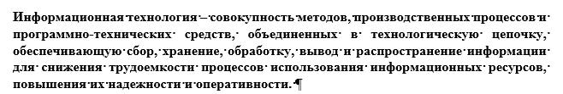
2. После этого абзаца добавьте картинку, выбрав ее, например, из Клип-галереи (команды Вставка - Рисунок – Картинки) или из автофигур (Автофигуры на панели Рисование).
3. Далее с помощью команды Таблица - Добавить таблицу вставьте следующую таблицу:
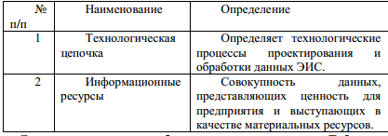
4. Отступите несколько абзацев и введите следующий текст:
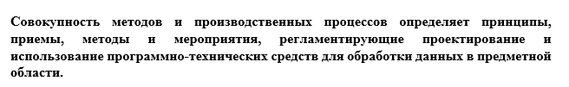
- Отступите еще один абзац и введите слова:
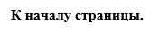
6. Задайте фон страницы – по своему усмотрению (Дизайн – цвет страницы).
7. Отформатируйте документ и сохраните его в формате HTML с помощью команды Файл - Сохранить как Web-страницу с именем ИТ, Тип файла Веб-страница (*.htm) в своей сетевой папке. Этот документ будем считать главной страницей (рис.). Закройте документ ИТ.
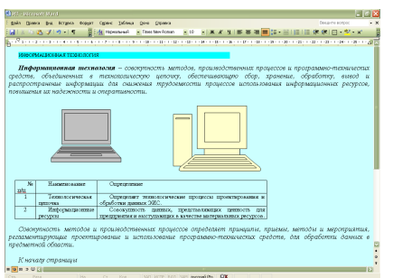
Рис. Окно документа ИТ
- Создайте новый документ WORD (Файл - Создать) и ведите следующий текст:
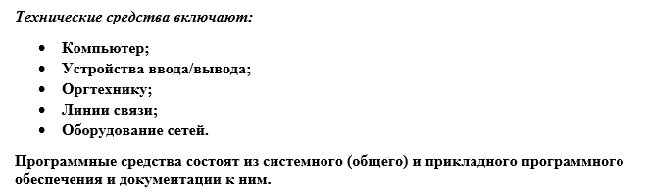
- Отступите один абзац и введите следующий текст:
11. Задайте фон страницы. Отформатируйте документ. Сохраните документ в формате HTML с помощью команды Файл - Сохранить как Web-страницу с именем ПТС, Тип файла Веб-страница, в своей сетевой папке. Закройте документ ПТС. Этот документ будем считать Страницей 1.
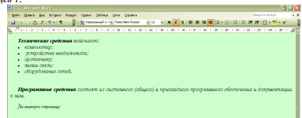
Рис. Окно документа ПТС
- Создайте новый документ WORD и введите следующий текст:
- Отступите один абзац и введите следующий текст:
- Задайте фон страницы. Отформатируйте и сохраните документ в формате HTML с помощью команды Файл - Сохранить как Web-страницу, Тип файла Веб-страница, с именем ТЦ в своей сетевой папке. Закройте документ ТЦ. Этот документ будем считать Страницей 2
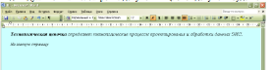
15. Создайте новый документ WORD и введите следующий текст:
16. Отступите один абзац и введите следующий текст:
17. Задайте фон страницы. Отформатируйте и сохраните документ в формате HTML с помощью команды Файл - Сохранить как Web-страницу с именем ИР, Тип файла Веб-страница, в своей сетевой папке. Закройте документ ИР. Этот документ будем считать Страницей 3.
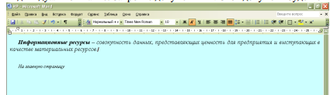
Рис. Окно документа ИР
Редактирование Web-документов и создание гиперссылок
18. Откройте документ ИТ в своей сетевой папке. Web-документ откроется в окне Internet Explorer для просмотра. Для редактирования Web-документа нажмите кнопку Править в Microsoft Office Word.
19. Создайте в документе ИТ следующие гиперссылки:
- внутреннюю гиперссылку для слов совокупность методов, производственных процессов для перехода на второй абзац текста внутри страницы.
- внешнюю гиперссылку для слов программно-технических для перехода на документ ПТС. И ссылку для слов На главную страницу из документа ПТС обратно на документ ИТ.
- внешнюю Гиперссылку для слов технологическая цепочка для перехода на документ ТЦ. И ссылку для слов На главную страницу из документа ТЦ обратно на документ ИТ.
- внешнюю гиперссылку для слов информационные ресурсы для перехода на документ ИР. И ссылку для слов На главную страницу из документа ИР обратно на документ ИТ.
Практическое занятие 16. Подготовка документа к печати. Нумерация страниц, колонтитулы. Печать документа
Цель: создание комплексного документа. Вывод документа на печать.
Практические задания
Создайте документ, при сохранении документа укажите Ваше имя и фамилию.
- Задайте разметку страницы следующим образом
  - Сверху = 1,27 см
  - Снизу = 1,27 см
  - Справа = 1,27 см
  - Слева = 1,27 см
- Создайте верхний колонтитул и укажите по центру название учебного заведения, а справа дату и время.
- Создайте нижний колонтитул и укажите слева свое имя и фамилию, по центру группу и справа Ваш электронный адрес.
- На первой странице оформите содержание документа
- На второй странице будет находиться “Задание №2” со следующими параметрами:
  - Заголовок 1, шрифт Times New Roman 24 bold
- Заголовок для третьей страницы будет “Таблица” с параметрами:
  - Заголовок 1, шрифт Times New Roman 24 bold
- Так же на третьей странице будет находиться таблица. Со следующими параметрами:
  - Шрифт TimesNewRoman 12
  - Ширина таблицы 13см.
  - Раскрасьте ячейки таблице как показано ниже на рисунке 1
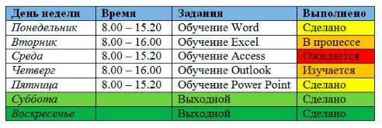
Рисунок 1 Пример таблицы
- На четвертой странице сделайте заголовок “Данные из таблицы”. Со следующими параметрами:
  - Заголовок 1, шрифт Times New Roman 24 bold
- Преобразуйте текст из таблицы, как показано на рисунке 2
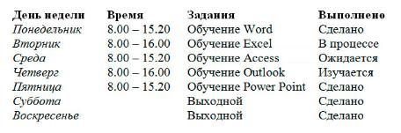
Рисунок 2 Текст из таблицы

- На пятой странице, сделайте заголовок “Вставка объектов в Word”. Со следующими параметрами:
  - Заголовок 1, шрифт Times New Roman 24 bold
- Вставьте и отформатируйте объекты, как показано на рисунке 3.
Рисунок 3 Работа с объектами
- Пронумеруйте страницы со следующими параметрами:
- Вставьте нумерацию по центру справа
- На первой странице номер и колонтитул не ставить.
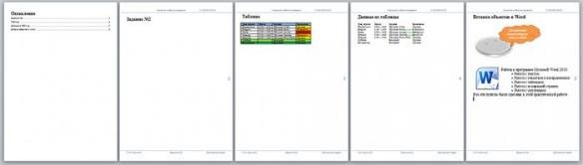
Рисунок 4. Пример готовой работы

Практическое занятие 17. Возможности динамических (электронных) таблиц. Математическая обработка числовых данных. Интерфейс MS Excel. Ввод и редактирование формул.

Цель: Изучить интерфейс приложения
Теория
Excel – программа, предназначенная для обработки и анализа числовой информации, хранимой в электронных таблицах в среде Microsoft Windows.
Microsoft Excel позволяет:
- создавать широкий спектр документов табличного вида; ёмкость электронной таблицы достаточную для реализации большинства документов;
- группировать документы в рабочие книги;
- представлять табличную информацию в графической форме (в виде диаграмм различного типа);
- выполнять сортировки и фильтрации данных в таблицах;
- создавать связанные и сводные таблицы;
- проводить аналитические исследования с помощью:
  - формул и связей;
  - диаграмм;
  - программы «поиск решения»;
- проводить статистический анализ данных и т.д.
Список расширений файлов, которые будут формироваться при работе с Excel:
.xls – файл таблицы (электронная таблица)
.xlw – расширение для определенного пользователем объединения нескольких файлов, которые должны обслуживаться под одним общим именем (рабочая папка);
.xlt –файл шаблона ( шаблоны – это файлы, содержащие заголовки для часто используемого бланка).
Итак. Из всех выше перечисленных возможностей Excel рассмотрим самую первую, или, другими словами, попробуем создать небольшой табличный документ.
Пример 1. Создание простейшего документа в Excel .
Основные изучаемые операции:
- запуск Microsoft Excel;
- создание рабочей книги;
- определение параметров страницы;
- выполнение простейших операций по вводу и редактированию данных;
- создание автоматически вычисляемых значений (итогов);
- использование стандартных функций;
- оформление заголовков документов.
Пусть требуется создать документ о результатах продаж соответствующих товаров по месяцам за полугодие:
месяц | январь | февраль | март | апрель | май | июнь | итого
продукция
наименование  продукции 1 | 1 | 1 | 1 | 1 | 1 | 1 | 6
наименование  продукции 2 | 2 | 2 | 2 | 2 | 2 | 2 | 12
наименование  продукции 3 | 3 | 3 | 3 | 3 | 3 | 3 | 18
Всего | 6 | 6 | 6 | 6 | 6 | 6 | 36
Для того чтобы создать этот документ, необходимо загрузить Microsoft Excel.
Запуск Excel:
Вариант 1. на рабочем столе Windows дважды щелкнуть по значку Microsoft Excel.
Вариант 2. через кнопку Пуск. Выбрав пункт меню Программы, найти Microsoft Excel.
При запуске Excel создает новую незаполненную рабочую книгу.
Рабочая книга – это обычный документ или тип файла в Microsoft Excel. Она представляет собой электронный эквивалент папки – скоросшивателя. Книга состоит из листов. Имя каждого листа выводится на ярлычок в нижней части рабочей книги. Листы можно перемещать и копировать из одной книги в другую, а также менять их порядок в пределах одной книги (нажав кнопкой мыши на наименование листа и не отжимая кнопку, перетащить лист).
Пусть первый активный лист будет называться «Общая сводка за полугодие». Переименуйте его.
В Excel работают в основном с рабочими листами. Рабочий лист представляет собой сетку, содержащую 256 столбцов и 65536 строк. Пересечение столбца и строки образует ячейку – основной элемент электронной таблицы для хранения данных. Каждая ячейка имеет свой уникальный адрес или ссылку. Например, ячейка, находящаяся на пересечении столбца С и строки 4, имеет адрес С4. Эти адреса используются при записи формул или ссылках на ячейки. Обычно вначале выделяется ячейка или ячейки, с которыми будут работать, а затем вводятся данные или выбирается команда. Выбранные ячейки выделяются на экране подсветкой. Активной ячейкой называется та, в которую в данный момент вводится информация или которая выделена толстой рамкой.
Ввод данных в таблицу.
Прежде чем создавать таблицу, необходимо проанализировать характер вводимых данных.
В выполняемом документе можно выделить такие группы:
- заголовок документа;
- наименование строк и столбцов таблицы («шапка» таблицы);
- текстовые данные (наименование продукции);
- числовые данные (результат продаж за месяц – задаваемые значения);
- итоговые данные (суммы по строкам и столбцам – вычисляемые значения).
Каждая из выделенных групп данных требует определенных знаний и приемов при вводе и оформлении.
Заголовок таблицы.
Неизвестно какой ширины будет таблица, поэтому заголовок следует разместить в первой колонке и пока не выравнивать по центру страницы.
Определите, в какой строке будет располагаться заголовок, например в 3-й строке. Активизируйте ячейку А3 (щёлкнуть кнопкой мыши по ячейке А3). Наберите требуемый текст: «Общая сводка за полугодие»
Для того чтобы отредактировать введенный текст, необходимо активизировать ячейку, к которой он привязан, и затем либо дважды щёлкнуть кнопкой мыши по тексту, либо перейти в строку ввода текста и формул.
Обратите внимание, что, хотя текст и занимает на экране несколько ячеек, он всегда привязан (адресуется) только к одной ячейке.
Создание наименований столбцов таблицы.
В формируемом документе наименование столбцов таблицы занимает две строки.
Заполните соответствующие ячейки названиями столбцов, начиная с 6-й строки столбца А.
По умолчанию ширина всех столбцов одинаковая. Для создаваемого документа ширина первого столбца, содержащего наименование продукции, безусловно, должна быть больше, чем ширина остальных столбцов, которые заполняются числовыми данными.
Изменение ширины столбца
Вариант 1. Установить курсор на разделительную линию между столбцами А и В и, когда курсор мыши примет вид черной двунаправленной стрелки, не отжимая кнопку мыши, переместить границу на требуемое расстояние (ширина столбца указывается в окне подсказки).
Вариант 2. Выделить столбец А, нажав кнопкой мыши на наименование столбца, а затем через меню Формат – Столбец – Ширина указать точное значение ширины
Форматирование ячеек.
Для выравнивания текста по правому краю следует активизировать ячейку А6 и нажать на пиктограмму . Пиктограммы выравнивания текста действуют только для форматирования данных внутри ячеек таблицы.
Объединение ячеек
Наименование столбцов с названиями месяцев требуется расположить в центре объединенных ячеек 6-й и 7-й строк.
Выделить ячейки В6-В7. через меню Формат – Ячейки перейти на закладку Выравнивание и отметить параметр Объединение ячеек или нажать на кнопку на панели инструментов Форматирование . Операции объединения выполнить для остальных заголовков столбцов.
Центрирование данных.
Выделить ячейки, в которых требуется отцентрировать данные. Через меню Формат – Ячейки перейти на закладку Выравнивание и установить параметры: по горизонтали – по центру, по вертикали – по центру.
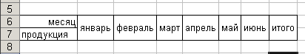
Перенос текста внутри ячеек.
Ячейки с наименованиями продукции (А8 – А10) содержат текст, который необходимо расположить с переносом в несколько строк и отцентрировать.
Для переноса текста внутри ячеек необходимо:
- выделить ячейки, в которых требуется перенос текста;
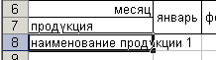
- через меню Формат – Ячейки перейти на закладку Выравнивание;
- отменить параметр переноса по словам;
- задать параметры Выравнивания: по горизонтали – по центру, по вертикали – по нижнему краю.
Копирование данных.
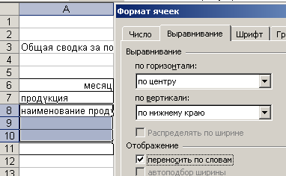
Текст в ячейках А8 – А10 повторяется за исключением цифр, поэтому целесообразно скопировать в две нижележащие ячейки и затем отредактировать. Для выполнения копирования требуется:
- активизировать ячейку, текст будет копироваться;
- через меню Правка – Копировать сохранить выделенную информацию в буфере временной памяти;
- выделить ячейки А9 – А10 и, указав меню Правка – Вставить, заполнить ячейки текстом.
Выполните редактирование данных в ячейках А9 – А10, заменив в них номер продукции.
В ячейку А11 введите Всего.
Ввод и форматирование числовых данных.
В ячейки В8 – В10 введите соответственно числа 1-3.
Скопируйте значения из ячеек В8 – В10 в соответствующие ячейки по месяцам.
Отформатируйте значения в интервале ячеек В8 – G10: выравнивание - по центру ячеек, начертание – жирным.
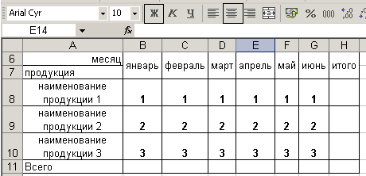
Ввод формул.
Формула – это комбинация констант, вычислительных операторов и функций, которая вводится в ячейку для получения нового результирующего значения.
Вид формул может изменяться в зависимости от решаемых задач за счёт использования ссылок, функций, текста и имён.

Арифметические операторы :
+ сложение
- вычитание
/ деление
* умножение
% процент
^ возведение в степень.
Операторы сравнения:
= равно
> больше
< меньше
>= больше или равно
<= меньше или равно
<> не равно
Оператор текста.
& соединяет или сцепляет два или более текстовых значения в единое текстовое значение.
Порядок вычисления операторов.
% процент
^ возведение в степень
* и / умножение и деление
+ и – сложение и вычитание
& присоединение текста
=<> <=> = <> сравнения.

Круговые скобки изменяют порядок вычисления: в первую очередь выполняются действия, объединённые в формуле круглыми скобками.
В создаваемом документе требуется подсчитать сумму по строкам и столбцам графах “Итого” и “Всего”.
Для того чтобы подсчитать сумму за январь (сумма по столбцу), необходимо:
- установить курсор в ячейку (активизировать ячейку), где будет размещена сумма (ячейка В11);
- нажать на верхней панели на пиктограмму автосуммирования;
- завершить формирование суммы нажатием Enter.
- скопируёте содержимое ячейки В11 в ячейки С11 – G11.
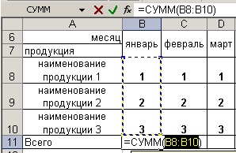
Обратите внимание, как изменились ссылки на суммируемые ячейки. Ссылки позволяют использовать в одной формуле данные из различных областей, а так - же значения из одной ячейки в нескольких формулах.
Типы ссылок.
Относительные ссылки подобны определению навигации от текущего положения, т.е. такая ссылка определяет, как найти требуемую ячейку, стартуя из ячейки, содержащей формулу. Например, А6, F17.
Абсолютные ссылки определяют, как найти ячейку, отсчитывая ее местоположение от начала электронной таблицы. В абсолютных ссылках перед именем столбца и номером строки ставится знак $ (доллар). Например, A$6$, F$17$.
Смешанные ссылки содержат комбинации относительных и абсолютных ссылок. Например, A6$, F$17.
Различие между относительными и абсолютными ссылками проявляется, когда формулы копируются или пересылаются из одной ячейки в другую.
Типы операторов ссылок
Оператор интервала (двоеточие) определяет одну ссылку на все ячейки, расположенные между двумя ссылками включая последние (например: А2:С2. Результат: выделены ячейки А2, В2, С2).
Оператор объединения (точка с запятой) определяет одну ссылку, объединяя ячейки, на которые указывают две исходные ссылки (например: А2; С2. Результат: выделены ячейкиА2 и С2).
Оператор пересечения (пробел) определяет одну ссылку на ячейки, общие для двух ссылок (например: А5:D5 C4:C9. Результат: выделена ячейка С5).
Изменение типов ссылки
Чтобы поменять тип ссылок, который используется в формулах, необходимо:
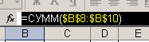
- Выделить ячейку или интервал ячеек, содержащих формулы;
- В строке формул выделить всю формулу либо только ту ее часть, где необходимо поменять тип ссылки;
- Нажатием клавиши F4, циклически изменяя типы ссылок, выбрать нужный тип;
- Нажатием на Enter завершить изменение ссылки.
Создание формул с использованием встроенных функций
Осталось ввести формулы для вычисления сумм по строкам в столбец «Итого» (ячейки Н8-Н11). Для этого требуется:
- активизировать ячейку Н8;
- перейти в строку ввода формул;
- ввести знак = (ввод любой формулы начинается со знака равно);
- выбрать через меню Вставка - Функция вычисление суммы;
- указать интервал ячеек, значения которых требуется просуммировать (переместить мышкой диалоговое окно функции и выделить требуемый интервал ячеек, который будет размещен в поле функции для суммирования);
- для завершения создания формулы нажать Enter.
Cкопируйте созданную формулу в ячейки Н9-Н11. Отформатируйте значения столбца «Итого»: выравнивание - по центру ячеек, начертание - жирным.
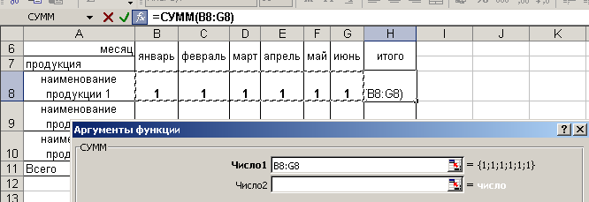
Центрирование заголовка
После того как таблица готова, можно оформить заголовок:
- выделить ячейки в строке заголовка (3-я строка) до границы листа;
- через меню Формат - Ячейки перейти на закладку Выравнивание и поставить опцию Объединение ячеек, затем установить параметры Выравнивание по горизонтали - по центру, Выравнивание по вертикали - по центру.
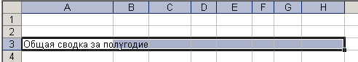
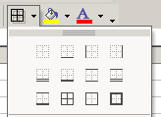
Документ готов. Нажмите на клавишу просмотра документа и оцените свои труды. Очевидно, что не хватает обрамления табличной части документа.
Обрамление таблиц
Для этого требуется:
- Выделить ячейки, входящие в табличную часть документа (А6-Н11);
- Раскрыть пиктограмму обрамления и выбрать и выбрать тип обрамления для создания границ таблицы.
Нажмите на клавишу для просмотра документа.

Практическое занятие 18. Работа с формулами, относительная и абсолютная ссылка
Цель: Изучить различные типы адресации ячеек

Теория.
Абсолютный адрес всегда указывает на точный адрес ячейки, вне зависимости от того, где располагается формула, использующая эту ячейку. Внешним признаком абсолютного адреса является наличие знака $ перед значением координаты в адресе ячейки. Знак $ может стоять в адресе, как перед обозначением столбца, так и перед номером строки. Например, адрес $А$1 - абсолютный адрес, при любом копировании и перемещении он останется неизменным и всегда будет указывать на ячейку, находящуюся на пересечении столбца А и строки 1.
В адресах: $F3 и B$2 сочетаются абсолютная и относительная адресация (смешанная адресация). В первом случае ($F3) абсолютная адресация используется для задания столбца, а относительная - для строки, во втором случае (B$2) - наоборот.
Обычно в формулах используется относительная адресация, так как в этом случае при копировании и перемещении формул полностью сохраняются взаимосвязи между ячейками таблицы. Абсолютная адресация используется при включении в формулу неизменных величин, которые всегда расположены в одних и тех же ячейках, независимо от положения ссылающихся на них формул.
Практические задания
Пример 1. Расчеты в таблицах
Рассчитать величину начисленных денег и величину выдаваемой премии для каждого сотрудника отдела по формулам:
Начислено = Отработано часов*Тарифная ставка.
Премия = Начислено *Процент премии.
Величина Процент премии – 10% - хранится в отдельной ячейке Е1.
Формулы, по которым рассчитываются соответствующие таблицы, приведены ниже
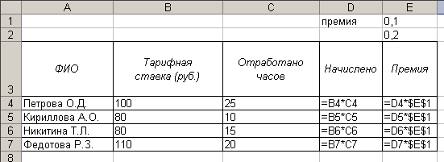
Результаты вычисления по формулам:
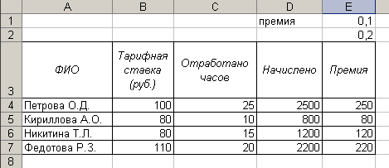

Пример 2. Абсолютные ссылки
Задание. Составьте таблицу распределения дивидендов (выплаты доходов акционерам по итогам работы) в акционерном обществе в соответствии с количеством акций каждого акционера.
- Сначала нужно определить исходные данные задачи: величину распределяемой суммы дохода (число), фамилии работников (текст), количество акций у каждого акционера (целое число). В качестве рассчитываемых данных в таблице будет суммарное значение числа всех акций (число) и сумма выплаты каждому акционеру (число).
- Запустите Excel, переименуйте Лист1 в Дивиденды, опишите на нем структуру таблицы и введите исходные данные следующим образом
- В ячейку В8 введите формулу суммы диапазона В4:В7; для этого, выделив диапазон В4:В7, щелкните кнопку Автосумма на панели инструментов Стандартная.
 | А | В | С
1 | Распределение дивидендов в акционерном обществе
2 | Сумма доходов
3 | Фамилия | Количество акций | Выплата
4 | Иванов | 5
5 | Петров | 6
6 | Сидоров | 8
7 | Костин | 4
8 | Итого:
- Введите в ячейку В2 величину распределяемого дохода, например, 10000.
- Введите в ячейку С4 формулу расчета выплаты =$В$2/$В$8*В4. (Выплата каждому акционеру равна частному от всей суммы доходов акционерного общества и количества всех акций, умноженному на количество акций данного акционера.) Обратите внимание, что адреса ячеек В2 и В8 записаны в абсолютной форме, т.е. они не изменятся при копировании формулы из ячейки С4 в С5:С7.
Примечание. Для создания абсолютной ссылки на ячейки В2, В8 нужно при вводе формулы щелкнуть на данной ссылке клавишей F4.
- Задайте финансовый формат для значений данных в ячейках С4:С7, для чего, выделив этот диапазон, выберите в меню Формат опцию ячейки, а затем на вкладке Число окна Формат ячеек выберите вариант числового формата: Финансовый, после чего укажите число десятичных знаков 2, а в поле Обозначение выберите р. и щелкните кнопку «ОК».
- Измените ширину столбца С, чтобы в нем правильно отображались выплаты в финансовом формате.
- Проверьте действие таблицы, изменяя данные в ячейках В2,В4:В7.
- Сохраните таблицу с диаграммой под именем Дивиденды и закройте окно программы Excel.
Пример 3
- Создайте таблицу:
- При заполнении используйте: автозаполнение, копирование содержимого ячеек;
- Заголовки отцентрируйте, установите размер шрифта 14, полужирный;
- Задайте денежный формат для столбцов: Цена и Сумма;
- Используйте автосуммирование для нахождения итоговых значений по столбцам (ячейки строки Итого);
- Найдите значения в ячейках столбца Сумма по следующей формуле:
Сумма = Цена * Кол-во за год
№ | Наименование | Ед.изм. | Цена, р. | 1 кв | 2 кв | 3 кв | 4 кв | Кол. за год | Сумма
1 | Тетрадь | шт. | 25 | 10 | 15 | 8 | 14
2 | Ручка | шт. | 28 | 9 | 12 | 11 | 10
3 | Карандаш | шт. | 15 | 15 | 10 | 12 | 16
4 | Блокнот | шт. | 60 | 4 | 7 | 9 | 6
5 | Маркер | шт. | 40 | 7 | 5 | 8 | 6
Итого
- Постройте и заполните таблицу начисления зарплаты, если размер премии составляет 20% оклада.
№ | ФИО | Оклад | Премия | Зарплата
1 | Арсентьева В.А. | 30000 | ? | ?
2 | Петров М.Н. | 25 000 | ? | ?
3 | Романов К.Н. | 20 000 | ? | ?
4 | Семенова Л.П. | 15000 | ? | ?
5 | Яковлева С.Т. | 10000 | ? | ?
Итого: |  |  |  | ?

Практическое занятие 19. Использование встроенных функций Excel
Цель: Использование стандартных функций. Мастер функций. Использование статистических функций в решении задач.
Теория
Функции — заранее определенные формулы, которые выполняют вычисления по заданным величинам, называемым аргументами, и в указанном порядке. Эти функции позволяют выполнять как простые, так и сложные вычисления.
В Microsoft Excel используется более 100 функций, объединенных по категориям, например:
- Функции работы с датой и временем позволяют анализировать и работать со значениями даты и времени в формулах. Например, если требуется использовать в формуле текущую дату, воспользуйтесь функцией СЕГОДНЯ, возвращающей текущую дату по системным часам.
- Логические функции предназначены для проверки выполнения условия или для проверки нескольких условий. Так, функция ЕСЛИ позволяет определить, выполняется ли указанное условие, и возвращает одно значение, если условие истинно, и другое, — если оно ложно.
- Математические функции позволяют производить простые и сложные математические вычисления, например вычисление суммы диапазона ячеек, вычисление суммы ячеек диапазона, удовлетворяющих указанному условию, округление чисел и прочее.
- Статистические функции позволяют выполнять статистический анализ диапазонов данных.
Функции задаются с помощью формул, которые выполняют вычисления по заданным величинам, называемым аргументами, и в указанном порядке, называемом синтаксисом. Список аргументов может состоять из чисел, текста, логических величин (ИСТИНА или ЛОЖЬ), массивов, значений ошибок (#Н/Д) или ссылок. Необходимо следить за соответствием типов аргументов. Кроме того, аргументы могут быть как константами, так и формулами. Эти формулы, в свою очередь, могут содержать другие функции.
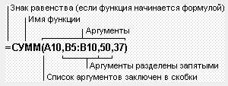
Написание функции начинается с указания имени функции, затем вводится открывающая скобка, указываются аргументы, отделяющиеся запятыми, а затем — закрывающая скобка. Вставлять функцию в формулу рекомендуется с помощью панели формул. В панели формул отображается имя функции и ее аргументы, описание функции и аргументов, а также возвращаемое функцией и формулой значение.
При появлении сообщения Ошибка в формуле:
- Проверьте, одинаково ли количество открывающих и закрывающих скобок.
- Проверьте правильность использования оператора диапазона при ссылке на группу ячеек.
- Проверьте, все ли необходимые аргументы введены для функций.
- Если первый символ в имени книги или листа не является буквой, необходимо заключить имя в одинарные кавычки.
- Проверьте, в каждой ли внешней ссылке указано имя книги и полный путь к ней.
- Не изменяйте формат чисел, введенных в формулы. Например, даже если в формулу необходимо ввести 1000 р., то введите число 1000.
Ошибка #####. Ошибка появляется, когда вводимое числовое значение или результат выполнения формулы не умещается в ячейке. В этом случае можно увеличить ширину столбца путем перемещения границы, расположенной между заголовками столбцов. Кроме того, можно изменить формат числа ячейки.
Ошибка #ДЕЛ/0!. Ошибка появляется, когда в формуле делается попытка деления на ноль. Например, в качестве делителя используется ссылка на ячейку, содержащую нулевое или пустое значение (если операнд является пустой ячейкой, то ее содержимое интерпретируется как ноль), или в формуле содержится явное деление на ноль.
Ошибка #Н/Д. Значение ошибки #Н/Д является сокращением термина “Неопределенные Данные”. Это значение помогает предотвратить использование ссылки на пустую ячейку. Введите в ячейки листа значение #Н/Д, если они должны содержать данные, но в настоящий момент эти данные отсутствуют. Формулы, ссылающиеся на эти ячейки, тоже будут возвращать значение #Н/Д вместо того, чтобы пытаться производить вычисления. Ошибка может возникнуть, если не заданы один или несколько аргументов стандартной или пользовательской функции, а также задан недопустимый аргумент.
Ошибка #ИМЯ?. Ошибка #ИМЯ? появляется, когда Excel не может распознать имя, используемое в формуле. Возможная причина:
- Используемое имя было удалено или не было определено.
- Имеется ошибка в написании имени.
- Имеется ошибка в написании имени функции.
- В формулу введен текст, не заключенный в двойные кавычки.
- В ссылке на диапазон ячеек пропущен знак двоеточия (:).
Ошибка #ПУСТО!. Ошибка #ПУСТО! появляется, когда задано пересечение двух областей, которые в действительности не имеют общих ячеек.
Ошибка #ССЫЛКА!. Ошибка #ССЫЛКА! появляется, когда используется недопустимая ссылка на ячейку. Возможно, ячейки, на которые ссылаются формулы, были удалены или в эти ячейки было помещено содержимое других скопированных ячеек.
Ошибка #ЗНАЧ!. Ошибка #ЗНАЧ! появляется, когда используется недопустимый тип аргумента или операнда. Например, вместо числового или логического значения введен текст, и Microsoft Excel не может преобразовать его к нужному типу данных.
Пример: Рассчитать коэффициент усвоения задания (К).
Коэффициент усвоения задания (К) вычисляется по формуле:
К = Средний балл за данное задание / максимальный балл за данное задание
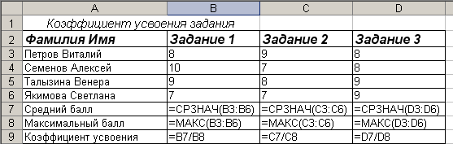

Практические задания:
- Создайте таблицу. Выполните необходимые вычисления.

Месяц | 2014 | 2015 | 2016 | За три года
Январь | 37,2 | 34,5 | 8 | ?
Февраль | 11,4 | 51,3 | 1,2 | ?
Март | 16,5 | 20,5 | 3,8 | ?
Апрель | 19,5 | 26,9 | 11,9 | ?
Май | 11,7 | 45,5 | 66,3 | ?
Июнь | 129,1 | 71,5 | 60 | ?
Июль | 57,1 | 152,9 | 50,6 | ?
Август | 43,8 | 96,6 | 145,2 | ?
Сентябрь | 85,7 | 74,8 | 79,9 | ?
Октябрь | 86 | 14,5 | 74,9 | ?
Ноябрь | 12,5 | 21 | 56,6 | ?
Декабрь | 21,2 | 22,3 | 9,4 | ?
Суммарно | ? | ? | ? | ?
Максимум | ? | ? | ? | ?
Минимум | ? | ? | ? | ?
Среднемесячное | ? | ? | ? | ?

- Постройте таблицу: «Крупные водохранилища России», по которой будет видно: суммарная площадь водохранилищ, средний объем водохранилищ, максимальную глубину и минимальный напор водохранилищ.

Средняя глубина Камского водохранилища - 6.5 м. Площадь Горьковского водохранилища – 1400 кв.км. Объем Рыбинского водохранилища – 25 куб.км. Напор Цимлянского водохранилища – 26 м. Площадь Братского водохранилища – 5300 кв.км. Средняя глубина Куйбышевского водохранилища - 10,4 м. Объем Цимлянского водохранилища – 24 куб.км. Площадь Рыбинского водохранилища – 180 куб.км. Площадь Камского водохранилища – 1 700 кв.км. напор Куйбышевского водохранилища – 28 м. Средняя глубина Цимлянского водохранилища - 9,2 м. Напор Камского водохранилища - 21 м. Площадь Куйбышевского водохранилища – 5 000 кв.км. Напор Рыбинского водохранилища – 25 м. Средняя глубина братского водохранилища – 34 м. Объем Куйбышевского водохранилища – 52 куб.км. Напор Горьковского водохранилища – 18 м. Средняя глубина Рыбинского водохранилища – 5,5 м. Объем Камского водохранилища - 11 куб.км. Напор Братского водохранилища – 104 м. Площадь Цимлянского водохранилища – 2600 кв.км.

Практическое занятие 20. Работа с текстовыми функциями
Цель работы: познакомиться с основными функциями, которые можно использовать при обработке текстовых величин.
Теория
При работе с текстовыми величинами в Excel используется набор функций, которые называются текстовыми. Рассмотрим некоторые из них.
· СЦЕПИТЬ (текст1; текст2;...) -служит для объединения несколько текстовых строк в одну. Здесь текст1, текст2, ... - это элементы текста, объединяемые в один элемент текста. Элементами текста могут быть текстовые строки, числа или ссылки на одну ячейку. Вместо функции СЦЕПИТЬ для объединения текстов можно использовать оператор конкатенации «&»;
· СОВПАД(текст1; текст2) -сравнивает две строки текста и возвращает значение ИСТИНА, если они в точности совпадают, и ЛОЖЬ в противном случае. Функция учитывает регистр, но игнорирует различия в форматировании. Функция СОВПАД используется для проверки вхождения некоторого текста в документ;
· НАЙТИ(искомый_текст; просматриваемый_текст; нач_позиция) -находит вхождение искомого_текстав просматриваемый_текст и возвращает номер позиции первого вхождения. Здесь нач_позиция - это позиция, с которой будет начат поиск;
Важно!
Первый знак в аргументе просматриваемый_текст имеет номер 1. Если аргумент нач_позиция опущен, то он полагается равным 1. Функция НАЙТИ учитывает регистр и не допускает использования подстановочных знаков.
· ДЛСТР(текст) -возвращает количество знаков в текстовой строке. Здесь текст - текст, длину которого нужно определить, пробелы также учитываются;
· ПСТР(текст; начальная_позиция; число_знаков) -возвращает указанное число знаков из текстовой строки, начиная с указанной позиции. Здесь текст - текстовая строка, содержащая извлекаемые знаки, начальная_позиция - позиция первого знака, извлекаемого из текста, число_знаков указывает, сколько знаков требуется вернуть;
Важно!
Если начальная_позиция больше, чем длина текста, то функция ПСТР возвращает строку "" (пустой текст).
Если начальная_позиция меньше, чем длина текста, но начальная_позиция + количество_знаков больше длины текста, то функция ПСТР возвращает все знаки вплоть до конца текста.
· ЗАМЕНИТЬ(старый_текст; нач_поз; число_знаков; новый_текст) -замещает указанную часть знаков текстовой строки другой строкой текста. Здесь старый_текст - текст, в котором нужно заменить некоторые знаки; нач_поз - позиция в старом тексте, начиная с которой происходит замена; число_знаков равно числу знаков в старом тексте, которые заменяются; новый_текст - текст, на который заменяются знаки старого текста;
· ПОИСК(искомый_текст; текст_для_поиска; нач_позиция) -возвращает позицию первого вхождения текста_для_поиска в искомый_текст, начиная с нач_позиция. Функция ПОИСК используется для поиска вхождения знака или строки текста в другую строку текста, с тем чтобы применить функции ПСТР или ЗАМЕНИТЬ для изменения текста;
Важно!
В тексте для поиска можно использовать маски ввода: знак вопроса (?) и звездочка (*). Знак вопроса соответствует любому знаку; звездочка соответствует любой последовательности знаков. Если нужно найти один из этих знаков, то следует поставить перед ними знак тильда (~).
Функция ПОИСК не различает строчные и заглавные буквы.
Если искомый_текст не найден, то возвращается значение ошибки #ЗНАЧ!
· ПОДСТАВИТЬ(текст; стар_текст; нов_текст; номер_вхождения) -подставляет нов_текст вместо стар_текст в текстовой строке, начиная с позиции номер_вхождения.
С описанием других текстовых функций можно ознакомиться через справочную систему Excel.
Практические задания:
1. Нахождение длины текстовой строки
Определить длину текстовой строки и установить, превышает ли она 10 символов.
1. Запустите программу Microsoft Excel.
2. Переименуйте Лист1 рабочей книги в Длина строки.
3. В ячейку А1 введите произвольный текст, например: Мама мыла раму
4. В ячейку В1 запишите формулу =ДЛСТР(А1). В результате вычислений должна получиться длина введенного текста (14).
5. Определим, превышает ли длина текста 10 символов. Для этого в ячейку А2 введем формулу  =СЦЕПИТЬ("Длина текста_";А1;ЕСЛИ(B1<=10;"_не превышает_";"_превышает_");" _10 символов "). | 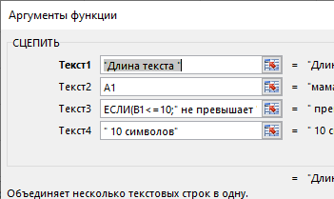
Важно! При сцеплении строк текста в нужных местах вставляйте пробелы, в противном случае строки будут сливаться.
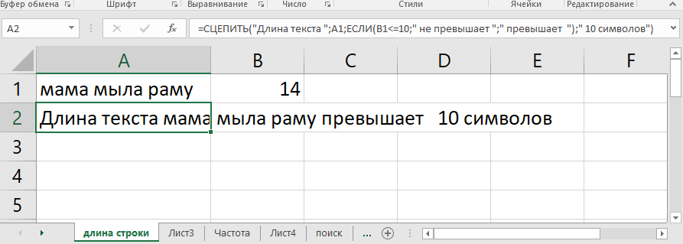
2. Подсчет количества символов, входящих в текстовую строку
Определить частоту вхождения буквы «а» в заданный текст. Найдем частоту по формуле
Частота = 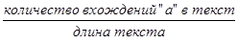
1. Откройте чистый рабочий лист. Переименуйте его в Частота.
2. В ячейку А1 введите текст Текстовая строка.
3. В ячейку А2 введите произвольную текстовую строку.
4. В ячейку В1 введите текст Длина строки.
5. В ячейку В2 введите формулу =ДЛСТР(A2). Появится количество символов веденной текстовой строки.
6. Далее будем рассчитывать количество вхождений символа "а" в текст. В ячейку С1 введите текст Позиции вхождения буквы «а» в текстовую строку.
7. В ячейку С2 введите формулу =НАЙТИ("а";A2). В результате в ячейке появится значение позиции первого вхождения буквы «а» в текстовую строку.
8. Для определения следующего вхождения буквы «а» в текст поиск нужно начинать не с начала текстовой строки, а с позиции, следующей за позицией первого вхождения буквы «а» в текст. Поэтому в ячейку С3 введем формулу =НАЙТИ("а";$A$2;C2+1).
9. Далее выполните копирование формулы из ячейки С3 в ячейки С4, С5 и т.д. до появления сообщения об ошибке #ЗНАЧ!
10. Подсчитаем количество вхождений буквы «а» в текст. Для этого в ячейку D1 введите текст Количество вхождений буквы «а» в текст, а в ячейку D2 формулу =СЧЕТ(диапазон), где в качестве диапазона укажите ячейки с рассчитанными позициями вхождения буквы «а» от С2 до сообщения #ЗНАЧ!
11. В ячейку Е1 введите текст Частота вхождения «а».
12. В ячейке Е2 подсчитайте частоту по формуле.

Практическое занятие 21. Работа с несколькими листами книги. Диаграммы
Цель: Создание документа, содержащего элементы графического анализа в виде диаграмм и графиков
Практическое задание:
Создать таблицу учета продажи мороженого, в которой выполняется подсчет результатов
продаж мороженого по кварталам и итоги продаж за год.
Решение:
На первом листе заполнить таблицу по образцу.
Учет продаж мороженого
№ | Марка | Количество | Цена | Сумма
1 | Эскимо
2 | Сливочное
3 | Молочное
4 | Лакомка
5 | Пломбир
6 | Фруктовое
итого
Отформатировать ячейки таблицы в столбцах Цена и Сумма в Финансовый формат представления данных
Добавьте 5-й лист в рабочей книге
Создайте аналогичные заготовки таблицы на листах 2, 3, 4 и 5. Скопируйте данные диапазона Al: D9 на другие листы.
Переименуйте листы, задав им названия: 1 квартал, 2 квартал, 3 квартал, 4 квартал, год Удалите на листе Год столбец Цена
В столбец С (Количество) на листе Год ввести формулу, суммирующую количество проданного мороженого по сортам =СУММ(«1картал:4квартал»!С3),
где 1картал:4 квартал - ссылка на диапазон листов,
СЗ - ссылка на ячейку на всех указанных листах.
Скопировать формулу из ячейки С3 на листе Год в диапазон С4:С9.
В столбец D(Сумма) ввести формулу расчета выручки от продаж мороженого по сортам и всего за год =СУММ(«1квартал:4квартал»!ЕЗ)
Скопировать формулу из ячейки DЗ на листе Год в диапазон D4: D9
Поочередно открывая листы: 1 квартал - 4 квартал, ввести данные о продаже мороженного разных сортов (количество и цену). Понаблюдайте как на листе Год суммируются итоги продаж по кварталам.
Постройте круговую диаграмму отражающую долю выручки от продаж каждого сорта мороженного за Год в % от общей суммы.

Практическое занятие 22. Организация и работа с данными в Excel. Создание базы данных. Сортировка и фильтрация. Подведение промежуточных итогов.
Цель: изучить методы работы с БД в Excel
Теория
В Excel любая база данных представлена в виде таблицы, состоящей из одного или более столбцов. «Академическим» примером списка, с которым приходилось сталкиваться многим из вас, является библиотечная картотека.
Список (база данных) – это таблица на рабочем листе, состоящая из строк данных и организованная по принципу базы данных. Простейший список Excel состоит из записей об объектах (аналогом записи в библиотеке является карточка, содержащая информацию о конкретной книге).
Запись – это строка базы данных, включающая совокупность полей, соответствующая логически связанным реквизитам. Каждая запись (строка) содержит информацию об отдельном объекте базы данных. Запись, в свою очередь, делится на поля. Одни и те же поля для различных записей предназначаются для данных одного типа.
Поле – это столбец таблицы, элементами которого являются однотипные данные (реквизиты). Таким образом, каждый столбец базы данных является полем. Столбцам присваиваются уникальные имена полей, которые заносятся в первую строку списка. Эта строка называется строкой заголовков.
Имя поля – это уникальный заголовок поля столбца базы данных. Каждое имя поля должно помещаться в отдельной ячейке. Все имена полей должны находиться в ячейках одной и той же строки над данными списка.
Диапазон базы данных – это диапазон ячеек, занимающий часть рабочего листа и содержащий записи базы данных. Этот диапазон ячеек включает строку заголовка и строки записей.
Диапазон критериев – это область на рабочем листе, в которой задаются критерии поиска информации. Здесь должны быть указаны имена полей и отведена область (диапазон ячеек) для записи условий отбора.
Диапазон вывода – это область рабочего листа, в которую Excel выводит (копирует) выбранные из списка данные. Этот диапазон должен быть расположен на том же листе, что и список.
Лучше и удобнее всегда именовать диапазоны. Если каким-либо диапазонам на листе присваиваются имена (например, Критерии, База данных, Вывод), то по умолчанию Excel считает их задающим некоторый список.
Основные правила создания списка
Перед построением списка продумайте, как расположить его относительной других данных на рабочем листе, относительно других списков в рабочей книге и т.п.
На отдельном рабочем листе можно создать только одну базу данных (список).
Не вставляйте в базу данных (список) пустые строки. Если пустая строка вставлена между строкой заголовков (именами полей) и данными списка, то Excel не определит имена полей. Пустые строки между записями воспринимаются Excel как конец базы данных.
При вводе данных любого типа (текст, число и т.д.) не допускайте пробелов ни в начале, ни в любой другой позиции вводимых данных.
Над списком всегда располагайте строку заголовков с уникальным именем для каждого поля и вводите ее в ячейки только одной (первой) строки базы данных. Имена, занимающие несколько строк, не распознаются Excel.
Имена полей должны удовлетворять следующим требованиям:
- их длина не должна превышать 255 символов;
- в качестве имен полей используются только названия непосредственно над данными;
- для правильной работы фильтра, имена полей должны быть уникальными, т.е. не должны совпадать друг с другом;
- имена полей должны отличаться от других данных списка форматом символов, размером или начертанием (полужирным, курсивом и т.д.);
- в качестве имен полей нельзя использовать даты, формулы или пустые ячейки.
Полезно располагать базу данных (список) так, чтобы слева и справа был хотя бы один пустой столбец, а сверху (над заголовками) и снизу – пустая строка. В этом случае, по одной выделенной ячейке Excel может автоматически определить весь список.
Необходимо предусмотреть на рабочем листе достаточное пространство для расширения списка, т.е. возможности ввода новых записей, полей и элементов базы данных, т.к. в противном случае Excel не позволит сделать это.
Для управления информацией, хранящейся в списке, и ее анализа Excel содержит специальные встроенные средства. Создав базу данных, можно выполнять такие операции по ее обработке, как сортировка, фильтрация, подведение промежуточных итогов и др. Все операции по обработке базы данных (списка) в Excel выполняются через меню Данные.
Сортировка базы данных (списка). Сортировка списка – это организация данных, при которой данные списка располагаются в алфавитном, числовом или хронологическом порядке. При этом порядок сортировки задается по возрастанию или по убыванию. Сортировка может быть простой – по одному полю, или сложной – по нескольким полям. За один раз сортировку можно провести не более чем по трем полям. Кроме того, пользователь может задать особый порядок сортировки – не по возрастанию или убыванию, а в соответствии с собственным списком. Excel может сортировать строки списков и баз данных, а также столбцы рабочих листов.
Для выполнения сортировки базы данных (списка) необходимо выполнить следующие действия:
- Выделить диапазон ячеек, который необходимо отсортировать. Если необходимо отсортировать список целиком, а он со всех сторон ограничен пустыми ячейками, то достаточно выделить любую ячейку списка.
- Выполнить команду Данные → Сортировка… Откроется диалоговое окно Сортировка диапазона. В этом окне можно задать ключи сортировки и порядок сортировки.
- Убедитесь, что в поле Идентифицировать по активизирована опция подписям (первая строка диапазона).
- В диалоговом окне Сортировка диапазона открыть спускающийся список в поле Сортировать по и выбрать в нем имя поля, по которому будете выполнять сортировку.
- В этом же поле выбрать порядок сортировки, активизируя опцию по возрастанию или по убыванию.
- Щелкнуть на кнопке ОК.
Записи в списке будут упорядочены в соответствии с заданными параметрами. При этом содержание записей не изменится.
Примечания:
- Поле Сортировать по называется первым ключом сортировки, поле Затем по – вторым ключом и поле В последнюю очередь, по - третьим ключом сортировки. Второе поле сортировки используется, если возникает повторение значения первого поля, а третье поле – если повторяются значения и первого, и второго поля. Для выполнения сортировки по второму и третьему ключу необходимо повторить пункты 4 и 5 в описанной выше последовательности действий.
- Сортировку следует выполнять осторожно. Если выделить несколько ячеек, то будут отсортированы данные только этих ячеек, поэтому при сортировке выделяйте только одну ячейку нужного поля.
Если необходимо упорядочить данные только по одному полю, то можно воспользоваться кнопками на Стандартной панели инструментов. Для этого необходимо:
- Выделить ячейку в столбце, который следует использовать в качестве ключа сортировки.
- Нажать либо кнопку Сортировка по возрастанию (АЯ↓), либо Сортировка по убыванию (ЯА↓).
Чтобы отменить результат сортировки списка, необходимо выполнить команду Правка → Отменить или щелкнуть на кнопке Отменить на Стандартной панели инструментов.
Фильтрация базы данных (списка). Фильтрация данных в списке – это отображение записей базы данных, соответствующих определенным критериям. Критерий в Excel – это ссылка на диапазон ячеек, задающий условия отбора или поиска данных. Для выполнения фильтрации данных в Excel используются Автофильтр и Расширенный фильтр.
Автофильтр. Операция Автофильтра позволяет производить отбор записей непосредственно в рабочем листе. С помощью элементарных действий мышью можно быстро отфильтровать данные, оставив на экране только то, что необходимо видеть или распечатать. Автофильтр выводит информацию на рабочем листе, при этом записи, не удовлетворяющие заданному критерию, скрыты. Автофильтр помещает в имена полей раскрывающиеся списки, из которых можно выбрать значения полей или задать пользовательский критерий.
Для выполнения операции Автофильтр необходимо выполнить следующие действия:
- Выделить любую ячейку в базе данных (списке) или выделить базу данных целиком.
- Выполнить команду Данные → Фильтр → Автофильтр. В правой нижней части ячеек строки заголовков (с именами полей) появятся кнопки-стрелки, щелкнув на которых открываются списки с элементами соответствующего поля.
- Раскрыть список, соответствующий полю, которое следует включить в критерий. В качестве критерия можно использовать любой элемент списка, т.е. содержимое любой ячейки, кроме заголовков столбцов.
- Выбрать щелчком мыши нужный элемент-критерий из списка. Результаты Автофильтра будут моментально отображены. Не соответствующие критерию записи будут скрыты.
Чтобы восстановить все записи списка щелкните на кнопке-стрелке в строке заголовков и в раскрывшемся списке выберите команду Все.
При использовании операции Автофильтра можно задавать пользовательские критерии для фильтрации данных. Пользовательский автофильтр предоставляет возможность задавать комплексные критерии, объединяя их с помощью логических условий И и ИЛИ. Для выполнения пользовательского Автофильтра необходимо в раскрывающемся списке выбрать элемент Условие…, а затем в открывшемся диалоговом окне Пользовательский Автофильтр задать пользовательские критерии.
Для отмены режима Автофильтра необходимо выполнить команду Данные → Фильтр → Автофильтр (т.е. снять галочку), при этом список в рабочем листе примет обычный вид, т.е. исчезнут кнопки со стрелками в строке заголовков и отобразятся все записи списка.
Расширенный фильтр. Расширенный фильтр требует большей работы, чем Автофильтр, однако возможности поиска и фильтрации шире. Кроме того, отфильтрованные данные могут быть скопированы в отдельный заранее обозначенный диапазон вывода.
Для выполнения Расширенного фильтра необходимо создать диапазон критериев, где задаются условия поиска данных, и диапазон вывода, в который выводятся результаты. Верхняя строка этих диапазонов должна содержать заголовки полей, которые в точности повторяют по написанию заголовки полей в базе данных. Поэтому при создании диапазонов критериев и вывода точность совпадения имен полей можно обеспечить путем копирования соответствующих заголовков полей из базы данных (списка). Не требуется включать все имеющиеся заголовки и сохранять их порядок. Диапазон критериев и сами критерии, а также диапазон вывода задаются пользователем перед выполнением Расширенного фильтра.
Для выполнения Расширенного фильтра необходимо:
- Создать диапазон критериев.
- Создать диапазон вывода.
- Выделить ячейку внутри списка или выделить список целиком, если он соприкасается с другими данными.
- Выполнить команду Данные → Фильтр → Расширенный фильтр… Откроется диалоговое окно Расширенный фильтр.
- В поле Обработка выбрать опцию скопировать результат в другое место, тогда список останется нетронутым, а отобранные записи будут помещены в указанный диапазон вывода.
- Щелкнуть кнопку свертывания окна в поле Исходный диапазон: и выделить диапазон списка (или убедиться в том, что диапазон выделен правильно).
- Щелкнуть кнопку свертывания окна в поле Диапазон условий: и выделить диапазон критериев.
- Щелкнуть кнопку свертывания окна в поле Поместить результат в диапазон: и выделить диапазон вывода результатов.
- Щелкнуть кнопку ОК. В результате работы Расширенного фильтра в диапазон вывода будут помещены записи, отвечающие условию, заданному в диапазоне критериев.
Применяя Расширенный фильтр, в диапазоне критериев можно ввести несколько условий, как в строке, так и в столбце. Для этого в Excel предусмотрены логические операторы И и ИЛИ.
В случае, когда условия поиска связаны логическим оператором И, они должны задаваться отдельно, но в одной строке. Тогда в результате операции будут выведены только те записи, которые удовлетворяют всем условиям одновременно.
В случае, когда условия поиска связаны логическим оператором ИЛИ, они должны задаваться отдельно и в разных строках. Тогда в результате Расширенного фильтра будут выведены записи, которые удовлетворяют хотя бы одному условию.

Практические задания
- Введите сведения об учебниках и вычислите общую стоимость.
Таблица1
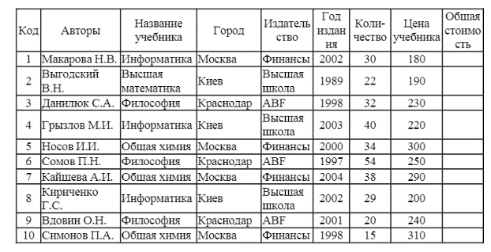
- Отсортируйте список по убыванию года издания. Скопируйте полученный список на новый лист.
- Провести двухуровневую сортировку БД согласно критериям в таблице 2. При этом на первом этапе провести сортировку согласно первичному критерию, а на втором этапе для записей, имеющих одинаковые значения первичного критерия, предусмотреть сортировку согласно вторичному критерию. Результаты скопируйте на отдельные листы.
Таблица 2
Варианты заданий
№ | Критерии сортировки
 | Первичный | Вторичный
1 | Названия учебников по алфавиту | По убыванию года издания
2 | По алфавиту наименований издательств | По возрастанию цены учебников
- Используя операцию автофильтра, провести выборку записей из БД согласно приведенным в таблице 3 критериям фильтрации. Результаты скопируйте на отдельные листы.

Таблица 3
Варианты заданий
№ | Критерии фильтрации
1 | Количество учебников более 25
2 | Фамилии, начинающиеся с “С”
- Используя многошаговую операцию автофильтра, провести выборку записей из БД согласно приведенным в таблице 4 критериям фильтрации. Результаты скопируйте на отдельные листы.

Таблица 4
Варианты заданий
№ | Критерии фильтрации
1 | Учебники по информатике с ценой ниже 210 рублей
2 | Учебники издательства ABF, выпущенных после 2000 года.
- Используя операцию расширенного фильтра, выполнить одношаговую фильтрацию согласно критериям задания п.5. Соответствующий блок критериев расположить над таблицей БД. Результаты скопируйте на отдельные листы.
- Подведите промежуточные итоги. Результаты скопируйте на отдельные листы.
Таблица 5
Варианты заданий
№ | Критерии
1 | Подведите общую стоимость учебников по названиям издательств.
2 | Максимальное количество учебников по названию

Практическое занятие 23. Организация и работа с данными в Excel. Сводные таблицы и диаграммы. Консолидация
Цель: изучить методы работы с БД в Excel
Практические задания
Выполните ниже перечисленные преобразования таблицы, используя инструменты обобщения данных. здесь зафиксированы платежи (в тыс.руб.), поступающих из разных стран и городов в наличном и безналичном (через банк) видах за
2022 год.
Замечание: после завершения формирования исходной таблицы сделайте на всякий случай ее копию в свободном рабочем листе книги. Это позволит вам быстро восстановить исходные данные при их порче в процессе преобразований.
Страна | Город | Вид | Платеж | Дата
РФ | Курск | нал | 50 | 05.янв
Украина | Киев | банк | 100 | 14.янв
Беларусь | Минск | нал | 80 | 25.янв
Беларусь | Брест | банк | 24 | 09.фев
РФ | Москва | банк | 90 | 12.фев
РФ | Курск | нал | 300 | 20.фев
Украина | Киев | банк | 120 | 08.мар
Украина | Киев | банк | 150 | 18.мар
РФ | Москва | нал | 65 | 24.мар
РФ | Москва | нал | 70 | 26.мар
Украина | Львов | нал | 200 | 01.апр
РФ | Курск | банк | 120 | 06.апр
Беларусь | Минск | нал | 60 | 08.апр
Беларусь | Брест | банк | 90 | 20.апр
Беларусь | Минск | банк | 50 | 21.апр
РФ | Москва | нал | 100 | 25.апр

- Консолидация.
- Выполнить консолидацию платежей по городам;

 | Вид | Платеж
Курск |  | 470
Минск |  | 190
Москва |  | 325
Львов |  | 200
Киев |  | 370
Брест |  | 114

- Выяснить число всех наличных и безналичных платежей;
 | Платеж
нал | 8
банк | 8

- Сводная таблица.
  - Построить сводную таблицу, представленную на рис.

Далее преобразовать ее следующим образом.
  - Отобрать платежи только для городов Москва и Киев;
  - Показать наличные/безналичные платежи по странам;
  - Показать суммы платежей по странам, городам и датам;
  - Показать суммы помесячных платежей по странам;
  - Показать суммы поквартальных платежей по городам.
  - Найти максимальные выплаты по кварталам;
  - Выполните прямые и обратные сортировки данных в сводных таблицах;
  - Придумайте сами и реализуйте желаемый вид сводной таблицы.

Практическое занятие 24. Задачи оптимизации (поиск решения)
Цель: Решение задач линейного программирования средствами Excel.
Практические задания:
Задание 1: Требуется определить, в каком количестве надо выпускать продукцию четырех типов Продукт 1, Продукт 2, Продукт 3 и Продукт 4 для изготовления которых требуются ресурсы трех видов: трудовые, сырье, финансы. Количество ресурса каждого вида, необходимое для выпуска единицы продукции данного типа, называется нормой расхода. Нормы расхода, наличие располагаемого ресурса, а также прибыль, получаемая от реализации единицы каждого типа продукции, приведены в таблице:
Ресурс | Продукт 1 | Продукт 2 | Продукт 3 | Продукт 4 | Наличие
Трудовые | 1 | 1 | 1 | 1 | 16
Сырье | 6 | 5 | 4 | 3 | 110
Финансы | 4 | 6 | 10 | 13 | 100
Прибыль | 60 | 70 | 120 | 130
Решение:
1. Составим математическую модель, для чего введем следующие обозначения:
x_{j} – количество выпускаемой продукции j-ого типа, j=1, 2, 3, 4;
b_{i} – количество располагаемого ресурса i-ого вида, i=1, 2, 3;
a_{ij} – норма расхода i-ого ресурса для выпуска единицы продукции j-ого типа;
c_{j} – прибыль, получаемая от реализации единицы продукции j-ого типа.
Для выпуска единицы Продукта 1 требуется 6 единиц сырья, значит, для выпуска всей продукции Продукта 1 требуется 6х₁ единиц сырья, где х₁ – количество выпускаемой продукции Продукта 1. с учетом того, что для других видов продукции зависимости аналогичны, ограничение по сырью будет иметь вид:
6х₁+5х₂+4х₃+3х₄<=110
В этом ограничении левая часть равна величине потребного ресурса, а правая показывает количество имеющего ресурса.
Аналогично можно составить ограничения для остальных ресурсов и написать зависимость для целевой функции. Тогда математическая модель будет иметь вид:
2. Создадим форму для ввода условия задачи как на рисунке
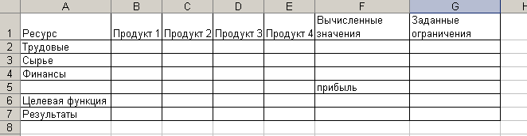
- Введем исходные данные в форму согласно условию задачи:
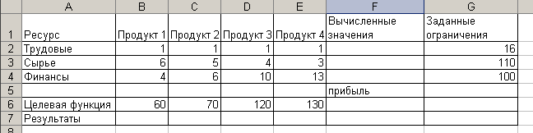
- Введем зависимости из математической модели. В режиме представления формул это будет выглядеть как на рисунке.
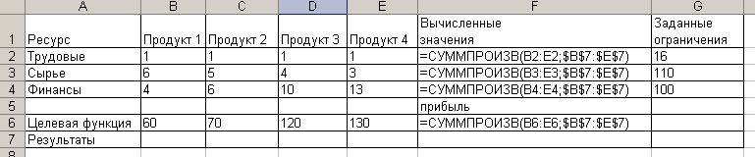
- Вызовем диалоговое окно Поиск решения: Данные → Поиск решения…
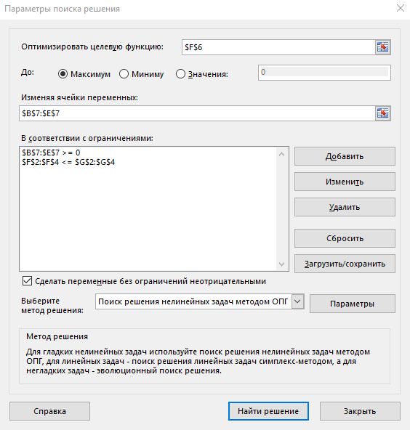
Назначим целевую функцию: $F$6 равной максимальному значению, адреса искомых переменных: $B$7:$E$7. Введем ограничения, нажав кнопку Добавить. Появится диалоговое окно Добавления ограничения
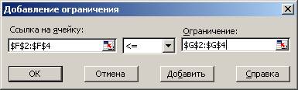
- После нажатия кнопки Выполнить, на экране появится диалоговое окно Результаты поиска решения.

Решение найдено, и результат оптимального решения задачи приведены в таблице:
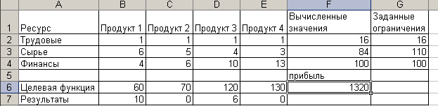
Задание 2. Фирма производит Две модели А и В сборных книжных полок. Их производство ограничено наличием сырья (высококачественных досок) и временем машинной обработки. Для каждого изделия модели А требуется 3 м² досок, а для изделия модели В – 4 м². Фирма может получать от своих поставщиков до 1700 м² досок в неделю. Для каждого изделия модели А требуется 12 мин машинного времени, а для каждого изделия модели В – 30 мин. В неделю можно использовать 160 часов машинного времени. Сколько изделий каждой модели следует выпускать фирме в неделю, если каждое изделие модели А приносит 2 доллара прибыли, а каждое изделие модели В - 4 доллара прибыли.
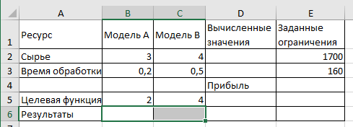
Ответ: Решение задачи показывает, что для получения максимальной прибыли изделие А нужно выпускать в количестве 300 штук в неделю, а изделие В — 200 штук. Соответственно пересчитываются все формулы рабочего листа. Целевая функция достигает значения 1400.

Практическое занятие 25. Представление об организации баз данных и системах управления ими. Структура данных и система запросов на примерах баз данных различного назначения: юридических, библиотечных, налоговых, социальных, кадровых и др. Интерфейс MS Access
Цель: получить представление об организации баз данных и системах управления ими.
Теория
База данных — это инструмент для сбора и у организатора сведений. В базах данных могут храниться сведения о товарах, товарах, заказах и других данных. Многие базы данных начинаются с списка в word-processing program или spreadsheet. По мере роста списка в данных появляются избыточные и несоответствия. Данные становится трудно понять в форме списка, и существует ограниченный способ поиска или вывода подмног данных для проверки. Когда эти проблемы начнут появляться, лучше перенести данные в базу данных, созданную системой управления базами данных (СУБД), такой как Access.
Компьютерная база данных — это хранилище объектов. В одной базе данных может быть больше одной таблицы. Например, система отслеживания складских запасов, в которой используются три таблицы, — это не три базы данных, а одна. В базе данных Access (если ее специально не настраивали для работы с данными или кодом, принадлежащими другому источнику) все таблицы хранятся в одном файле вместе с другими объектами, такими как формы, отчеты, макросы и модули.
Использование Access позволяет:
- добавлять новую информацию в базу данных, например новый артикул складских запасов;
- изменять информацию, уже находящуюся в базе, например перемещать артикул;
- удалять информацию, например если артикул был продан или утилизирован;
- упорядочивать и просматривать данные различными способами;
- обмениваться данными с другими людьми с помощью отчетов, сообщений электронной почты, внутренней сети или Интернета.

Элементы базы данных Access:
- Таблицы
- Формы
- Отчеты
- Запросы
- Макросы
- Модули
- Таблицы
Таблица базы данных похожа на электронную таблицу — и там, и там информация расположена в строках и столбцах. Поэтому импортировать электронную таблицу в таблицу базы данных обычно довольно легко. Основное различие заключается в том, как данные структурированы.
Чтобы база данных была как можно более гибкой и чтобы в ней не появлялось излишней информации, данные должны быть структурированы в виде таблиц. Например, если речь идет о таблице с информацией о сотрудниках компании, больше одного раза вводить данные об одном и том же сотруднике не нужно. Данные о товарах должны храниться в отдельной таблице, как и данные о филиалах компании. Этот процесс называется нормализацией.
Строки в таблице называются записями. В записи содержатся блоки информации. Каждая запись состоит по крайней мере из одного поля. Поля соответствуют столбцам в таблице. Например, в таблице под названием "Сотрудники" в каждой записи находится информация об одном сотруднике, а в каждом поле — отдельная категория информации, например имя, фамилия, адрес и т. д. Поля выделяются под определенные типы данных, например текстовые, цифровые или иные данные.
Еще один способ описания записей и полей — визуализация старого стиля каталога карток библиотеки. Каждая карточка в карточке соответствует записи в базе данных. Каждый фрагмент сведений на отдельной карточке (автор, заголовок и так далее) соответствует полю в базе данных.
Практические задания:
- В базе данных создайте структуру таблицы «Класс»
Поле | Тип данных | Описание
№ | Счетчик
Фамилия | Текстовый
Имя | Текстовый
Дата | Дата | Дата рождения
Пол (м) | Логический | Пол мужской?
Улица | Текстовый
Дом | Числовой
Квартира | Числовой
Класс | Числовой
Группа | Текстовый | Группа здоровья по физкультуре
Хобби | Текстовый
Глаза | Текстовый | Цвет глаз
- Заполните таблицу.
№ | Фамилия | Имя | Дата | пол | Улица | Дом | Квартира | Класс | Группа | Хобби | Глаза
1 | Суханов | Сергей | 16.02.2002 | Да | Чердынская | 23 | 74 | 10 | основная | тяжелая атлетика | зеленые
2 | Пирогов | Юрий | 5.12.2004 | Да | Куйбышева | 6 | 31 | 8 | основная | футбол | голубые
3 | Лебедева | Света | 16.06.2006 | Нет | Пушкина | 37 | 65 | 6 | специальная | вязание | карие
4 | Голдобин | Сергей | 23.05.2009 | Да | Леонова | 12 | 10 | 3 | основная | лыжи | голубые
5 | Ельшина | Наташа | 24.05.2003 | Нет | Чердынская | 37 | 48 | 9 | специальная | чтение | серые
6 | Суханова | Наташа | 20.12.2007 | Нет | Ленина | 12 | 22 | 5 | подготовительная | шитье | зеленые
7 | Петрова | Света | 18.04.2003 | Нет | Пушкина | 37 | 3 | 9 | основная | лыжи | серые
8 | Горина | Оля | 20.12.2005 | Нет | Свиязева | 66 | 99 | 7 | подготовительная | аэробика | карие
9 | Попов | Михаил | 7.07.2008 | Да | Леонова | 72 | 6 | 4 | подготовительная |  | голубые
10 | Сергеев | Саша | 30.11.2010 | Да | Куйбышева | 3 | 31 | 2 | основная | каратэ | зеленые
11 | Павлова | Елена | 13.12.2006 | Нет | Пушкина | 5 | 6 | 6 | основная | аэробика | карие
12 | Емельянова | Наташа | 25.05.2002 | Нет | Попова | 40 | 47 | 10 | основная | шитье | зеленые
13 | Евдокимов | Михаил | 18.08.2005 | Да | Чердынская | 3 | 40 | 7 | основная | футбол | зеленые
14 | Евсеева | Елена | 14.10.2003 | Нет | Ленина | 14 | 82 | 9 | основная | лыжи | серые
15 | Суханова | Света | 29.07.2001 | Нет | Куйбышева | 37 | 32 | 11 | основная | аэробика | карие
- Ответьте на вопросы
- Кто учится в 8 классе?
- Кто родился в 2005 году?
- Кто живет на улице Пушкина?
- У кого номер дома больше 50?
- У кого мужские имена?
- Кто родился весной?
- У кого фамилия начинается на букву С?
- Кто закончит школу в этом году?
- Кто не занимается тяжелой атлетикой?
- У кого сегодня день рождения?
- У кого номер квартиры меньше 12?
- Кто не определил свое хобби?
- Кто родился до 1.01.2005?
- Кто живет на улице Пушкина, Леонова или Свиязева?
- У кого фамилия начинается с букв А-К?
Практическое занятие 26. Возможности управления базой данных на примере однотабличного макета.
Цель: изучить возможности управления базой данных на примере однотабличного макета.

Практическое задание:
- Создайте базу данных «Страны мира»
- В режиме Конструктор создайте макет таблицы «Страны мира» и заполните ее
Страна | Столица | Часть света | Население (в тыс человек) | Площадь (в тыс кв км)
Австрия | Вена | Европа | 7513 | 84
Великобритания | Лондон | Европа | 55928 | 244
Греция | Афины | Европа | 9280 | 132
Афганистан | Кабул | Азия | 20340 | 647
Монголия | Улан-Батор | Азия | 1555 | 1565
Япония | Токио | Азия | 114276 | 372
Франция | Париж | Европа | 53183 | 551
Швеция | Стокгольм | Европа | 8268 | 450
Египет | Каир | Африка | 38740 | 1001
Сомали | Могадишо | Африка | 3350 | 638

- Создайте Автоформу в столбец для таблицы «Страны мира». Используя автоформу ведите еще 2 записи

Страна | Столица | Часть света | Население (в тыс человек) | Площадь (в тыс кв км)
США | Вашингтон | Америка | 217700 | 9363
Аргентина | Буэнос-Айрес | Америка | 26060 | 2777

- Создайте запрос на выборку:

- Вывести на экран поля «страна» и «часть света» для стран, расположенных в Азии и в Европе. Сохраните запрос под именем «Евразия»
- Вывести на экран поля «страна», «население» и «площадь» для стран с населением менее 10 млн. человек и с площадью более 100 тыс. кв. км. Сохраните запрос под именем «Население и площадь»
- Создайте запрос на обновление: замените часть света на Europe для всех стран, расположенных в Европе. Сохраните запрос под именем «Европа»
- Создайте запрос на удаление: удалите записи о странах, расположенных в Африке. Сохраните запрос под именем «Африка»
- Сформируйте отчет в столбец на основе запроса «Евразия»
- Сформируйте отчет ленточный на основе таблицы «Страны мира»
Практическое занятие 27. Проектирование многотабличной базы данных. Установка связей между таблицами.
Цель работы: закрепить навыки и знания, полученные в процессе выполнения предыдущих работ,
Практические задания:
Задание 1. Создайте новую базу данных Фонотека в своей папке.
Задание 2. Создайте таблицу Носители в режиме Конструктора.
Порядок работы:
- Выберите закладку Таблица (скорее всего вы на ней и находитесь).
- Щелкните по кнопке Создать в режиме конструктора.
- Введите имя поля Носитель и тип данных - короткий текст. Тип данных выбирается с помощью ниспадающего меню.
- Сделайте поле Носитель ключевым, поместив курсор на имя этого поля и щелкнув правой кнопкой мыши
• Сохраните таблицу.
- В появившемся окне наберите имя таблицы Носители и щелкните по кнопке ОК.
- Закройте таблицу.
Задание 3. Создайте таблицу Стили в режиме Конструктора.
Порядок работы:
- Щелкните по кнопке Создать в режиме конструктора .
- Введите имя поля Стиль и тип данных - короткий текст. Сделайте поле Стиль ключевым. Сохраните таблицу.
- В появившемся окне наберите имя таблицы Стили и щелкните по кнопке ОК.
Задание 4. Создайте структуру таблицы Альбомы в режиме конструктора.
Порядок работы:
- Щелкните по кнопке Создать в режиме конструктора.
- Введите название альбома и тип данных согласно табл.

Имя поля | Тип данных
Название альбома | Короткий текст
Исполнитель | Короткий текст
Стиль | Короткий текст
Носитель | Короткий текст
• Сделайте поле Название альбома ключевым.
• Для поля Стиль выберите закладку Подстановка, тип элемента управления - Поле со списком, источник строк - Стили.
- Для поля Носитель выберите закладку Подстановка, тип элемента управления -Поле со списком, источник строк - Носители
- Сохраните таблицу.
- В появившемся окне наберите имя таблицы Альбомы и щелкните по кнопке ОК.
- Закройте таблицу.
Задание 5. Создайте связи в соответствии со схемой данных.
Порядок работы:
- Щелкните Работа с базами данных→Схема данных.
- Появится окно Добавление таблицы. Выделите одновременно таблицы Носители, Альбомы, Стили и щелкните по кнопке Добавить.
- Щелкните по кнопке Закрыть окна Добавление таблицы. В окне Схема данных появится условный вид этих таблиц.
- Поставьте мышку на имя поля Носитель в таблице Носители и, не отпуская кнопку мышки, перетащите ее на поле Носитель в таблице Альбомы. Отпустите мышку. Появится диалоговое окно Связи.
- Включите значок Обеспечение целостности данных. Это не возможно будет сделать, если типы обоих полей заданы не одинаково.
- Включите Каскадное обновление связанных полей.
- Включите Каскадное удаление связанных полей.
- Щелкните по кнопке Создать. Появится связь «один-ко-многим».
- Поставьте мышку на имя поля Стиль в таблице Стили и, не отпуская кнопку мышки, перетащите ее нa поле Стиль в таблице Альбомы. Отпустите мышку. Появится диалоговое окно Связи.
- Включите значок Обеспечение целостности данных. Это не возможно будет сделать, если типы обоих полей заданы не одинаково.
- Включите Каскадное обновление связанных полей.
- Включите Каскадное удаление связанных полей.
- Щелкните по кнопке Создать. Появится связь «один-ко-многим».
- Закройте окно схемы данных, ответив утвердительно на вопрос о сохранении схемы данных.
Задание 6. Заполните вспомогательные таблицы.
Порядок работы:
- Заполните таблицу Стили данными: поп, рок, блюз, авторская песня, романс, джаз, бит.
- Заполните таблицу Носители данными: кассета, компакт- диск, пластинка.
Задание 7. Создайте форму для заполнения таблицы Альбомы.
Задание 8. Заполните таблицу Альбомы при помощи полученной формы.
Порядок работы:
• Заполните таблицу данными, приведенными ниже.
- Альбом «Лунная соната» в исполнении Александра Малинина в стиле романс, на кассете;
- Альбом «Led Zeppelin» в исполнении группы Led Zeppelin в стиле блюз, на кассете;
- Альбом «Rubber Soul» в исполнении группы The Beatles в стиле бит, на компакт-диске;
- Альбом «Лучшие песни Эллы Фицджеральд» в исполнении Эллы Фицджеральд в стиле джаз, на пластинке;
- Альбом «The Miracle» в исполнении группы Queen в стиле рок, на пластинке;
- Альбом «The Wall» в исполнении группы Pink Floyd в стиле рок, на кассете;
- Альбом «Мир номер ноль» в исполнении группы ДДТ в стиле рок, на кассете;
- Альбом «Mercury Fulling» в исполнении Sting в стиле рок, на ком пакт-диске;
- Альбом «2000 и одна ночь» в исполнении группы Ария в стиле рок, на компакт-диске.
• Сохраните таблицу. Закройте ее.
Задание 9. Используя запрос на выборку, получите все альбомы на кассетах в стиле «рок».
Сохраните запрос с именем Рок на кассетах.
Задание 10. Подготовьте отчет «Рок на кассетах» для печати.
Задание 11. Создайте форму для запроса Рок на кассетах. С помощью мастера.
Задание 12. Самостоятельно создайте запрос, выводящий все альбомы на компакт-диске и отчет к нему. Покажите выполненную работу.

Практическое занятие 28. Создание пользовательских форм для ввода данных в СУБД. Формирование запросов
Цель: Построить базу данных, содержащую информацию о товарах, имеющихся на складе, о клиентах, выполняющих заказы и покупки, о сотрудниках фирмы. Необходимо предусмотреть возможность выборки информации по различным критериям, создать формы для ввода информации и отчеты для подготовки печатных документов.
Практические задания:.
1. Создание базы данных. В меню Файл выберите команду Создать и из списка шаблонов на закладке Общие выберите шаблон «База данных». Сохраните создаваемую БД под именем Торговая организация.mdb.
2. С помощью конструктора создайте следующие таблицы:
Клиенты, содержащую информацию о клиентах (поля: Код клиента, Фамилия);
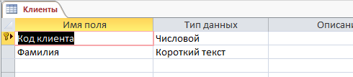
Товары, содержащую информацию по товарам (поля: Код товара, Наименование, Цена, На складе)
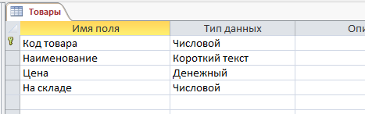
Заказы (поля: Код заказа, Код клиента, Код товара, Количество, Дата покупки (Краткий формат даты)).
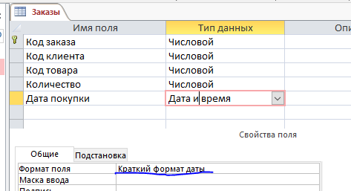
3. Свяжите таблицы в следующую схему данных: Работа с базами данных → Схема данных
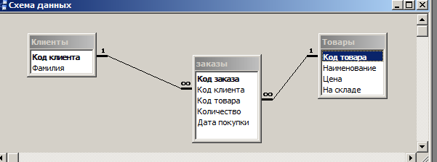
4. Выполните подстановку поля Код клиента из таблицы Клиенты в поле Код клиента таблицы Заказы и поля Код товара таблицы Товары в поле Код товара таблицы Заказы.
5. Заполните таблицы данными, введя в каждую из них не менее пяти строк. Примерное содержимое таблиц Клиенты и Товары:
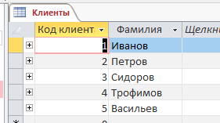 | 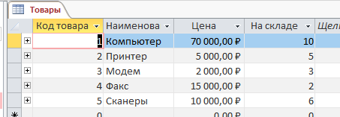
Примерное содержимое таблицы Заказы:
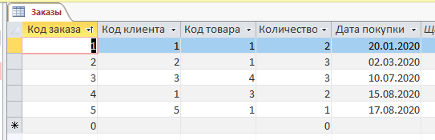
6. Создайте запрос Заказы1, который выводит список клиентов с названиями заказанных товаров и с датами покупки.
7. Создайте запрос Покупки в августе, выводящий список клиентов, сделавших покупки в августе месяце.
8. Создайте запрос Стоимость для просмотра общей стоимости каждого товара на складе (цена* на складе).
9. Создайте запрос Покупки, результатом которого стала бы таблица Покупки, содержащая информацию о фамилии клиента, наименовании, цене и количестве купленного им товара, а также дате приобретения и общей заплаченной сумме.
10. На основе запроса Покупки создайте перекрестный запрос Количество товаров, который выводил бы информацию следующего вида:
11. Создайте запрос на удаление из таблицы Заказы записей, относящихся к 1 кварталу 2020 года.
12. Создайте форму Товары в столбец для таблицы Товары для ввода информации по товарам:.
13. Создайте форму с заголовком Заказы,(в режиме Конструктор) в которой выводилась бы фамилия клиента, количество заказанных товаров и дата покупки.
14. Создайте ленточный отчет с заголовком Товары на складе об имеющихся на складе товарах, их цене, количестве и общей стоимости (на основе запроса Стоимость)
15. Создайте макросы для запуска форм и отчетов и закрепите их за кнопками главной кнопочной формы следующего вида:
Практическое занятие 29. Создание отчетов. Печать отчетов в СУБД Access
Цель: Создайте базу данных, содержащую сведения о странах Европы. В базу включить следующие пункты: страна, столица, население, площадь, сведения об экономике, основные экономические показатели. В базе данных должны храниться географические карты стран Европы. Также необходимо организовать хранение списка важнейших исторических событий XX века с указанием даты и страны, в которой это событие произошло.
Практические задания.
1. Создание базы данных. В меню Файл выберите команду Создать и из списка шаблонов на закладке Общие выберите шаблон «База данных». Сохраните создаваемую БД под именем Страны Европы.mdb.
2. С помощью конструктора создайте следующие таблицы: Страны, содержащую информацию о странах Европы (поля: Код страны, Название, Столица, Население, Площадь, Карта); События, содержащую информацию об исторических событиях, произошедших в странах Европы (поля: Код события, Код страны, Событие, Дата) и Экономика (поля: Код страны, ВНП, Доход на душу, валюта).
3. Свяжите таблицы в схему данных таким образом, чтобы между таблицами Страны и События были отношения «один-ко-многим», а между Страны и Экономика отношения «один-ко-одному»:
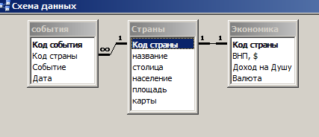
4. Выполните подстановку поля Код страны из таблицы Страны в поля Код страны таблиц События и Экономика.
5. Заполните таблицы данными, введя в каждую из них не менее пяти записей, например:
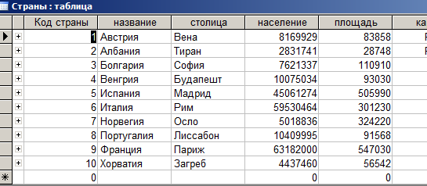

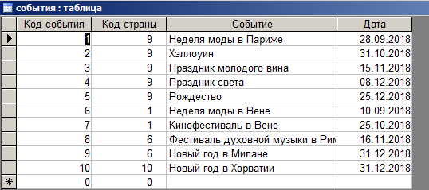
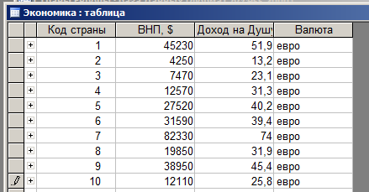
6. С помощью запроса на выборку выведите список стран, чье население более 10 млн чел. Список отсортируйте по алфавиту.
7. С помощью запроса на выборку выведите список стран, площадь которых больше 300 тыс. км². Список отсортируйте по алфавиту.
8. Выведите названия событий, которые произойдут в Европе в декабре 2018 года.
9. Создайте форму в столбец для ввода информации о странах Европы.
10. Создайте ленточную форму для заполнения информации об событиях, произошедших в странах Европы.
11. Создайте отчет для вывода полной информации о странах.
12. Создайте отчет, который выводил бы название страны и список событий, связанных со страной (группировка по полю Название таблицы Страны).
13. Используя ресурсы интернет найдите карты стран Европы, Добавьте их в таблицу страны.
14. Создайте форму для таблицы Страны.
15. Создайте главную кнопочную форму. Напишите макросы для запуска таблиц, форм и отчетов и закрепите их за кнопками главной формы.

Практическое занятие № 30. Создание и редактирование графических и мультимедийных объектов средствами компьютерных презентаций для выполнения учебных заданий из различных предметных областей. Интерфейс MS Power Point.
Цель: Познакомиться с интерфейсом. Изучить правила создания деловой презентации. Представление о мультимедиа.
Теория
Создание презентации состоит из трех этапов:
I. Планирование презентации – это многошаговая процедура, включающая определение целей, изучение аудитории, формирование структуры и логики подачи материала.Планирование презентации включает в себя:
1. Определение целей.
2. Сбор информации об аудитории.
3. Определение основной идеи презентации.
4. Подбор дополнительной информации.
5. Планирование выступления.
6. Создание структуры презентации.
7. Проверка логики подачи материала.
8. Подготовка заключения.
II. Разработка презентации – методологические особенности подготовки слайдов презентации, включая вертикальную и горизонтальную логику, содержание и соотношение текстовой и графической информации.
III. Репетиция презентации – это проверка и отладка созданной презентации.
Чтобы ваша презентация запомнилась слушателям, произвела на них хорошее впечатление, нужно знать секреты удачной презентации и соблюдать ряд требований к оформлению презентации.
Оформляйте все слайды в едином стиле. Следите, чтобы дизайн не отвлекал слушателей от содержания, основная информация (рисунки, диаграммы, текст) легко читалась.
Для фона лучше выбрать холодные цвета – синий, серый, зеленый.
Для основного текста используйте классическое сочетание – черный текст на белом фоне. Для фона и заголовка используйте контрастные цвета. Не используйте на одном слайде больше трех цветов.
Используйте одинаково хорошо читаемый на расстоянии и вблизи шрифт без засечек и изысков. Не смешивайте разные шрифты в одной презентации. Для заголовков используйте шрифт не менее 24, а для основного текста – не менее 18 пт. Не используйте для выделения информации текст, состоящий из прописных букв – они читаются хуже строчных.
Чтобы представить информацию в максимально выгодном свете используйте анимацию, но не злоупотребляйте ей, чтобы не отвлекать внимание от сути.
Для изложения информации используйте короткие емкие предложения, содержательные заголовки, старайтесь использовать как можно меньше наречий, предлогов и прилагательных.
Не пытайтесь разместить весь текст презентации на слайдах, используйте тезисы, а основной текст докладчик должен произносить сам.
Самую важную информацию располагайте в центре слайда. Следите за тем, чтобы под каждым рисунком находились подписи.
Рисунки, схемы, диаграммы – отличный способ кратко и наглядно изложить информацию.
Чтобы выделить важную информацию, используйте такие возможности тестового редактора, как шрифт (жирный, подчеркивание или курсив), рамки, заливку, границы, цвет текста, стрелки, штриховку.
Подберите наиболее подходящий способ изложения информации (текст, таблица, диаграмма, картинка, видео) и используйте в презентации.
Не делайте слайд слишком большим. В одном слайде разместите 2-3 факта или вывода – большее количество слушатели просто не запомнят. Если информации много, разделите ее на несколько слайдов.
Лучше всего, если для каждого ключевого пункта презентации вы создадите отдельный слайд.

Практическое задание. Создание презентации.
Задание Создайте учебную презентацию
 | 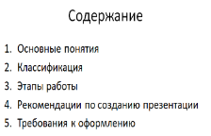 |  | 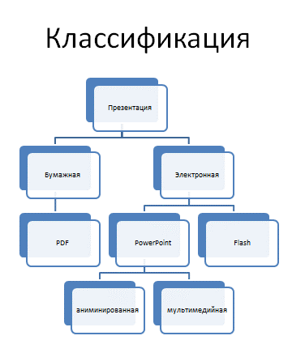
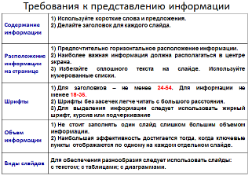 |  | 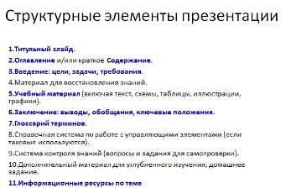

Практическое занятие № 31. Правила создания деловой презентации.
Цель: приобрести навыки создания деловой презентации.
Теория
Презентация — это единство всех трех элементов, в основе каждого из которых лежит свой принцип.
Правила построения содержания. Смотреть на предстоящую презентацию следует со «зрительских мест», т.е. из зала. Задача презентации — привлечь слушателя на свою сторону, помочь принять ему вашу точку зрения, в крайнем случае — хотя бы понять вас.
Типичная ошибка — формулировать задачу «в лоб»: добиться чего–то для себя, для своего дела, для своего клиента… При таком подходе презентер легко может уподобиться глухарю на току и рискует «потерять» свою аудиторию.
Правило 1. Содержание должно быть структурировано
Содержание презентации должно быть четко структурировано: стройность и логичность изложения позволяют слушателю не потеряться в презентации. Это относится как к плану устного выступления, так и к визуальным элементам. Каждый новый слайд должен логически вытекать из предыдущего и одновременно подготавливать появление следующего. Лучший способ проверить, правильно ли построена презентация, — быстро прочитать только заголовки. Если после этого станет ясно, о чем презентация — значит, структура построена верно.
Презентация должна обязательно делиться на разделы, желательно не больше пяти. Чтобы помочь слушателю продуктивнее воспринимать построения и выводы, презентацию обязательно следует снабжать кратким оглавлением–предисловием.
Перед началом выступления слушатели должны знать, о чем и сколько им придется слушать. Кстати, полезно еще и завершать каждый раздел заключением, в котором бы кратко напоминалось, о чем шла речь. Человек одновременно может помнить только семь разных вещей, но презентер из этих семи ячеек может рассчитывать максимум на четыре. Поэтому часто повторять ранее сказанное необходимо.
Правило 2. Краткость — сестра убедительности
После того как содержание презентации собрано, с ним следует аккуратно поработать, сократив его насколько возможно. Краткость — сестра не только таланта, но и убедительности.
Оптимальным объемом презентации считается 24 традиционных слайда, если презентация умещается в 16 слайдов — еще лучше, ну а 12 и менее слайдов — это то, что редко встречается и крепко запоминается. Сейчас появляются презентации следующего за Powerpoint'ом поколения, которые позволяют делать слайды еще в несколько раз более компактными: вместо трех десятков слайдов достаточно четырех–пяти.
Правило 3. Смерть тексту!
И наконец, еще одно правило, которое тем важнее, чем чаще им пренебрегают. Оно гласит: смерть тексту! А точнее, смерть любому тексту, кроме абсолютно необходимого. Толку в нем меньше, чем думает подавляющее большинство презентеров, населяющих слайд за слайдом списками с «буллетпойнтами» (значками–маркерами слева от начала абзаца). Читать страницу за страницей и запоминать текст совсем непросто (а уж читать с экрана, так и вовсе пытка), не говоря о том, что голое чтение никого не убеждает. В старое время, когда презентации делали профессионалы, это правило соблюдалось неукоснительно: количество текста в презентациях докомпьютерной эпохи составляло 35%. Сейчас оно доходит до 80%. Словом, весь ненужный текст следует оставить либо для устного выступления, либо заменить его иллюстративным материалом: графиками, картинками и т.д.
Правила создания формы:
После того как содержание презентации подготовлено, ей придается форма: содержание организуется и расформатируется в слайды. Главный принцип этого процесса таков: форма — конь, содержание — всадник. Поскольку на презентации работают оба, то необходима синхронизация действий.
Правило 1. Думать о зрителе
При разработке формы презентации всегда следует думать о том, как зритель ее будет видеть. Поэтому в первую очередь нужно решить вопрос с носителем: на бумаге, экране монитора или большой экране с помощью проектора. От вида зависит очень многое. Скажем, для бумажной презентации использование шрифта не меньше 18 кегля — лишь желательно, но для экранной — это обязательно (экран не рассматривают вблизи). От альтернативы принтер-монитор–экран зависит и выбор цвета: график, который на экране выглядел контрастно, на бумаге станет просто серым, а текст, который прекрасно воспринимался в процессе редактирования презентации, окажется совершенно нечитабелен в темной комнате с освещенным экраном.
Правило 2. Последовательность и единство оформления
Отсутствие опыта в проведении презентаций легко определить по следующим признакам: «пляшущий» текст, гуляющие объекты и меняющиеся шрифты. Соблюсти последовательность презентации не так–то просто — для этого необходимы сознательные усилия и кропотливость. Неопытность составителей презентации в этом повинна лишь отчасти, большая же часть вины лежит на программе Powerpoint. По умолчанию она автоматически меняет размер текста, если тот «не лезет» в отведенное пространство. Подобное обращение с внешним видом презентации ничего, кроме осуждения, не заслуживает. В поисках компромиссного решения между: сдвинуть ли немножко заголовок, поменять шрифт или изменить текст — выбор всегда за вариантом «изменить текст». Пространство презентации служит для организации и направления взгляда. А взгляд должен скользить по презентации без помех, чтобы за долю секунды зритель знал, где заголовок, где основной текст, а где дополнение. Все однотипные элементы должны всегда быть в одном месте: если зритель знает, где ждать заголовок, а где график, он лучше схватывает суть дела.
Важные запреты
И наконец, есть несколько важных запретов, которыми, к сожалению, постоянно пренебрегают.
1. Изображения и текст на слайдах не должны быть мелкими (даже если, как было сказано, презентация готовится для бумаги).
2. Если презентация будет цветной, то следует избегать ярких, так называемых чистых тонов — алого, ярко–синего, зеленого, фиолетового (они режут глаз). Такие краски следует зарезервировать для выделения действительно ключевых моментов, а для рядовых изображений использовать пастельные тона и контрастные сочетания цветов шрифта и фона.
3. Пестрота на экране (больше четырех цветов одновременно) — также признак неопытной руки.
4. Самое главное табу накладывается на спецэффекты. Анимации наподобие вращающихся заголовков, падающего по букве текста, переворачивающихся слайдов, а также любые звуки ставятся в программу не для деловых презентаций, а для выставочных, чья цель — заманивать в павильон зевак. Обычную презентацию они только затягивают и донельзя раздражают слушателей.
Практическая часть:
Задание
Используя ресурсы глобальной сети, изучите материал по теме «Основные этапы формирования информационных технологий». На основе полученных сведений заполните слайды презентации.
Титульный слайд | Название учебного заведения  Логотип (эмблема) учебного заведения  Тема  Подзаголовок (если он имеется)  Сведения об авторе (ФИО, группа)  Чебоксары и год
Второй слайд | Актуальность рассматриваемой проблемы  Цели  Задачи
Третий слайд | Оглавление
Четвертый и последующий | Раскрытие материала  Предпосылки (история решения проблемы)  Основные понятия  Классификация устройств  Характеристики устройств
 | Вывод и заключения
Предпоследний слайд | Источники (литература библиографические данные и ссылки, на используемые интернет ресурсы)
Заключительный слайд | Сведения об авторе (полное ФИО; студент какого отделения и какой специальности, группы; контактные сведения: телефон и e-mail)
Практическое занятие № 32. Создание тематической презентации.
Цель: формирование умения создания презентации с использованием изображений, анимации и гиперссылок.
Практическое задание:
1. Откройте программу Microsoft PowerPoint.
2. Создайте презентацию по образцу:
№ слайда | Разметка слайда | Содержимое слайда (текст, рисунки, диаграммы и т.д.)
1 | Титульный слайд | «Обитатели Тайги»
2 | Только заголовок | 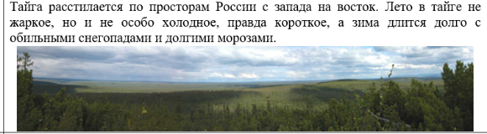
3 | Заголовок и текст
4 | Заголовок и текст | 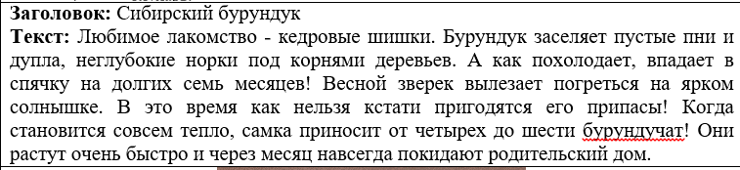
5 | Пусто слайд
6 | Заголовок и текст | 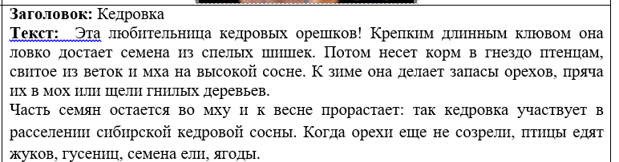
7 | Пусто слайд | 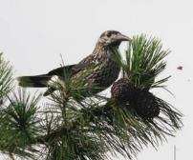
8 | Заголовок и текст | 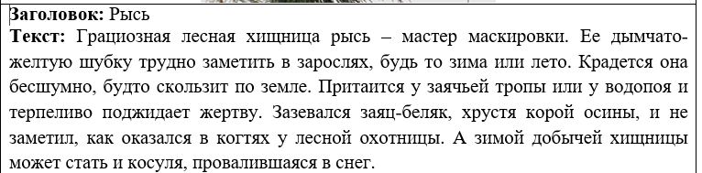
9 | Заголовок и текст в две колонки | 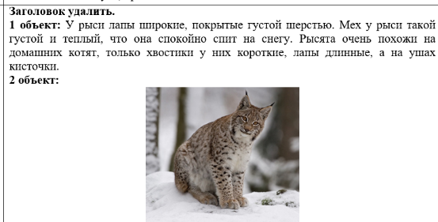
10 | Заголовок и текст | 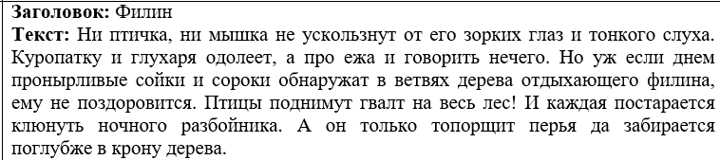
11 | Заголовок и текст в две колонки | 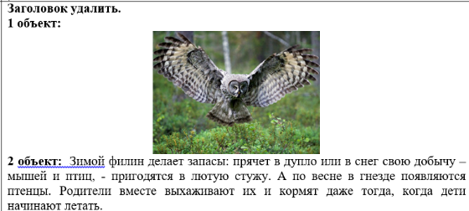
12 | Заголовок и текст | 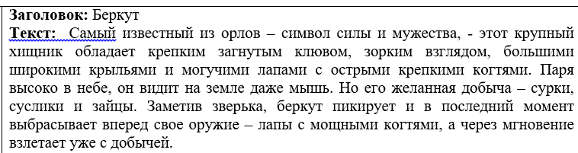
13 | Пусто слайд
14 | Заголовок и текст | 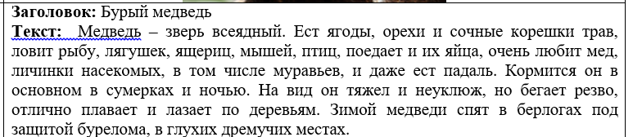
15 | Пусто слайд
16 | Заголовок и текст | 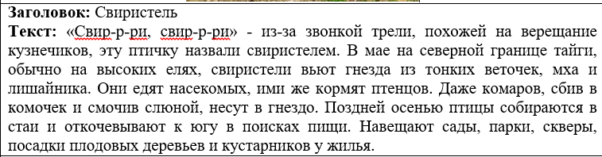
17 | Заголовок и текст в две колонки | 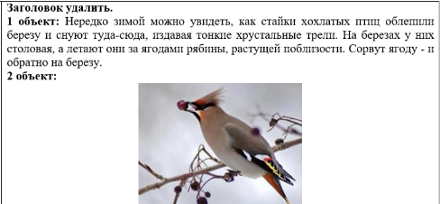
18 | Заголовок и текст | 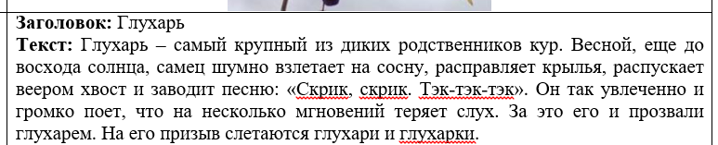
19 | Пусто слайд | 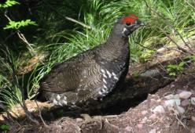

3. Создайте гиперссылки по следующей схеме: на Слайде №3:
при нажатии на слово «сибирский бурундук» осуществляется переход на Слайд №4;
при нажатии на слово «кедровка» осуществляется переход на Слайд №6;
при нажатии на слово «рысь» осуществляется переход на Слайд №8;
при нажатии на слово «филин» осуществляется переход на Слайд №10;
при нажатии на слово «беркут» осуществляется переход на Слайд №12;
при нажатии на слово «бурый медведь» осуществляется переход на Слайд №14;
при нажатии на слово «свиристель» осуществляется переход на Слайд №16;
при нажатии на слово «глухарь» осуществляется переход на Слайд №18.
4. Создайте управляющие кнопки Назад, Далее и Домой (пункт меню Показ слайдов/Управляющие кнопки) по следующей схеме:
4.1. кнопку Назад разместите на Слайдах №№ 5, 7, 9, 11, 13, 15, 17, 19 (данная кнопка должна возвращать на Слайд №3);
4.2. кнопку Далее разместите на Слайдах №№ 4, 6, 8, 10, 12, 14, 16, 18 (она должна перемещать на следующий слайд, т.е. на Слайды №№ 5, 7, 9, 11, 13, 15, 17, 19 соответственно);
4.3. кнопку Домой разместите со 2-го по 19-ый слайды (она должна возвращать на 1-ый слайд).
5. На 1 слайде разместите кнопку Выход.
6. Оформите дизайн презентации самостоятельно.
7. Оформите эффекты анимации самостоятельно.

Практическое занятие № 33. Представление о мультимедиа. Форматирование слайдов. Управление демонстрацией презентации.
Цель: изучить алгоритмы использования различных видов информации при создании мультимедийной презентации.
Теория
Работа со звуком.
Если звук записан в формате WAV и должен воспроизводиться автоматически, лучше добавить его при смене слайдов, а не как отдельный объект. Для управления временем воспроизведения файла, а также его форматом выполните следующие действия.
- Выбрать первый слайд, с которого начнется воспроизведение, и вставить на него звуковой файл: вкладка Вставить - группа Мультимедиа - Звук из файла.
- Щелкнуть на значок громкости, обозначающий добавленный музыкальный файл, чтобы на панели инструментов появился раздел Работа со звуком вкладка Воспроизведение. В группе Параметры звука выбрать опцию Начало.
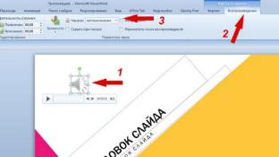
- Для того, чтобы настроить фоновую музыку, которая будет длиться на протяжении показа всех слайдов, в меню Начало выбрать Для всех слайдов.
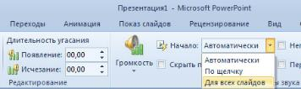
Теперь при запуске презентации или слайд-шоу музыка будет проигрываться в фоновом режиме.
При вставке звука в презентацию обратите внимание на следующие моменты:
- Чтобы воспроизвести звук в обычном режиме, дважды щелкните на пиктограмме звукового файла. Однако для воспроизведения звука во время показа презентации достаточно щелкнуть только один раз.
- Если звуковой файл меньше 100 Кбайт, PowerPoint скопирует его в файл презентации. Если же файл больше 100 Кбайт, просто добавит ссылку на звуковой файл, чтобы не перегружать презентацию крупными файлами. Когда при создании презентации используются большие звуковые файлы, то при копировании презентации на другой компьютер необходимо скопировать и звуковые файлы. Порог в 100Кбайт можно изменить. Выберите команду Сервис - Параметры (Tools-Options) и в диалоговом окне Параметры (Options) на вкладке Общие (General) установите требуемое значение в поле «Использовать ссылки на звуковые файлы размером более» (Link Sounds with Fily Size Greater Than).
- Запомните, что можно воспроизвести WAV-файл, как часть эффекта смены слайдов.
- Если вы передумали использовать звуки, их можно удалить из презентации. Щелкните на пиктограмме с изображением динамика и нажмите кланишу «Delete».
- Звуки можно использовать при выполнении смены слайдов и для анимации.
- Вы имеете возможность сделать так, чтобы PowerPoint отображала элементы управления звуком на слайде во время воспроизведения. Для этого щелкните правой кнопкой мыши на пиктограмме звукового файла и выберите команду «Изменить звуковой объект» (Edit Sound Object). Откроется диалоговое окно «Параметы звука» (Sound Options). Установите флажок в разделе «Параметры отображения» (Show Controls), если нужно скрывать пиктограмму звукового файла во время его воспроизведения.
Использование триггеров
Триггеры позволяют "запрограммировать" реакцию презентации на конкретные действия пользователей: щелчки по определенным кнопкам, месту на экране и проч. Такая презентация становится более интерактивной, нежели с использованием обычных кнопок и ссылок, и отлично подходит для работы на интерактивное доске или для индивидуальной работы пользователя. Рассмотрим создание триггеров в презентации на примерах.
В русском языке «триггер» — это пусковая схема. В презентации триггер — это объект на слайде (надпись, фигура), при нажатии на который запускается анимация одного или нескольких объектов. Таким образом, использование триггеров в презентации позволяет запускать анимацию объектов в произвольном порядке, а не по очереди, как это происходит обычно.
Практическая часть:
Задание: создать деловую презентацию
На первом слайде (Титульный слайд) размещается:
- название презентации и (или) подзаголовок;
- автор: ФИО, группа, название учебного учреждения (соавторы указываются в алфавитном порядке), логотип учебного заведения;
- город и год.
На втором слайде указывается цель и задачи презентации.
На третьем слайде описывается содержание работы, которое лучше оформить в виде гиперссылок (для интерактивности презентации).
На последующих слайдах раскрывается материал презентации, который заканчивается обязательным слайдом с выводами или заключением в резюмированной форме (список должен быть только нумерованный)
На следующем слайде указывается список используемой литературы в соответствии с требованиями, интернет-ресурсы указываются в последнюю очередь.
Заканчивается презентация полными сведениями об авторе (ФИО, учебное заведение, специальность и отделение, контактные сведения)

Практическое занятие № 34. Использование презентационного оборудования при демонстрации тематической презентации.
Цель: научиться демонстрировать тематическую презентацию используя презентанционное оборудование.
Практическое задание:
Продемонстрировать тематическую презентацию используя презентанционное оборудование.

Практическое занятие 35. Основы компьютерной графики. Форматы графических файлов. Способы получения графических изображений – рисование, оптический (сканирование). Растровые и векторные графические редакторы.
Цель: Обработка графической информации.
Практические задания:
Задание 1: Используя инструменты «Кривая», «Эллипс», «Заливка», нарисуйте изображение. Используя прием копирования фрагмента рисунка, выполните орнамент, состоящий из этого рисунка
Задание 2: Нарисуйте колонну. Используя операции копирования, создайте колонаду примерно так, как показано на рисунке

Задание 3: Нарисуйте дерево. Используя операции копирования, изменения размеров и наклона фрагмента рисунка, создайте дубраву.
Задание 4: Изобразите в графическом редакторе орнамент.
Практическое занятое 36. Прикладные программы для обработки графической информации Paint.
Цель: Разработка рекламной продукции
Практическое задание: Разработайте рекламную продукцию (логотип, буклет, плакат, визитная карточка) с использованием программы MS Paint.
Логотип – графический знак, эмблема или символ, используемый территориальными образованиями, коммерческими предприятиями, организациями и частными лицами для повышения узнаваемости и распознаваемости в социуме.

Практическое занятое 37. Прикладные программы для обработки графической информации Corel DRAW.
Цель: создание простейших рисунков в CorelDraw
Практическое задания:
Задание 1. С помощью инструментов Прямоугольник, Эллипс, Основные фигуры изобразите иконки кнопок инструментальной панели CorelDraw (толщина линий – 1 мм).
Задание 2. Используя инструмент Artistic Media (Художественное оформление), создайте художественные эффекты в разных режимах.
Режим Brush (Кисть) | Режим Sprayer (Распылитель)
Задание 3. Создайте текст с отражением, представленный на рисунке.
- Создать прямоугольник, залить его градиентом.
- Используя инструмент Text (Текст), напечатать текст, преобразовать его в фигурный (Convert To Curves).
- Текст залить градиентом, контур сделать толщиной 0,2 мм и задать ему яркий цвет.
- Создать копию текста и отразить ее зеркально к основному.
- К зеркальной копии применить инструмент Interactive Transparency (Интерактивная прозрачность).
- Для основного текста создать эффект тени с помощью инструмента Interactive Drop Shadow(Тень).
Задание 4. Создайте текст, содержащий картинку в качестве заливки.

- Используя инструмент Text (Текст), напечатать текст, преобразовать его в фигурный (Convert To Curves).
- Импортировать картинку File (Файл)→ Import (Импорт).
- Не снимая выделения картинки, выполните команды Effects (Эффекты) →Power Clip (Фигурная обрезка) → Place Inside Container (Поместить в контейнер).
- После того, как курсор примет вид жирной стрелки, подведите его к тексту.

Практическое занятое 38. Прикладные программы для обработки графической информации Adobe Photoshop.
Цель: Создание визитки в Adobe Photoshop
Теория
Что такое «правильная визитка»?
Визитка – информационная карточка, которая должна отражать основную информацию о конкретном человеке/компании, а также содержать данные, касающиеся сферы деятельности организации, номера контактных телефонов/адрес электронной почты/ссылку на официальный веб-портал, название компании/ФИО человека и т.д.
Существует несколько принципов, которые являются основой успешного создания карточки. Итак, ключевое внимание следует уделить таким моментам:
Дизайн и оформление (визитка обязательна должна быть запоминающейся и интересной. Это вовсе не значит, что она должна быть пестрой и буквально кричать о красочности. Основное задание сделать ее не такой как у всех, оригинальной);
Износоустойчивость (следует помнить, что ваша визитка будет лежать в груде иных документов, и пригодится может через неопределенный период времени. Соответственно, необходимо ответственно подойти к выбору типографии, чтобы не волноваться о качестве печати и используемых материалах);
Удобство (следует обращать внимание на стандартные размеры 9*5 см (аналог банковской карточки), размещение информации на обеих сторонах и материал покрытия).
Конечно же, это не все принципы, но именно на их основе будет раскрыт механизм создания визитки в фотошопе.
Перед тем, как правильно создать макет в cs5, необходимо принять во внимание несколько правил корректного изображения. Итак, необходимо запомнить такие моменты:
Комбинация более 3 – х шрифтов/цветов на одном изображении – строгое табу;
Подбирать необходимо читабельный шрифт (не нужно чрезмерно «мудрить» со шрифтом, ведь работает правило: «чем проще, тем лучше»);
Шрифт не должен быть мелким (в идеале он должен быть таким, чтобы человек, не имеющий явных проблем со зрением, мог прочесть текст на карточке на расстоянии вытянутой руки);
Необходимо обеспечить контраст между фоном и текстом, а задний план не должен отвлекать внимание от основной информации.
Если у вас есть логотип, то крайне желательно отобразить его на карточке. Наличие логотипа сделает визитку более запоминающейся и поможет быстро идентифицировать вашу карточку среди аналогов.
Механизм создания информационной карточки в Фотошопе
Поскольку основные правила оформления визитки уже были описаны, то самое время перейти к разбору того, как сделать визитку в Фотошопе.
Шаг 1. Запустите программу. Работа с приложением может осуществляться как после установки на ПК/ноутбук/планшет, так и в онлайн – режиме.
Безусловно, пользователю будет надежней установить Фотошоп на компьютер, чтобы в случае технического сбоя или перепада в сети, макет не пропал.
Шаг 2. Необходимо создать документ (нажимаем CTRL + N), указав параметры.
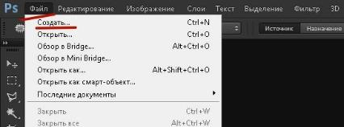
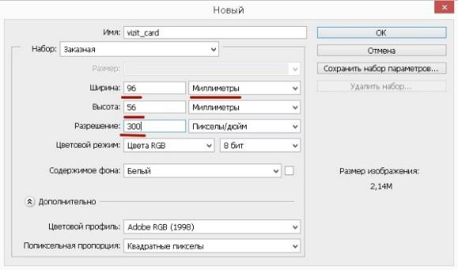
Для стандартных рекомендуем выбирать следующие параметры: ширина 96мм, высота – 56 мм, разрешение графики – 300, цветовая модель СМУК.
Шаг 3. Необходимо выбрать фоновое оформление, а для этого кликнем CTRL + J и просматриваем стандартные обои. Если из предложенных вариантов ничего не подходит, то на рабочем окно есть функция «Добавить» и есть возможность использовать фоновый план, который сохранен на ПК.
На этом этапе можно добавлять специальные эффекты по типу “Градиент” или “Затемнение”. Все дополнительные эффекты можно найти на панели инструментов (в верхней части рабочего поля), а их применение будет зафиксировано лишь после сохранения слоя.
Шаг 4. Располагаем текст и дополнительные изображения. Кликнем CTRL + R и появляется курсивное окно на cs6, где необходимо ввести текст визитки. Помимо текста, следует ввести параметры вспомогательных линий, которые отредактируют размещение текста на фоновом листе.
При размещении текста необходимо делать уклон на такие параметры полей: верхнее – 0,25, нижнее – 2, левое – 0,25, правое – 3,5 дюймов. Если вы хотите добавить какой – либо элемент на рабочую панель, то необходимо кликнуть на «Произвольная фигура», и выбрать понравившийся образ.
Не стоит размещать текст/логотип по краям визитки. Текст, при таком размещении, может быть не только случайно обрезан в процессе печати, но и смотрится невыгодно, плохо запоминается.
Шаг 5. Объединяйте слои. Не стоит объединять все слои одновременно, следует выделить фон и текст, а потом текст и логотипы/дополнительные изображения. Помимо вышеуказанных моментов, можно использовать дополнительные эффекты, затемнения, ластики, штрихи и т.д., иными словами все, на что хватит вашей фантазии.
Если на каком – либо этапе возникла необходимость удалить вставленный элемент, то просто кликните на клавишу “Delete Insert” или “Cancel”.
Шаг 6. Сохранение шаблона и загрузка его на компьютер. Если вы разобрались, как нарисовать визитку в Фотошопе и результат вас полностью устраивает, то сохраните готовый макет в формате TIFF, так как не происходит сжатия изображения.
Практическое занятие 39. Интерфейс. Использование встроенных шаблонов.

Цель: изучить методы работы с настольной издательской системой Microsoft Publisher
Теория
Запуск Publisher осуществляется по команде Пуск/Программы/Microsoft Office/Microsoft Publisher 2016.
В открывшемся окне выбрать необходимый шаблон и макет, на основе которого выполняется публикация.
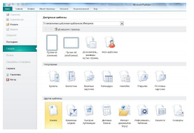
Все шаблоны содержат и текстовую и графическую информацию, и, что особенно важно, при выводе на печать сохраняется отличное качество графики. Вся работа в Publisher организуется на специальном поле, которое можно назвать «монтажным столом». Его особенность – это возможность одновременного размещения на нем различных материалов для верстки: текстовых блоков, рисунков. Количество страниц, необходимое для вашего издания, неограниченно, можно сверстать целую книгу.
Вы можете изменить цветовую схему уже выбранного вами макета. Для этого в Области задач необходимо щелкнуть по слову Цветовые схемы и выбрать ту схему, которая вам нравится.
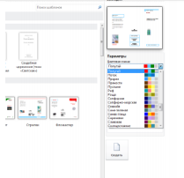
Также можно изменить и шрифтовые схемы выбранного вами макета, для чего щелкнуть в Области задач по слову Шрифтовые схемы и выбрать те шрифты, которые вам нужны. Если же вам вдруг перестал нравиться выбранный макет публикации, то его можно легко поменять на другой простым щелчком мыши (там же в Области задач) по слову Макеты публикаций. Просто выберите новый макет и щелкните по нему мышью.
Практическое задание:
Оформить визитку
Стандартная визитка изготавливается на картоне белого цвета. Предпочтительнее, чтобы поверхность карточки была матовая, а не глянцевая. Выбор бумаги зависит от корпоративного стиля компании, а также от ее возможностей. В любом случае визитка с достаточной плотностью бумаги – залог успеха, ведь такая карточка производит более благоприятное впечатление, кроме того, она не так быстро помнется и порвется.
- Размер. Российский стандарт размера – 90 × 50 мм (при этом сверху, снизу, слева и справа – пустые поля по 5 мм). Идеально правильным, европейским стандартом считается размер 85 × 55 мм, но на практике большая часть визиток изготавливается именно по первому размеру, на этот стандарт рассчитано большинство визитниц. Для корпоративных или фирменных визиток возможен больший размер – 105 × 75 мм. При этом визитная карточка женщины (когда речь идет о личной, супружеской или семейной визитке) несколько меньше – 80 × 40 мм, а визитная карточка молодой девушки – еще меньше (исключением является Великобритания: там визитные карточки женщин больше).
- Цвет. Фон деловой визитки не должен быть цветным. Таковым может быть логотип компании в соответствии с ее корпоративными цветами или, соответственно, цветной герб.
- Наиболее выигрышным и рекомендуемым является классический черно-белый вариант. Чем ближе к этому альянсу цветовая гамма визитной карточки, тем легче читать надписи на ней, соответственно, тем легче воспринимается и запоминается текст визитки.
- Цвета могут быть приближены к черно-белой гамме в разумных пределах, но это никак не красный и коричневый, белый и желтый или голубой и серый.
- Компании с красочным логотипом должны осторожно выбирать цвет фона визитки: не все цвета уместны, не все сочетания допустимы. Оформление личных, семейных, а также корпоративных визиток носит более демократичный характер. При их изготовлении допустимо использовать различного цвета шрифт и фон, а также картинки, рисунки, фотографии.
- Шрифт. Использование в визитке нескольких шрифтов отвлекает от нужной информации и мешает созданию стиля, в целом лимит шрифтов – не более двух. Шрифт должен быть легко читаем. Имя, как правило, выделяется полужирным шрифтом большего размера. Лучше не использовать (даже для личных визиток) сложные готические и декоративные шрифты. Курсивный шрифт также может оказаться неуместным, если, например, у владельца редкая и труднопроизносимая фамилия или если карточка составлена на иностранном языке. Наличие рамок и завитушек на визитке не допускается деловым этикетом.
- Информация, представляемая на визитке, включает три основных блока:
- Имя владельца, которое должно зрительно выделяться от названия компании и контактов. Встречаются случаи, когда на визитной карточке не указывают отчество (это зависит от норм и стандартов компании в случае деловой визитки или же от самого человека – в случае личной).
- Логотип, герб, флаг, т.е. изображение фирменного стиля компании/учреждения.
- Контактная информация. Если вы размещаете на визитке юридический адрес предприятия и его фактическое место нахождения, они должны находиться на некотором расстоянии друг от друга. На визитках, которые вы предположительно будете вручать иностранным коллегам, не стоит использовать сокращения: ул., корп., стр. и т.д.
Пример
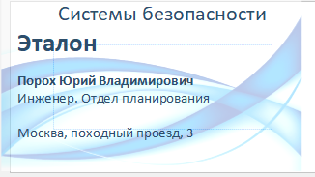

Практическое занятие 40. Форматирование текста. Работа со списками.

Цель: изучить методы работы с настольной издательской системой Microsoft Publisher
Практическое задание:
Создайте буклет по теме «Моя специальность»
Заполните содержательную часть буклета.
Алгоритм работы:
- Загрузите Microsoft Office Publisher 2016.
- Выберите тип публикаций Буклеты (Информационные), макет Клинья, цветовая схема Прерия, щелкните по кнопке Создать.
- Создайте буклет на тему «Моя специальность», по предложенному образцу, учитывая форматирование.
- Если необходимо поместить текст в место, где нет текстового поля, то используйте инструмент Нарисовать надпись на панели инструментов Объекты
- Для добавления фигурного текста WordArt и рисунков используйте соответствующие кнопки и, расположенные на панели инструментов Вставка. При нажатии на кнопку выберите Рисунок из файла, указатель мыши превратится в знак для рисования «+»; нарисуйте в нужном месте буклета прямоугольную область, в появившемся окне выберите нужный рисунок из папки Заготовки (размер рисунка будет соответствовать нарисованной области)
- Буклет состоит из двух страниц, для перехода на другую страницу
- Сохраните публикацию в своей сетевой папке с именем «Моя специальность».

Практическое занятие 41. Добавление таблиц и графических объектов.

Цель: изучить методы работы с настольной издательской системой Microsoft Publisher
Практическое задание:
Выполните форматирование буклета «Моя специальность».
Алгоритм работы:
На закладке Макет страницы выберите (создайте) цветовую схему для оформления буклета
В соответствии с выбранной цветовой схемой на вкладке Макет страницы выберите стилевые наборы шрифтов.
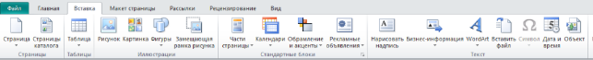
На вкладке Вставка воспользуйтесь инструментами панелей: Иллюстрации, Стандартные блоки и Текст для добавления наглядности представленных сведений
Каждый графический объект, добавленный в буклет отформатируйте в соответствии с выбранным стилем.
Для получения требуемых результатов можно использовать сдвиг, обрезку и масштабирование, настраивать цвет и яркость или изменять их форму. Перед их применением можно просмотреть изменения и даже добавить заголовки рисунков из библиотеки макетов заголовков.
Теперь публикациями можно легко обмениваться. Сохраните публикацию в формате Word, JPEG, PDF или XPS, чтобы быстро распечатать ее и распространить. Никакие дополнительные надстройки для этого не требуются. Для печати или распространения по электронной почте применяется инструменты: слияние документов, формирование составных документов электронной почты и расширенного объединения в каталог.
Кроме того, в Publisher 2016 можно создать и использовать один список клиентов, объединив и отредактировав списки клиентов из нескольких источников, включая Excel, Outlook, Word и т.д. После этого можно персонализировать свои публикации и маркетинговые материалы, чтобы сделать их еще более убедительными.

Пример

Практическое занятие 42. Создание публикаций.
Цель: закрепить методы работы с настольной издательской системой Microsoft Publisher
Практическое задание:
Выполните форматирование буклета «Бесплатная юридическая помощь в Чувашской Республике».
Пример

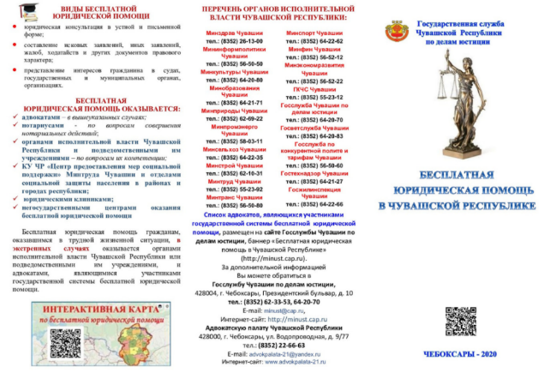

Практическое занятие 43. Работа в СПС «Консультант Плюс». Способы формирования
поискового запроса.
Цель: приобретение практических навыков работы с информационной правовой системой «КонсультантПлюс», оформить в MS Word ответы на предложенные в работе задания.
Теория:
СПС - программа по обработке и поиску ПИ справочного характера, т.е. не имеющая юридическую силу. Пример: КонсультантПлюс, Гарант, Референт и т.д.
Работа с СПС делится на несколько этапов:
- поиск необходимых документов;
- изучение списка найденных документов, анализ документов для поиска ответа на вопрос;
- сохранение результатов работы.
При запуске открывается Стартовое окно, содержащее:
- Быстрый поиск – наиболее простой способ начать поиск документов в системе. Строка Быстрого поиска позволяет начать поиск информации сразу со Стартовой страницы
- Карточка поиска – если требуется использовать несколько условий поиска одновременно.
- Правовой навигатор – если требуется найти информацию по ситуации, а сформулировать вопрос затруднительно.
- Путеводители – если требуется быстро получить всю необходимую информацию по практическому вопросу и найти варианты его решения.
- Кодексы – если требуется обратиться к одному из кодексов.
- Справочная информация – если требуется получить информацию справочного характера или заполнить стандартную форму.
Внимание
Одну и ту же поисковую задачу можно решать разными способами, с использованием разных инструментов. Поэтому важно научиться выбирать оптимальные средства в каждой конкретной ситуации.
Практические задание:
1. Запустите браузер. В поисковой строке введите «КонсультанПлюс онлайн» и (или) перейдите по ссылке https://www.consultant.ru/online/ нажмите «Начать работу» в некоммерческой интернет-версии КонсультантПлюс
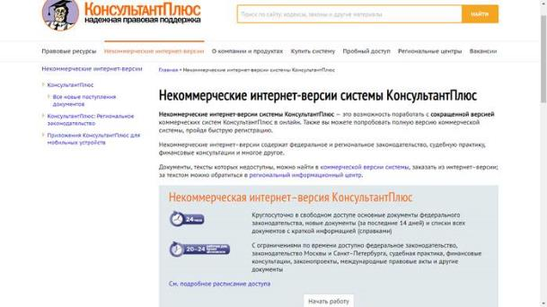

Быстрый поиск
Задание 1: Найдем Постановление Правительства РФ «О трудовых книжках»
Задание 2: Найдем Приказ АНО НАРК от 19.04.2017 N 33/17-ПР
"Об утверждении перечня наименований квалификаций и требований к квалификациям индустрии красоты"
Карточка поиска
Задание 3: Найдем Приказ Минтруда России от 25.12.2014 N 1134н
"Об утверждении профессионального стандарта "Специалист по предоставлению парикмахерских услуг"
Задание 4: Найдем нормативные акты, посвященные социальной защите, пенсиям и компенсациям, вступившие в силу в апреле 2020 года.
Кодексы
Задание 5: Найти статью 307 Гражданского Кодекса РФ (части 1). Установите количество редакции, которым подвергался документ. Определите изменения, сравнив с первой редакцией документа.

Задание 6: Используя Трудовой Кодекс, выясните какие документы, предъявляются при заключении трудового договора
(ответ статья 65, поиск по тексту).
Путеводители
Задание 7: Найдем какие документы необходимо предъявить при заключении трудового договора
Задание 8: Путеводители – Кадры –должностные инструкции
Задание 9: Справочная информация
Обзоры – Изменения в связи с коронавирусом
Задание 10:
Словарь терминов Дистанционное обучение

Практическое занятие 44. Справочная информация. Поиск по ситуации
Цель: приобретение практических навыков работы с информационной правовой системой «КонсультантПлюс», оформить в MS Word ответы на предложенные в работе задания.
Практические задание:
Задание 1. Разъясните, облагается ли стипендия налогом (в ответе укажите реквизиты закона, номер статьи и пункт статьи).
Задание 2. Найдите информацию о возрасте граждан, подлежащих призыву на военную службу: в ответе укажите реквизиты закона и номер статьи, где указана эта информация.
Задание 3. Где запрещается курение табака для предотвращения воздействия окружающего табачного дыма на здоровье человека? (в ответе укажите реквизиты закона и номер статьи)
Задание 4. Найдите и укажите перечень видов административных наказаний (в ответе укажите реквизиты закона и номер статьи).
Задание 5. Определите установленный минимальный размер оплаты труда в РФ на 2022 год.
Задание 6. В каких случаях могут быть прекращены досрочно образовательные отношения (в ответе укажите реквизиты закона, номер статьи, перечислите случаи).
Задание 7. Выясните, порядок и основания предоставления академического отпуска обучающимся (в ответе укажите реквизиты закона, номер статьи).
Задание 8. Какие обучающиеся допускаются к итоговой государственной аттестации (в ответе укажите пункт и номер статьи, перечислите случаи)?
Задание 9. С какого возраста у гражданина появляется право переменить свое имя? (в ответе укажите реквизиты закона и номер статьи)

Практическое занятие 45. Работа с документом и списком документов
Цель: приобретение практических навыков работы с информационной правовой системой «КонсультантПлюс», оформить в MS Word ответы на предложенные в работе задания.
Практическое задание:
Откройте Закон РФ от 7 февраля 1992 г. № 2300-I «О защите прав потребителей». В каком номере «Российской газеты» был опубликован данный документ?
  - Поставьте документ на контроль.
  - Установите закладку к статье 17.
  - Посмотрите ссылку на Энциклопедии решений после названия этой статьи. Познакомьтесь с подборкой судебных решений по вопросу подсудности защиты прав потребителя и оплаты государственной пошлины. Если потребитель проиграл суд, нужно ли ему оплачивать государственную пошлину
  - Постройте список документов, которые ссылаются на статью 17 (укажите количество документов). Сколько среди них актов органов власти?
  - Сохраните последний список в папку Защита прав потребителя, созданную в папке Мои документы системы Консультант Плюс.
  - Экспортируйте в MS Word весь документ, сохраните текстовый файл на жестком диске вашего компьютера.
  - Найдите редакцию документа, которая действовала 01.03.2002. Каков период действия этой редакции?
  - Сколько редакций данного документа существует?
  - Вернитесь в актуальную редакцию. Создайте собственный комментарий к статье 19

Практическое занятие 46. Информационноправовое обеспечение Гарант. Виды поиска
Цель: изучить методы работы с информацией в СПС Гарант
Теория
Созданная в стиле современных офисных приложений, система ГАРАНТ предоставляет возможность работать в интуитивно понятной, дружественной среде и применять привычные правила и методы работы с информационными ресурсами. При возникновении вопросов по работе с системой можно обратиться к электронному Руководству пользователя. Оно вызывается с помощью:
- клавиши F1;
- команды Руководство пользователя из раздела Помощь командного меню.
Работа с системой ГАРАНТ начинается с Основного меню, с помощью которого вызываются все ключевые функции. К Основному меню можно обратиться в любой момент работы с помощью кнопки, расположенной на панели инструментов; выбрав соответствующий раздел в Путеводителе Панели задач или нажав клавишу F2 на клавиатуре. В центре Основного меню расположена панель Базового поиска,состоящая из строки ввода запроса и вкладок выбора видов правовой информации. Помимо Базового поиска, Основное меню позволяет воспользоваться любым из дополнительных поисков, ознакомиться с разделом Бизнес-справки, перейти к наиболее востребованным материалам по налогам и бухучету, узнать об изменениях в законодательстве, обратиться за помощью к экспертам службы Правового консалтинга ГАРАНТ, а также быть в курсе последних правовых новостей. В нижней части Основного меню расположен список последних открытых вами документов.
Практическое задание:
Базовый поиск
- Какой документ утверждает форму налоговой декларации по транспортному налогу?
- Найдите закон «о государственной тайне». Укажите его номер и дату принятия
Поиск по реквизитам
- Найдите все труды Тарасова И.Т., размещенные в системе гарант. Сколько их?
- Найдите действующие законы вашего региона (например, г. Москвы) по теме «охрана правопорядка, безопасность, правоохранительные органы». Сколько документов в полученном списке?
Поиск по ситуации
- Укажите реквизиты закона и номер статьи, где дается определение понятию «дистанционные образовательные технологии»:
- Укажите размер государственной пошлины при подаче в суд искового заявления о расторжении брака:
- Укажите реквизиты закона и номер статьи:
Работа с периодическими печатными изданиями. Толковый словарь
8. Используя поиск по источнику опубликования, укажите последний номер журнала «законодательство», размещенный в системе гарант:
9. Найдите подборку статей периодических печатных изданий по теме «защита прав потребителей, вкладчиков и акционеров» за период с 1 января 2014г. По настоящее время. (используя поиск по реквизитам, заполните поля: орган / источник –сми, раздел / тема – защита прав потребителей, вкладчиков и акционеров, дата с:01.01.2014.) Укажите количество статей в списке:
Сколько среди них статей из журнала «гражданин и право»?
(кнопка работа со списком, команда искать по реквизитам в текущем списке).
10. Найдите статью Р.Р. Муллагалеевой «влияние федерализма на развитие института взаимодействия представительных органов власти в России». В каком журнале она напечатана?
В тексте статьи встречается термин «автократия» (перейдите к нему с помощью контекстного поиска). Какое толкование этого термина дает толковый словарь?

Практическое занятие 47. Работа со списком документов. Работа с документом.
Цель: изучить методы работы с документами, со списками документов в СПС Гарант

Практические задания:
            - Найдем Федеральный закон от 26 декабря 1995 г. № 208-ФЗ «Об акционерных обществах» и на его примере ознакомимся с элементами представления документа в системе ГАРАНТ.
- С помощью Базового поиска найдем Федеральный закон «Об акционерных обществах».
- Обратите внимание на то, что на панели навигации располагается вкладка Структура документа. При выборе любого элемента на вкладке Структура документа происходит переход к соответствующей части текста документа в основном окне.
- Система ГАРАНТ предоставляет уникальную возможность просмотра графических копий первоначальных редакций законов. По ссылке См. графическую копию официальной публикации , расположенной перед названием документа обратимся к графической копии первоначальной редакции закона. В результате загрузится графическая копия документа.
- Вернемся к закону «Об акционерных обществах».
- Выберем вкладку Справка в нижней части окна. Найдём и запишем информацию о том, где был опубликован данный закон, и с какой даты он был введен в действие.
- Изучим аннотацию к закону «Об акционерных обществах». Для этого выберем вкладку Аннотация, расположенную в нижней части окна. Найдем информацию о том, на какие акционерные общества распространяется этот федеральный закон.
- Закроем дополнительное окно, выбрав вкладку Текст.
- Перейдем к статье 1 данного закона. В п. 3 этой статьи есть ссылка: «… Особенности создания, реорганизации, ликвидации… определяются федеральными законами». Эта ссылка является неявной (т. к. нет точного указания на конкретные нормы права). При переходе по этой ссылке, мы получаем список документов. Укажем название первого документа списка
- Вернемся к закону «Об акционерных обществах».
- Ознакомимся информацией об изменениях в статье 2 документа, расположенной перед текстом статьи. Изменения в статью 2 были внесены Федеральным законом и вступают в силу
- Для ввода собственного комментария в текст документа нажмем клавишу Enter. В появившееся поле введем текст, например, Обратить внимание.
- Комментарий сохраняется автоматически. Обратите внимание: на вкладке Структура документа после папки Оглавление появилась папка Мои комментарии.
- В текущем документе скроем комментарии юристов компании «Гарант» и информацию об его изменениях. Для этого выберем пункт Скрыть комментарии ГАРАНТа в разделе Документы / Комментарии командного меню, которое расположено в верхней части экрана, а затем в этом же разделе командного меню выберем пункт Выключить информацию об изменениях документа.

Взаимосвязанные документы
Чтобы перейти к спискам связанных документов к фрагменту документа, можно воспользоваться кнопкой Ссылки на фрагмент: или соответствующими кнопками на панели инструментов вкладки Структура документа.
            - Изучим судебную практику, связанную с вопросом уплаты алиментов на несовершеннолетних детей при отсутствии соглашения об уплате алиментов.
- Основным документом, который регулирует эти отношения, является Семейный кодекс Российской Федерации, а именно статья 81 «Размер алиментов, взыскиваемых на несовершеннолетних детей в судебном порядке».
- В строку Базового поиска введем ст 81 ск и построим список. Откроем Семейный кодекс Российской Федерации.
- Построим список документов, ссылающихся на статью 81. Для этого нажмем кнопку Ссылки на фрагмент, расположенную слева от статьи 81 и выберем команду Судебная практика.
- В дополнительном окне появился список документов судебных органов, упоминающих статью 81 Семейного кодекса Российской Федерации. Количество документов в списке

Машина времени
Машина времени – аналитический инструмент, позволяющий работать с правовой информацией по состоянию на любую заданную дату.
            - Определим, какой административный штраф в соответствии с Кодексом Российской Федерации об административных правонарушениях (КоАП РФ) устанавливался для юридических лиц за обман потребителя, если правонарушение произошло 5 января 2015 года.
- В поле Базового поиска введем обман потребителя и нажмем кнопку Найти.
- Из построенного системой списка обратимся к КоАП РФ от 30 декабря 2001 г. № 195-ФЗ. Документ откроется на статье 14.7 в актуальной редакции.
- Укажем максимальный размер штрафа, предусмотренного за соответствующее правонарушение, налагаемый на юридических лиц согласно этой статье.
- На панели инструментов нажмем кнопку Изменения в документе и выберем команду Машина времени.
- В появившемся окне календаря установим дату 01.2015 и нажмем кнопку ОК.
- Открылась редакция КоАП РФ, действовавшая 5 января 2015 года. При этом мы остались в статье 14.7.
- Обратите внимание на текст вкладки Предупреждение, согласно которому диапазон действия данной редакции: c по. Зафиксируйте указанный диапазон и максимальный размер штрафа за правонарушение, налагаемый на юридических лиц.

Сравнение редакций
            - Сравним действующую и предыдущую редакции Федерального закона «Об исполнительном производстве».
- Откроем закон «Об исполнительном производстве».
- Нажмем кнопку Изменения в документе и выберем Сравнение редакций.
- Справа отображается актуальная редакция. На левой панели приводится предыдущая редакция документа.
- Для перемещения между измененными фрагментами будем нажимать кнопку Следующее изменение, расположенную в нижней части экрана.
- Последнее из изменений произошло в статье под номером? Зафиксируйте номер статьи.
Обзор изменений документа
Обзор изменений документа – аналитический инструмент, позволяющий получить таблицу с изменениями для любых редакций документ. Эту таблицу можно сохранить или распечатать.
            - Сравним действующую и предыдущую редакции Гражданского кодекса РФ и сохраним обзор изменений в файл.
- Откроем Гражданский кодекс РФ.
- Нажмем кнопку Изменения в документе и выберем пункт Обзор изменений документа.
- Полученную таблицу экспортируем в MS Word, нажав на кнопку Экспорт в MS Word. Сохраним файл под именем Обзор изменений ГК.

Практическое занятие 48. Интернет-ресурсы Гаранта.
Цель: Изучить Интернет-ресурсы Гаранта
Практические задания:
Информационно-правовой портал Гарант (www.garant.ru)
Каждый специалист имеет доступ к оригинальному контенту на правовом портале www.garant.ru. Вы всегда работаете с актуальной информацией благодаря обновлению портала в режиме реального времени.
  - Изучим постановление Правительства РФ от 16 апреля 2003 г. № 225 «О трудовых книжках» с использованием интернет-версии системы ГАРАНТ.
- На портале ГАРАНТ (garant.ru) перейдем к интернет-версии системы ГАРАНТ.Для этого щелкнем мышью по соответствующему баннеру (расположен справа от строки Поиск документа в системе ГАРАНТ). Круглосуточно вы можете работать с интернет-версией «Основные нормативные акты», в вечернее время и выходные дни в бесплатном доступе интернет-версия «Законодательство России».
- С помощью Базового поиска найдем искомый документ.
- С какой даты вводятся в действие трудовые книжки нового образца? Зафиксируем ответ
- Экспортируем в MS Word текст документа и сохраним под именем Трудовая книжка.
студенческий информационный портал (edu.garant.ru)
На студенческом информационном портале размещено много полезной информации: скачиваемая версия специального выпуска «ГАРАНТ-Образование», интернет-версия «ГАРАНТ-Образование», библиотека учебных пособий, книги серии «Классика российского правового наследия» и многое другое.
  - В выпуске «ГАРАНТ-Образование» найдем книги по теме Юридические лица, индивидуальные предприниматели.
- На студенческом информационном портале (edu.garant.ru) перейдем по ссылке Открыть интернет-версию.
- Если вы являетесь обладателем Правового ключа «ГАРАНТ-Образование», то введите ее номер в поле «Номер карты «ГАРАНТ-Образование». При первом входе в систему вы можете ввести любой, кроме пустого, удобный для вас пароль. Также вы можете работать под гостевой учетной записью.
- На панели инструментов выберем Расширенный поиск/ Поиск по реквизитам.
- В поле Тип введем Книга (Комментарии/Книга) и в поле Тема — Юридические лица, индивидуальные предприниматели. Построим список. Зафиксируйте количество документов в списке (количество документов можно посмотреть в верхней части окна).
Задачи для самостоятельного решения
- В каком документе Центрального банка РФ находятся изображения банкнот евро? Откройте изображение 100 евро.
- Сколько редакций у ГПК РФ? Укажите диапазон действия предыдущей редакции: с по
- Каждый учредитель Общества с ограниченной ответственностью должен оплатить полностью свою долю в уставном капитале общества в определенный срок. Укажите какова величина этого срока, если ООО было зарегистрировано 15.03.2014г. Укажите номер статьи и название закона. Установите закладку в этом месте под именем Уставный капитал ООО.
- Сравните редакции №9 и №8 Федерального закона «Об образовании в Российской Федерации». Какая статья была добавлена? Укажите её номер.
- Постройте список судебной практики к статье 21 Закона РФ от 7 февраля 1992 г. N 2300-I «О защите прав потребителей». Укажите количество документов в списке. Сохраните список, присвоив ему имя Моральный вред. С помощью поиска по реквизитам найдите в этом списке одно судебное решение, в котором суд удовлетворил требование истца о компенсации морального вреда. Установите закладку в том месте документа, где находится вывод суда о взыскании компенсации морального вреда и сохраните закладку под именем Взыскание компенсации.
- Найдите федеральные законы, в названии которых присутствует слово «Крым». Отсортируйте полученный список по дате издания. Укажите дату самого свежего документа.
С помощью интернет-версии «Гарант-образование» найдите справочный материал «Домашняя правовая энциклопедия». Из раздела Наследование перейдите по ссылке Наследование по закону, сохраните информацию по этому вопросу в файл Наследование.

Практическое занятие 49. Объединение компьютеров в локальную сеть. Организация работы пользователей в локальных компьютерных сетях. Разграничение прав доступа в сети, общее дисковое пространство в локальной сети.

Цель: изучить организацию работы пользователей в локальных компьютерных сетях
Теория:
Основными устройствами для быстрой передачи информации на большие расстояния в настоящее время являются телеграф, радио, телефон, телевизионный передатчик, телекоммуникационные сети на базе вычислительных систем.
Передача информации между компьютерами существует с самого момента возникновения ЭВМ. Она позволяет организовать совместную работу отдельных компьютеров, решать одну задачу с помощью нескольких компьютеров, и решать множество других проблем.
Под компьютерной сетью понимают комплекс аппаратных и программных средств, предназначенных для обмена информацией и доступа пользователей к единым ресурсам сети.
Основное назначение компьютерных сетей - обеспечить совместный доступ пользователей к информации (базам данных, документам и т.д.) и ресурсам (жесткие диски, принтеры, выход в глобальную сеть и т.д.).
Абоненты сети– объекты, генерирующие или потребляющие информацию.
Любой абонент сети подключён к станции.
Станция– аппаратура, которая выполняет функции, связанные с передачей и приёмом информации.
Для организации взаимодействия абонентов и станции необходима физическая передающая среда.
Физическая передающая среда– линии связи или пространство, в котором распространяются электрические сигналы, и аппаратура передачи данных.
Одной из основных характеристик линий или каналов связи является скорость передачи данных (пропускная способность).
Скорость передачи данных– количество бит информации, передаваемой за единицу времени.
Обычно скорость передачи данных измеряется в битах в секунду (бит/с) и кратных единицах Кбит/с и Мбит/с.
По территориальному признаку сети делят на локальные и глобальные.
Локальные сети (LAN, Local Area Network) объединяют абонентов, расположенных в пределах небольшой территории, не более 2–2.5 км.
Локальные компьютерные сети позволят организовать работу отдельных предприятий и учреждений, в том числе и образовательных, решить задачу организации доступа к общим техническим и информационным ресурсам.

Глобальные сети (WAN, Wide Area Network) объединяют абонентов, расположенных друг от друга на значительных расстояниях: в разных районах города, в разных городах, странах, на разных континентах (например, сеть Интернет).
Взаимодействие между абонентами такой сети может осуществляться на базе телефонных линий связи, радиосвязи и систем спутниковой связи. Глобальные компьютерные сети позволят решить проблему объединения информационных ресурсов всего человечества и организации доступа к этим ресурсам.
Основные компоненты коммуникационной сети:
- передатчик;
- приёмник;
- сообщения ( текст или изображение);
- средства передачи (физическая передающая среда и специальная аппаратура, обеспечивающая передачу информации).
Топология локальных сетей.
Под топологией компьютерной сети обычно понимают физическое расположение компьютеров сети относительно друг друга и способ соединения их линиями.
Топология определяет требования к оборудованию, тип используемого кабеля, методы управления обменом, надежность работы, возможность расширения сети.
Существует три основных вида топологии сети:
шина, звезда и кольцо.
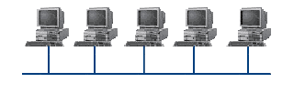
Шина (bus), при которой все компьютеры параллельно подключаются к одной линии связи, и информация от каждого компьютера одновременно передается ко всем остальным компьютерам.
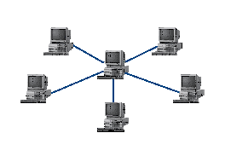
Звезда (star), при которой к одному центральному компьютеру присоединяются остальные периферийные компьютеры, причем каждый из них использует свою отдельную линию связи. Весь обмен информацией идет исключительно через центральный компьютер, на который ложится очень большая нагрузка, поэтому он предназначен только для обслуживания сети.

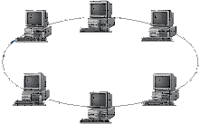
Кольцо (ring), при котором каждый компьютер передает информацию всегда только одному компьютеру, следующему в цепочке, а получает информацию только от предыдущего в цепочке компьютера, и эта цепочка замкнута. Особенностью кольца является то, что каждый компьютер восстанавливает приходящий к нему сигнал, поэтому затухание сигнала во всем кольце не имеет никакого значения, важно только затухание между соседними компьютерами.
Понятие о глобальных сетях
Глобальная сеть – это объединения компьютеров, расположенных на удаленном расстоянии, для общего использования мировых информационных ресурсов, самой популярной является сеть Интернет.
Обычно в глобальной сети объединяются компьютеры, работающие по разным правилам (имеющие различную архитектуру, системное программное обеспечение и т.д.). Поэтому для передачи информации из одного вида сетей в другой используются шлюзы.

Шлюзы (gateway)– это устройства (компьютеры), служащие для объединения сетей с совершенно различными протоколами обмена.

Протокол обмена– это набор правил (соглашение, стандарт), определяющий принципы обмена данными между различными компьютерами в сети.
Протоколы условно делятся на базовые (более низкого уровня), отвечающие за передачу информации любого типа, и прикладные (более высокого уровня), отвечающие за функционирование специализированных служб.
Главный компьютер сети, который предоставляет доступ к общей базе данных, обеспечивает совместное использование устройств ввода-вывода и взаимодействия пользователей называется сервером.
Компьютер сети, который только использует сетевые ресурсы, но сам свои ресурсы в сеть не отдает, называется. Для работы в глобальной сети пользователю необходимо иметь соответствующее аппаратное и программное обеспечение.
Практические задания:
В программе WORD наберите кратко текст о классификации сетей по масштабам, топологии, архитектуре и стандартам. Сохраните этот документ под именем «Компьютерные сети» в папку со своим именем.
Чтобы выполнить данное задание необходимо воспользоваться следующими вопросами:
- Что такое локальные сети?
- Какие способы соединения устройств существуют?
- Плюсы и минусы топологии «звезда»
- Плюсы и минусы топологии «шина»
- Плюсы и минусы топологии «кольцо»

Практическое занятие 50. Программные поисковые сервисы. Использование ключевых слов, фраз для поиска информации. Комбинации условия поиска.
Цель: изучит методы формирования запросов при работе с поисковыми сервисами в сети Интернет
Теория
Правила формирования запросов в поисковой системе
- Ключевые слова в запросе следует писать строчными (маленькими) буквами.
Это обеспечит поиск всех ключевых слов, а не только тех, которые начинаются с прописной буквы.
- При поиске учитываются все формы слова по правилам русского языка, независимо от формы слова в запросе.
Например, если в запросе было указано слово «знаю», то условию поиска будут удовлетворять и слова «знаем», «знаете» и т. п.
- Для поиска устойчивого словосочетания следует заключить слова в кавычки.
Например, «фарфоровая посуда».
- Для поиска по точной словоформе перед словом надо поставить восклицательный знак.
Например, для поиска слова «сентябрь» в родительном падеже следует написать «!сентября».
- Для поиска внутри одного предложения слова в запросе разделяют пробелом или знаком &
Например, «приключенческий роман» или «приключенческий&роман». Несколько набранных в запросе слов, разделенных пробелами, означают, что все они должны входить в одно предложение искомого документа.
- Если вы хотите, чтобы были отобраны только те документы, в которых встретилось каждое слово, указанное в запросе, поставьте перед каждым из них знак плюс «+». Если вы, наоборот, хотите исключить какие-либо слова из результата поиска, поставьте перед этим словом минус «-». Знаки « + » и «-» надо писать через пробел от предыдущего и слитно со следующим словом.
Например, по запросу «Волга - автомобиль» будут найдены документы, в которых есть слово «Волга» и нет слова «автомобиль».
- При поиске синонимов или близких по значению слов между словами можно поставить вертикальную черту «|».
Например, по запросу «ребенок | малыш | младенец» будут найдены документы с любым из этих слов.
- Вместо одного слова в запросе можно подставить целое выражение. Для этого его надо взять в скобки
Например, «(ребенок | малыш | дети | младенец) +(уход | воспитание)».
- Знак «~» (тильда) позволяет найти документы с предложением, содержащим первое слово, но не содержащим второе.
Например, по запросу «книги ~ магазин» будут найдены все документы, содержащие слово «книги», рядом с которым (в пределах предложения) нет слова «магазин».
Практические задания:
Задание 1. Поиск по каталогам.
Найдите следующую информацию:
- Текст песни популярной музыкальной группы
- Репертуар Мариинского театра на текущую неделю
- Характеристики последней модели мобильного телефона известной фирмы (по вашему выбору)
- Долгосрочный прогноз погоды в вашем регионе (не менее чем на 10 дней)
- Фотография любимого исполнителя современной песни
- Примерная стоимость мультимедийного компьютера (прайс)
- Информация о вакансиях на должность секретаря в вашем регионе или городе
- Гороскоп своего знака зодиака на текущий день
По результатам поиска составьте письменный отчет в Word.
Задание 2. Формирование запроса по точному названию или цитате.
Вам известно точное название документа, например «Гигиенические требования к персональным электронно-вычислительным машинам и организации работы». Сформулируйте запрос для поиска в Интернете полного текста документа.
Результат поиска сохраните в своей папке.
Задание 3. Формирование сложных запросов.
- В любой поисковой системе составьте запрос для поиска информации о русской бане. Исключите предложения об услугах, рекламу банных принадлежностей и прочую рекламу. Сосредоточьте поиск на влиянии русской бани на организм.
- Составьте сложный запрос на поиск информации по уходу за домашними кошками. Исключите из поиска крупных кошек (например, львов), а также предложения о покупке, продаже, фотографии для обоев и т. п.
- Текст запроса и результат поиска оформите в Word.
Задание 4. Тематический поиск.
Всеми известными вам способами выполните поиск в Интернете информации по истории развития вычислительной техники. Поиск производите по различным направлениям: историческая обстановка, техника, личности. Результаты поиска оформите в виде презентации. Используйте в презентации многоступенчатой оглавление в виде гиперссылок.

Практическое занятие 51. Возможности сетевого программного обеспечения для организации коллективной деятельности в глобальных и локальных компьютерных сетях
Цель: изучить возможности сетевого программного обеспечения для организации коллективной деятельности в глобальных и локальных компьютерных сетях
Теория
Компьютерная сеть может выполнять две функции:
- быть средством общения между ее пользователями, находящимися на расстоянии друг от друга (эту функцию будем называть коммуникационной);
- быть средством доступа к общим информационным ресурсам (эту функцию будем называть информационной).
Средства обеспечения определенных информационных услуг для пользователей Сети принято называть службами Интернета. Кроме понятия «служба» существует еще понятие «сервис». Часто разницу между ними довольно трудно уловить. Число различных служб и сервисов в Сети непрерывно растет. Опишем лишь некоторые самые известные службы, разделив их на коммуникационные и информационные.
Еще раз обратим ваше внимание на то, что каждая служба или сервис Сети поддерживается работой определенного узлового сервера и определенного клиента на компьютере пользователя.
Работа связки сервер-клиент подчиняется определенному протоколу: стандарту на представление, обработку, передачу информации средствами данной службы.
Если протокол TCP/IP называется базовым протоколом Интернета, то протоколы служб можно назвать прикладными протоколами (иногда их называют протоколами второго уровня).
Поясним смысл еще двух терминов, которые будут дальше использоваться. Режим on-line — это режим работы пользователя в состоянии подключения к какому-либо серверу Сети. Состояние отключенной связи называется режимом off-line. Аналогия: общение по телефону всегда происходит в режиме on-line. При отправлении телеграммы вы заполняете бланк в режиме off-line, затем телеграфист в режиме on-line передает телеграмму по линии связи; а затем получатель читает телеграмму в режиме off-line.
Электронная почта.
Электронная почта — E-mail. Это наиболее старая и одна из самых массовых служб Сети. Ее назначение — поддержка обмена письмами между пользователями.
Почтовый сервер — это своеобразное почтовое отделение, куда поступает входящая и исходящая корреспонденция зарегистрированных на нем пользователей. Эта корреспонденция помещается в «почтовые ящики» пользователей — специально отведенные разделы на жестком диске. Каждый пользователь получает персональный почтовый адрес, по которому к нему будут поступать письма.
Процесс передачи почтового сообщения похож на описанный выше процесс передачи телеграммы. Сначала пользователь в режиме off-line пишет текст письма, указывает адрес получателя. Для этого используется редактор подготовки писем, входящий в клиент-программу электронной почты. Подготовленные письма помещаются в папку «Исходящие». Затем устанавливается связь с сервером. Далее происходит автоматическая работа в режиме on-line: сервер по паролю определяет пользователя, принимает все письма из папки «Исходящие», передает поступившие письма, которые помещаются в папку «Входящие». Сеанс связи закончен. Папка «Исходящие» стала пустой, отправленные письма сохранились в папке «Отправленные». Если используется коммутируемая телефонная линия, то пользователь отключает телефонную связь. После этого он может не спеша просматривать полученную почту.
Почтовый сервер работает постоянно. Он периодически просматривает «почтовые ящики» и организует передачу по сети исходящих писем. Входящую корреспонденцию почтовый сервер раскладывает по «ящикам».
Клиент-программа, кроме функции приема-передачи писем во время сеанса связи, выполняет еще множество сервисных функций: подготовка и редактирование писем, организация адресной книги, просмотр почтового архива, сортировка и удаление писем из почтового архива и пр. Популярным клиентом E-mail является программа Outlook Express, входящая в стандартную поставку операционной системы Windows.
Сервер и клиент работают по разным протоколам. Безусловно, «язык» у них общий и они понимают друг друга. Но функции отличаются. POPS (Post Office Protocol — протокол почтового отделения) кроме всего прочего выполняет функцию защиты информации. Во время сеанса связи он устанавливает личность пользователя, обеспечивает связь с его персональным ящиком. При работе клиент-программы никакого установления личности не требуется. Ее задача — передать на сервер исходящие письма и принять поступившие. Здесь используется более простой протокол SMTP (Simple Mail Transfer Protocol — простейший протокол передачи почты).
Практические задания:
Упражнение по отправке электронного письма с прикрепленным файлом
- Создать свой почтовый ящик.
- В почтовом боксе Mail.ru нажать ссылку Написать письмо
- Заполнить поля:
  - Кому – записать адрес электронной почты kozlova.chetk@mail.ru
  - Тема – Ответы на вопросы
- Написать текст письма: Ответы на вопросы, используя возможности любого поискового сервера Нажать кнопку Прикрепить файлы.
- В своей сетевой папке выбрать файлы.
- Нажать кнопку Открыть.
- Нажать кнопку Отправить

Практическое занятие 52. Распространение правовой информации в сети Интернет. Концепция «Электронного государства». Программы «Электронная Россия» и «Электронное правительство»
Цель: познакомиться с концепцией «Электронного государства», с программами «Электронная Россия» и «Электронное правительство»
Теория
Подготовленные к опубликованию тексты правовых актов ежедневно размещаются в сети Интернет, что позволяет обеспечить свободный доступ к ним широкого круга интернет-пользователей в максимально короткие сроки, не ограничиваясь ни временем, необходимым для изготовления тиража печатного издания, ни периодичностью, ни количеством страниц.
Федеральным законом Российской Федерации от 21 октября 2011 г. внесены изменения в Федеральный закон Российской Федерации от 14 июня 1994 г. «О порядке опубликования и вступления в силу федеральных конституционных законов, федеральных законов, актов палат Федерального Собрания», согласно которым официальным опубликованием федерального конституционного закона, федерального закона, акта палаты Федерального Собрания считается первая публикация его полного текста в «Парламентской газете», «Российской газете», «Собрании законодательства Российской Федерации» или первое размещение (опубликование) на «Официальном интернет-портале правовой информации» (www. )
Практическое задание:
Рассмотреть преимущества распространения правовой информации в информационно-правовой системе на примере программ «Электронная Россия» и «Электронное правительство»

Практическое занятие 53. Автоматизированные рабочие места (АРМ) юристов различных профилей: судьи, прокурора, следователя
Цель: познакомиться с автоматизированными рабочими местами (АРМ) юристов различных профилей: судьи, прокурора, следователя.

Теория

АРМ судьи.
Система Автоматизированное рабочее место Судьи реализует все функции документооборота, необходимые на судебном участке мирового судьи, а также позволяет осуществлять полностью автоматическую выгрузку информации о деятельности участков мировых судей и процессуальных документов в соответствие с 262-ФЗ "Об обеспечении доступа к информации о деятельности судов в Российской Федерации".
Система АРМС помогает судьям, существенно снижая нагрузку на них за счет принципа "однократный ввод - множество отчетов". С помощью системы судья может обрабатывать до 10.000 дел в год и выше.
Система обеспечивает быстрое создание процессуальных документов в условиях ограниченного времени (в совещательной комнате мирового судьи) за счет:
- реализации собственной, часто используемой, библиотеки нормативно-правовых документов мирового судьи
- быстрого поиска подготовленных ранее судебных документов (по наименованию, дате, истцам, ответчикам, отрасли права)
- использования мощного аппарата шаблонов судебных документов и однотипных дел, позволяющих подготовить новый документ за считанные минуты
Повышение эффективности работы судей должно достигается за счет:
- автоматической генерации форм статистической отчетности
- возможности потоковой обработки сотен дел
- возможности автоматической печати всех типов документов судебного участка (начиная от конвертов и повесток, закачивая исполнительными листами на специализированных бланках, защищенных водяными знаками)
- возможности автоматической выгрузки текстов судебных решений, а также других
процессуальных документов в интернет (на специализированный сайт участка мировых судей) при строгом полностью автоматическом удалении всех персональных данных (телефон, фамилий, имен, адресов, номеров машин и т.п.) из текстов всех выгружаемых документов
Система ориентирована на ускорение делопроизводства за счет уникальных средств поддержки принятия решений мировым судьей и автоматизации подготовки и обработки документов.

АРМ следователя.
Специфика деятельности следователя, широкий круг и сложность решаемых им задач, большой объем составляемых процессуальных и иных документов требуют совершенной системы информационного обеспечения.
В структуру «АРМ-следователя» входит три функциональных блока.
Первый (условное наименование «Правовая информация») включает нормативную правовую базу, обеспечивающую предварительное следствие.
Второй блок («Функциональные АИСС») содержит методические рекомендации, созданные в помощь следователю, автоматизированные системы, несущие элементы обучения (типовые образцы документов, постатейный материал УПК к следственным действиям). Этот блок автоматизированных систем также позволяет следователю выполнять отдельные поручения иных правоохранительных органов вне рамок расследуемых им преступлений.
Третий блок автоматизированных систем («Ведение уголовного дела») предназначен для подготовки, систематизированного хранения и выдачи информации по уголовным делам, находящимся в стадии производства, а также приостановленным или оконченным производством делам, которые будут храниться в базе данных до принятия по ним судебных решений.
Комплекс задач «Правовая информация» позволяет реализовывать доступ в подсистему ведомственных информационно-правовых фондов (ИПФ), которая предназначена, в частности, для обеспечения федеральных ведомств «электронными оригиналами» нормативных правовых актов из официального источника. На федеральном уровне задача обеспечения такими фондами решается специализированными подразделениями (Управлением правовой информации и Научно-техническим центром «Система»). Принципиальный подход состоит не в создании собственных (дублирующих) информационных ресурсов, а в порядке использования федеральных фондов в интересах органов прокуратуры (предварительного следствия). Часть содержимого информационно-правовых фондов является данными ограниченного пользования, поэтому в составе банка данных ИПФ может быть организовано ведение базы данных ограниченного доступа (приказы и указания Генерального прокурора РФ, решения коллегий Генеральной прокуратуры РФ, постановления пленумов Верховного Суда РФ и др.).
Блок «Функциональные АИСС» включает автоматизированные информационно-справочные системы: «Шаблоны документов предварительного следствия, постатейный материал УПК к процессуальному действию, образцы документов досудебного производства» (условное наименование АИСС «Бланк»); «Судебные экспертизы»; «Учеты»; «Методические рекомендации по планированию расследования отдельных видов преступлений»; Планирование».

Практическое задание:
Начертить в виде самой общей схемы из каких элементов должна состоять АРМ судьи, прокурора, следователя

Практическое занятие 54. Автоматизированные рабочие места (АРМ) юристов различных профилей: адвоката, нотариуса, эксперта.
Цель: познакомиться с автоматизированными рабочими местами (АРМ) юристов различных профилей: адвоката, нотариуса, эксперта.
Теория

АРМ адвоката.

Концепция автоматизированного рабочего места адвоката (АРМ «Адвокат»).
Такая система должна максимально упростить работу адвоката и способствовать решению следующих задач:

1. автоматизация процесса документооборота и финансового учета;

способствовать проведению юридического анализа фабулы дела.

Первая задача в принципе решается существующими средствами. В работе можно использовать любой интернет-браузер.

Вторая задача на данный момент еще ни кем не разрешена. На рынке нет ни одной программы, которая могла бы называться «экспертной системой».

Сторонники «Гаранта» и «Консультанта» считают, что на данный момент это по сути электронные библиотеки. Так сказать, оцифрованное «Собрание законодательства».

Принципиальное отличие «экспертной системы» от ИПС (информационно-правовой системы) должно состоять не в том, что там есть «база правовых актов и судебных решений», а в том, что такая система при вводе фабулы дела, выдает рекомендации для совершения юридических действий.

Если автоматизация обеспечивает приемлемое качество, то это, очевидно, заменит даже такой сугубо индивидуальный труд как «умственный» труд юриста.
Связка переносных (на флешке) и стационарных рабочих мест и офисного ПО (сервера) уже давно опробована, и хорошо себя зарекомендовала во многих адвокатских компаниях. Автоматизированное рабочее место для адвоката, позволяющее ему учитывать время в работе над каждым проектом, вести календарь, и составлять отчеты по всей проделанной работе уже давно применяется на ряду с офисным ПО. Частые разъезды адвокатов, зачастую в места, не имеющие доступа в интернет, делают неудобным использование стационарного рабочего места. Отчеты делаются не сразу, а через два-три дня, когда адвокат смог добраться до своего компьютера, и отнимают много сил. Именно поэтому, среди адвокатов такой популярностью пользуются переносное автоматизированное рабочее место. Очень удобно, когда всю свою отчетность можно вести вне офиса, а там где Вы находитесь. Добравшись, наконец, до своего рабочего места, одним нажатием кнопки внести все свои данные в общую базу, и объединить отчетность.

АРМ нотариуса.
Система "Экспресс" разработана специально для нотариусов и включает в себя мощный генератор документов и удобный текстовый редактор.
При подготовке документа нотариус:
- выбирает нужный документ;
- отвечает на задаваемые системой вопросы;
Нотариус отвечает на вопросы в удобной для него же форме - фамилии, имена, отчества и названия предприятий вводятся только один раз в именительном падеже, суммы, даты, доли, площади и т.д. вводятся цифрами.
При подготовке документа система "Экспресс":
- расставляет введенные фамилии в документ в требуемых падежах и формирует связанные с ними слова и окончания;
- расписывает прописью введенные даты, суммы, доли, площади и т.д.;
- проверяет аресты и запрещения по фамилии владельца имущества;
- проверяет номерные доверенности в базе данных утраченных бланков;
- формирует текст документа и удостоверительную надпись;
- выравнивает границы текста документа, центрирует заголовки, выделяет ключевые слова;
- вычисляет тарифы;
- разбивает документ на страницы и обеспечивает равномерное заполнение страниц;
- сохраняет документ в архиве;
- печатает требуемое число подлинников и заданное число копий документа;
- по мере самообучения подсказывает ответы на задаваемые вопросы.
Такой подход позволяет готовить абсолютно корректные документы без напряжения внимания и с минимальными затратами времени.
Поставляемая с системой "Экспресс" библиотека содержит основные виды документов, встречающихся в нотариальной практике и может быть дополнена и модифицирована как самим пользователем, так и по его заказу.
В случае необходимости в документах могут быть учтены особенности нотариальной практики конкретного региона. Формируемый системой архив документов позволяет легко найти любой подготовленный документ по его дате, реестровому номеру и ключевым словам.
При использовании локальной вычислительной сети система "Экспресс" обеспечивает формирование единого архива документов, доступного всем компьютерам, входящим в состав сети.
Для обеспечения тайны нотариальных действий подготовленные в системе "Экспресс" документы защищены от несанкционированного доступа с помощью программных и аппаратных средств.
По сравнению с завоевавшей признание пользователей из более чем 50 регионов России версией АРМ нотариуса "Экспресс" для DOS новая версия для Windows имеет такие принципиально новые возможности, как:
- одновременная работа с несколькими документами;
- ведение точной электронной копии реестра;
- ведение нескольких реестров;
- формирование статистического и финансового отчета;
- документ на экране выглядит точно так же, как он будет напечатан;
- быстрый поиск документа в библиотеке;
- более гибкое редактирование текста документа;
- использование любых шрифтов Windows;
- возможность цветной печати;
- улучшенный диалоговый интерфейс.

АРМ эксперта.
Основное назначение АРМ "Эксперт" - обеспечение эффективной поддержки деятельности специалиста бюро медико-социальной экспертизы путём полной или частичной автоматизации некоторых видов выполняемых работ.
Можно определить основные группы задач, решаемых с помощью программного обеспечения АРМ "Эксперт":
- улучшение организации труда специалистов бюро МСЭ за счёт автоматизации трудоёмких и однообразных работ, связанных с подготовкой аналитических и отчётных документов, повышения качества подготовки документации и, вследствие этого, перераспределения структуры рабочего времени в сторону увеличения времени работы с освидетельствуемым;
- создание единого информационного пространства для бюро медико-социальной экспертизы первичного звена и Главных бюро МСЭ, и формирование на этой основе единой базы данных об освидетельствованиях граждан;
- организация оперативной автоматизированной передачи информации об освидетельствованиях граждан структурам социальной защиты населения, заинтересованным в получении этой информации:
  - в департамент социальной защиты населения,
  - в районные управления и отделы социальной защиты населения,
  - в центры социального обслуживания и др.
Полнота и актуальность передаваемой персональной информации должна обеспечить оперативное и эффективное решение задач социальной защиты населения соответствующими структурами (назначение и своевременная выплата пенсий, разработка социальных программ, полноценное социальное обслуживание, медицинская и социальная реабилитация пенсионеров и инвалидов и т.д.).
Программное обеспечение АРМ "Эксперт" объединяет в себе автоматизированные рабочие места медрегистратора, врача-эксперта и председателя бюро медико-социальной экспертизы.
Пользовательский интерфейс АРМ "Эксперт" ориентирован на конечного пользователя - специалиста бюро МСЭ, и не требует от него знаний и навыков, необходимых оператору или программисту.
Основные функциональные возможности программного обеспечения АРМ "Эксперт"
Ввод данных осуществляется в полном объёме акта освидетельствования в бюро МСЭ (персональные паспортные данные освидетельствуемого, данные объективного обследования, экспертное решение, рекомендации по медицинской и социально-трудовой реабилитации и др.) путём заполнения медрегистратором, врачами-экспертами, председателем бюро входной экранной формы.

Практическое задание:
Начертить в виде самой общей схемы из каких элементов должна состоять АРМ адвоката, нотариуса, эксперта

ЛИТЕРАТУРА

Основные источники:
- Цветкова М.С. Информатика: учебник / М.С. Цветкова, И.Ю. Хлобыстова. - 6-е изд.,стер. - М.: ИЦ Академия, 2020. - 352 с.,ил. - (Профессиональное образование).
- Цветкова М.С. Информатика. Практикум для профессий и специальностей техническго и социально - экономического профилей: учеб. пособие / М.С. Цветкова, С.А, Гаврилова, И.Ю. Хлобыстова. - М.: ИЦ Академия, 2019. - 272 с. - (Профессиональное образов
- Цветкова М.С. Информатика. Практикум для профессий и специальностей естественно - научного и гуманитарного профилей: учеб. пособие / М.С. Цветкова, И.Ю. Хлобыстова. - 3- е изд., стер. - М.: ИЦ Академия, 2017. - 240 с. - (Профессиональное образование).
Дополнительные источники:
- Авраамов А.А., Г.А. Марданова и др. Практикум для студентов юридических и экономических специальностей вузов., ООО «НПП «ГАРАНТ-СЕРВИС-УНИВЕРСИТЕТ», 2021

Интернет – ресурсы:
- Официальный Российский сайт WorldSkills [Электронный ресурс] – Режим доступа: http://worldskills.ru/
- http://www.chaynikam.info/foto.html Компьютер для «чайников»
- http://urist.fatal.ru/Book/Glava8/Glava8.htm Электронные презентации
- www.garant.ru – официальный сайт компании ООО Гарант
- www.consultant.ru – официальный сайт компании Консультант Плюс

